Azad İsa oğlu Qurbanov, Rəhilə Abdulla qızı Abdullayeva

Elmi redaktor:

AMEA-nın həqiqi üzvü, texnika elmləri doktoru, professor Ə.M.Abbasov

Rəy verənlər: Fizika-riyaziyyat elmləri doktoru

V.R.İbrahimov
Fizika-riyaziyyat elmləri doktoru

Ə.N.Nəsibov

FƏRDİ KOMPÜTERLƏRİN PROQRAM TƏMİNATI

(Təkrar nəşr)
Azərbaycan Respublikası Təhsil Nazirinin 23 may 2001-ci iltarixli 540 saylı əmri ilə Ali məktəb tələbələri üçün dərs vəsaiti kimi tövsiyə edilmişdir.

II cild
A.İ.Qurbanov, R.A.Abdullayeva Fərdi kompüterlərin proqram təminatı. II cild-Bakı:, 2006.-177 s.: şəkilli

Dərs vəsaitində Web saytların yaradılmasının üsul və vasitələri izah edilmiş, mühəndis-texnoloji, iqtisadi hesablamaların yerinə yetirilməsində, riyaziyyat, fizika, geologiya, astronomiya və s. təbiət elmlərinin nəzəri problemlərinin həllində geniş tətbiq olunan riyazi proqramlar şərh olunmuşdur. Kitabda HTML dilinin elementləri, müasir Web texnologiyalar haqqında məlumatlar verilmiş, Maple 9.01 riyazi proqram paketi, Ulead Gif Animator, Dreamweaver MX, Graph Digitizer, Advanced Grapher proqramları şərh olunmuşdur.

WEB SAYTLAR: YARADILMA VƏ YAYILMA ÜSULLARI

1989-cu ildə amerikan texniki Tim Berners Li tərəfindən irəli sürülmüş «hipermətn» prinsipi və sonradan HTML dilinin və HTTP protokolunun yaradılması kompüter informasiya texnologiyasında yeni istiqamətin-Web texnologiyanın əsasını qoydu. Bunun nəticəsində İnternetin yeni xidmət növü - World Wide Web (ümumdünya hörümçək toru) və ya WWW xidməti təşəkkül tapdı və İnternet rahat və əlverişli informasiya mübadiləsi və ünsiyyət vasitəsi olmaqla yanaşı, həm də böyük informasiya mənbəyinə çevrildi. Bu gün WWW xidməti vasitəsilə praktiki olaraq bütün mövzularda informasiya əldə etmək olar. İnformasi- ya əsasən Web-saytlar formasında istifadəçilərə təklif olunur. Web- saytlar bir-birilə əlaqəsi olan və vahid mövzuya həsr olunmuş Web-səhifələr sistemidir. Hər bir Web-sayt unikal URL1 ünvanına malik olur. İnformasiyanın axtarışı və sənədə istinad bu ünvan əsasında həyata keçirilir.
Web-saytlar əsasən HTML, XML2 və XMTL dilləri
əsasında yaradılır. Son illər saytların yaradılmasında həmçinin aşağıdakı müasir Web texnologiyalardan geniş istifadə edilir:
    - JavaScrpit
    - VbasicScript
    - CGİ (Common Gateway Interface)
    - ASP
    - PHP
    - Macromedia Flash3
    - CSS
Müasir Web texnologiyalar saytların funksiyalarını genişlən- dirir, onlara dinamizm verir, gözəl tərtibat effektlərinin

1 URL-Universal Resource Locator (Ehtiyatların universal göstəricisi)
2 2000-ci ildə World Wide Web Consortium tərəfindən yaradılmışdır.
3 Bu texnologiyanın vasitəsilə kiçik həcmli, yüksək keyfiyyətli interaktiv animasiya yaradılır.
yaradılmasını, istifadəçi və informasiya mənbəyi arasında interaktiv əlaqəni təmin edir.
Saytın yaradılmasında əsasən 2 tip proqramlardan: HTML və ya XMTL redaktorlardan və WYSIWYG prinsipi ilə işləyən Web redaktorlardan (məsələn: FrontPage, Macromedia Dreamweaver MX və s.) istifadə olunur. Sayt yaradan şəxslər– Web dizaynerlər bu proqramları dərindən bilməklə yanaşı, həm də yüksək bədii yaradıcılıq qabiliyyətinə malik olmalıdır. Belə ki, sayt informasiyanı istifadəçiyə dolğun çatdırmaq və istifadəçinin estetik zövqünü «oxşamaq» üçün gözəl tərtibatla yaradılmalıdır. Bu məqsədlə saytların yaradılmasında Web qrafika elementlərindən: şəkillərdən, diaqram və qrafiklərdən, animasiyalı təsvirlərdən, səs və video fayllardan və s. geniş istifadə olunur. Qeyd edək ki, İnternetdə sürətli informasiya mübadiləsini təmin etmək üçün xüsusi Web qrafika, səs və video formatlarından istifadə olunur. Web qrafika formatı olaraq Эиф, Жпеэ, Жпэ, Пнэ, səs formatı olaraq Au, Мп-3, Rmx, Rmj, video formatı olaraq Avi, Мpeg-3, Mov, Swf, Spl və s. formatlarından istifadə olunur. Web qrafika elementlərini yaratmaq üçün xüsusi dizayn proqramları,
məsələn Ulead Gif Animator, 3D-Xara, XaraWeb Style və s.,
bir sıra rəsm redaktorlarının, məsələn, PhotoShop, Corel Photo Paint və s. xüsusi utilitləri tətbiq olunur.
Web-saytlar iki formada: statik və dinamik saytlar şəklində yaradılır. Statik saytlar əsasən istifadəçiyə konkret informasiyanı çatdırmaq funksiyasını yerinə yetirir. Dinamik saytlar istifadəçi ilə informasiya mənbəyi arasında interaktiv əlaqəni təmin edir. Çatlar, Web forumlar, Internet mağazalar, elan lövhələri, qonaq kitabları, axtarış və reytinq sistemləri və s. dinamik saytlar şəklində yaradılır. Dinamik saytlar «klient- server» arxitekturası əsasında fəaliyyət göstərir. Belə ki, klient kimi Web brauzer (məsələn, İntenet Explorer, Opera və s.), server kimi Web server və verilənlər bazası serveri çıxış edir. Brauzer vasitəsilə istifadəçinin göndərdiyi məlumatı Web server təhlil

edərək, server əlavəsinə ötürür. Server əlavəsi göndərilmiş məlumat əsasında verilənlər bazası serverində axtarış və verilənlər üzərində nəzərdə tutulmuş əməliyyatları yerinə yetirir. Sonrakı addımda server əlavəsi aparılmış əməliyyatların nəticəsini brauzerin qəbul etdiyi formata çevirib Web serverə, o isə öz növbəsində Web brauzerə göndərir. Bu səbəbdən dinamik saytlar mütləq, istifadəçinin informasiyasını Web serverə çatdıracaq forma ilə təchiz edilmiş Web-səhifəyə və bu informasiya əsasında verilənlər bazasında əməliyyat aparan və nəticəni istifadəçiyə çatdıran server əlavəsinə malik olmalıdır. Bu gün server əlavəsi əsasən, CGİ, ASP, PHP texnologiyaları tətbiq edilməklə yaradılır. CGİ texnologiyası nisbətən daha əvvəllər tətbiq edilmişdir. Bu səbəbdən İnternetdə bu texnologiyaya əsaslanan dinamik saytlar çoxluq təşkil edir. CGİ texnologiyasının əsas üstünlüyü onun klient proqram təminatından asılı olma- masıdır. Bu texnologiyanı praktiki olaraq, istənilən versiyalı brauzerlər qəbul edir. Lakin, CGİ texnologiyası kompüterin sistem resurslarına cox tələbkardır. Proqram təminatı bazarında təklif olunan CGİ tipli server əlavələrinin əksəriyyəti kompilyasiya olunmuş proqram modullarından- exe genişlənməsinə malik fayllardan ibarətdir. CGİ texnologiyası əsasında yaradılan dinamik sayt aşağıdakı prinsip əsasında fəaliyyət göstərir:
- Web-səhifə istifadəçinin informasiyası ilə yanaşı verilənlər bazasında əməliyyat aparmaq üçün müvafiq CGİ əlavəsinin adını Web serverə göndərir.
- Web server öz növbəsində həmin adda CGİ əlavəsinin icra olunmasını təmin edir.
- CGİ əlavəsi verilənlər bazası serverində müəyyən əməliyyatlar apararaq yekun Web-səhifəni Web serverə qaytarır.
Məsələn, Bakı Dövlət Universitetinin Elmi kitabxa- nasının elektron kataloqu CGI texnologiyası əsasında hazırlan- mışdır və kitabxananın elektron biblioqrafik məlumat bazasında
On-Line axtarışı təmin edir1. Kataloqun ana səhifəsində istifadəçi öz sorğusunu formalaşdırır, yəni axtarış üçün zəruri məlumatları daxil edir. Axtar düyməsini sıxdıqda bu məlumatlar və CGI əlavəsinin ünvanı Web serverə göndərilir. Nəticədə, OPACServlet.exe əlavəsi yerinə yetirilərək oxucu sorğusunun cavabı OPACResultSimp.html səhifəsi vasitəsilə oxucuya çatdırılır.
ASP (Active Server Pages; serverin aktiv səhifələri) texnologiyası MicroSoft firması tərəfindən yaradılmışdır. Web- səhifəni ASP texnologiyasının tətbiqi ilə interaktiv etmək üçün Web-səhifədən makrodildə yazılmış skriptə2 müraciət etmək lazımdır. Skript bilavasitə serverdə yerləşir və interpretasiya olunur. Məhz bundan sonra istifadəçi brauzerinə ASP skriptinin işinin nəticələri ilə birlikdə artıq hazır HTML-sənədi göndərilir. Ona görə də haqlı olaraq qeyd edilir ki, ASP texnologiyasını tətbiq etmək üçün istifadəçi kompüterində hansı proqram təminatının olmasının heç bir mənası yoxdur. Ancaq ASP-nin istifadə olunacağı Web serverin tipinin müəyyənləşdirilməsinin böyük əhəmiyyəti vardır. Belə ki, onların heç də hamısı bu texnologiyanı qəbul etmir.
PHP texnologiyası da Web-səhifədə yerləşdirilmiş skriptə müraciət əsasında fəaliyyət göstərir. Skript PHP (Personal Home Page tools)3 dilində hazırlanmış xüsusi proqram kodudur və serverdə yerləşən Web əlavəyə-HTML sənədinə alt proqram kimi daxil edilir. Brauzer vasitəsilə skriptə müraciət olduqda,
kod interpretasiya olunur. Məhz bundan sonra istifadəçi brauzerinə PHP ssenarisinin işinin nəticələri ilə birlikdə artıq hazır HTML-sənədi göndərilir. Qeyd edək ki, bu texnologiya, əsasən MySQL bazasından informasiyanın istifadəçiyə çatdırılması üçün geniş tətbiq olunur.

1http://www.bsu.az/lib/cgi1/marc/opacform.html ünvanlı sayta müra-ciət etməklə oxucular elektron kataloqdan istifadə edə bilərlər.
2 Java Script və Vbasic Script dilində yazılır.
3 PHP PERL-i xatırladan interpretasiya dilidir.

10 Fəsil 1 Web tərtibat proqramları

Web-saytların İnternetdə yayımını təşkil etmək üçün o
Web serverlərdə yerləşdirilməlidir. Bunun üçün istifadəçi Web host-a malik olmalıdır. Yəni o Web serverlərdə xüsusi disk sahəsi icarəyə götürməlidir. İki növ Web hosta malik olmaq olar: pullu və pulsuz. Bir sıra saytlar məsələn www.boom.ru, www.narod.ru, www.chat.ru və s. pulsuz Web host təklif edirlər. Bunun üçün istifadəçi sayta daxil olub, qeydiyyatdan keçməli, öz saytını «usta rejimi» və şablonlar vasitəsilə yenidən yaratmalı və ya hazır saytı FTP protokolu ilə serverə göndərməlidir. Bu xidmətin müqabilində firmalar pulsuz saytlarda reklam banerləri yerləşdirirlər. Bu da çox zaman istifadəçini qane etmir. Yayımın pullu forması müəyyən ödəniş əsasında, Web-saytın provayderin və ya Web host təklif edən firmaların Web serverlərində yerləşdirilməsini nəzərdə tutur. Bu forma daha etibarlıdır və geniş istifadə olunur.

1.2. HTML-DİLİNİN ƏSAS ELEMENTLƏRİ

Web-səhifənin strukturu.
Hər bir Web-səhifə və ya html sənədi standart struktura malik olur. Sənədin strukturu məcburi bloklardan ibarət olub, xüsusi direktiv-teqlər1 vasitəsi ilə təsvir olunur. Teqlər “< >” mötərizələrinin daxilində yazılır. Teqlər cüt və ya tək olurlar. Cüt teqlər “bağlayan ” və “açan” teqlərdən ibarət olurlar. “bağlayan” teqin əvvəlində sleş -/ işarəsi qoyulur. Qeyd edək
ki, hər bir sənədin əvvəlində açan <щтмл> teqi, sonunda isə bağlayan </html> teqi yerləşməlidir.

1 Teq ingilis dilindən tərcümədə nişan deməkdir.

Sənəddə brauzerlər və axtarış sistemləri tərəfindən istifadə olunan xidməti informasiya < html> açan teqindən sonra cüt <head> və </head> teqləri arasında göstərilir. Bu məqsədlə əsasən, <tıtle> … < /tıtle> və <meta> teqlərindən istifadə olunur. Açan və bağlayan <tıtle> və </tıtle> teqlərin arasında Web-səhifənin adı göstərilir. Məsələn, sənəddə
<tıtle>Azad Qurbanov< /tıtle> yazılışından istifadə olunmuşsa, brauzer vasitəsilə səhifəyə baxış zamanı səhifənin adı-azad qurbanov brauzer pəncərəsinin başlıq sətrində əks olunacaqdır. Bundan əlavə, səhifənin adı səhifələrin avtomatik indeksləşməsini yerinə yetirən axtarış sistemləri tərəfindən də nəzərə alınır. Bu səbəbdən <tıtle> və </tıtle> teqlərini saytın bütün səhifələrində istifadə etmək məsləhət görülür: Səhifənin adı axtarış sistemlərinin nəticələrində əks olunur və bununla da potensial istifadəçilərin diqqətini həmin Web-sayta cəlb edir.
Tək <meta> teqi Web-səhifənin brauzerdə əks olunma rejimini müəyyən edən müxtəlif növ xidməti informasiyanın verilməsi üçün istifadə olunur. Bu teq səhifədə mətn kodlaşdırılmasını göstərmək, əksər axtarış sistemləri tərəfindən istifadə olunan açar sözləri müəyyən etmək üçün istifadə oluna bilər. Məsələn,
<meta http-equiv="content-type" content="text/html; charset = windows-1251">
Səhifənin ölçüsü və mətn sahəsi <body> və </body> cüt teqləri arasında verilir. Həmçinin bu teq səhifənin formatlaşmasının əsas parametrlərinin müəyyən edilməsi üçün də istifadə olunur. <body> teqi aşağıdakı yazılış formatına malikdir:
<body background=”fon rəsm faylının url ünvanı” bgcolor=”fon rənginin kodu” text =”mətn rənginin kodu” link
=” hiperistinadın rənginin kodu” vlınk =”baxılmış hiperistinadın rənginin kodu” alınk =” qeyd olunmuş hiperistinadın rənginin kodu”>
</body>
<body> teqinin background parametri fon olaraq istifadə olunan rəsm faylının ünvanını müəyyən etmək üçün1, digər parametrlər müvafiq olaraq fonun, əsas mətnin, hiperistinadın, həmçinin baxılmış və qeyd olunmuş hiperistinadların rənglərini təyin edir. Rəngin kodu rənglərin standart adları ilə və ya on altılıq say sistemilə verilə bilər. Məsələn,
bgcolor = “indiqo” text = “white”
və ya
bgcolor = “#4boo82 ” text = “#ffffff”
Web səhifənin mətn elementlərinin tərtibatı üçün html dilində bir sıra teqlər mövcuddur. Bu teqlər abzasların və sərlövhələrin parametrlərini müəyyən edir, mətn üçün istifadə olunan şriftin ölçüsünün və növünün seçilməsinə, mətndə avtomatik hecaya bölməklə yeni sətrə keçmə rejiminin müəyyən olunmasına və s. xidmət edir.
Html sənədində mətnin abzas kimi müəyyən olunması üçün <p> və </p> teqlərindən istifadə olunur. Bu teqlərin aşağıdakı yazılış formatı vardır:
<p alıgn =center |left| right> abzasın mətni </p>
Alıgn parametri abzasda mətnin nizamlanma rejimini müəyyən edir. Center – mərkəzə doğru, left – sol küncə doğru, right – isə sağ küncə doğru nizamlama rejimini göstərir. Əgər alıgn parametri buraxılıbsa, o zaman abzasda mətn sol küncə doğru nizamlanır. Bu parametr eləcə də justify (eninə doğru düzəlmə) qiymətini də ala bilər, lakin bu rejim bir çox brauzerlər tərəfindən qəbul edilmir.
<p> teqi cüt olmayan şəkildə də istifadə oluna bilər. (</p> bağlayıcı teqi olmadan da). Bu halda <p> açan teq hər abzasın əvvəlində qoyulmalıdır:
<p> <$[kursiv> abzasın mətni 1

1 Məsələn BACKGROUND = imaqes / back. gif

<p> abzasın mətni 2
Teq | Təsviri
<b>...</b> | Tünd şrift
<i>...</i> | Maili şrift
<u>...</u> | Altından xətt çəkilmiş şrift
<strıke>...</strıke> və ya  <s>.../s> | Qaralanmış şrift
<tt>...</tt> | Eyni enli şrift
<sup>...</sup> | Sətrüstü indeks
<sub>...</sub> | Sətraltı indeks
<font>...</font> | Şriftin parametrləri

<p> abzasın mətni 3
Bir çox hallarda müəyyən mətn hissəsinin yeni sətrdən əks olunması tələb oluna bilər. Bunun üçün həmin mətnin əvvəlində sətr bölgüsünü qoymaq lazımdır. Mətnə sətr bölgüsünü daxil etmək üçün onun əvvəlində <br> tək teqi yazılır.

Sənədin məntiqi baxımdan tamamlanmış mətn hissələri (məs: sənədin bölmələri və fəsilləri) sərlövhə və altsərlövhəyə malik olur. Html dilində sənədlərin sərlövhələrinin tərtibatı üçün <hn> və </hn> cüt teqləri nəzərdə tutulmuşdur, burada n 1–dən 6-ya kimi qiymətlər alır. <hn> və </hn> teqləri aşağıdakı yazılış formatına malikdir:
<hn alıgn = center |left |right>başlığın mətni </hn>
Alıgn parametri sərlöhvə və ya alt sərlöhvə üçün nizamlama rejimini təyin edir və center, left, right qiymətləri alır. Məsələn, aşağıda göstərilən nümunədə <h1> teqi mərkəzə doğru birinci səviyyəli sərlövhəni müəyyən edir:
<h1 alıgn = center> pulsuz oyun proqramları </h1>
Mətnin müəyyən fraqmentlərinin qeyd olunması üçün (məsələn, istifadəçinin diqqətini hər hansı bir informasiyaya yönəltmək və ya proqram kodu nümunəsi olan mətni göstərmək məqsədilə) çox vaxt şriftin müxtəlif təsvir parametrlərindən istifadə olunur. Bundan əlavə sənədə, riyazi və ya kimyəvi düsturlarda istifadə olunan sətrüstü və ya sətraltı indeksləri daxil etmək zərurəti yarana bilər. Şrift üçün bu cür formatlaşdırma parametrlərini müəyyən etmək üçün html dilində bir sıra teqlər nəzərdə tutulmuşdur. Aşağıdakı cədvəldə bu teqlərdən ən çox istifadə olunanları verilmişdir.
Teq
Təsviri

Göründüyü kimi, cədvəldə verilmiş bütün teqlər cüt teqlər sayılır. Bir faktı nəzərə almaq lazımdır ki, html sənədlərində sözlərin altından xəttin çəkilməsi bir qayda olaraq, hiperistinadların göstərilməsi üçün tətbiq olunur. Buna görə də qarışıq düşməsin deyə, imkan daxilində <u> ... </u> teqinin istifadəsindən çəkinmək lazımdır.
<font> və </font> cüt teqi şriftin əlavə parametrlərini müəyyən etdiyinə görə, ona bir qədər ətraflı baxmaq lazımdır. Bu teqin yazılış formatı aşağıdakı kimidir:
<font size=[+|-]1|2|3|4|5|6|7 color=“şriftin rənginin kodu” face= “şriftin adı ”> mətn </font>
<font> teqinin size parametri şriftin, şərti olaraq 1-dən 7-yə kimi ölçüsünü müəyyən edir. Bundan əlavə şriftin ölçüsü baza ölçüsünə nisbətdə göstərilə bilər. Bunun üçün size parametrinin qiymətinin əvvəlində “+” və ya “-” simvollarını göstərmək lazımdır. Məsələn, əgər şriftin standart ölçüsü 3-ə bərabərdirsə, onda size=-2 parametrinin qiymətində nəticə size=1 parametrində olduğu kimi olacaq. Bu üsul şriftin ölçüsünün

böyüdülüb və ya kiçildilməsi üçün çox rahatdır. Bu zaman şriftin baza ölçüsü <basefont>...</basefont> teqindən istifadə etməklə müəyyən edilməlidir. Bu teqin yazılış formatı aşağıdakı kimidir.
<bazefont size =1| 2| 3| 4| 5|6 |7> mətn </bazefont>
<font> teqinin color parametri şriftin rəngini göstərməyə imkan verir. Face parametri şriftin adını təyin edir. Məsələn, mətnin Times new roman şrifti əsasında əks olunması üçün face
=”times new roman” yazılışından istifadə edilməlidir. Face parametrinin qiyməti olaraq vergüllə ayrılmış şrift adlarının siyahısından da istifadə etmək olar. Ümumiyyətlə, şrift siyahısından istifadə daha məqsədə uyğundur. Belə ki, şrift siyahısı səhifədə şrift uyğunsuzluğu probleminin aradan qaldırılmasına xidmət edir.
Html dili Web-səhifədə siyahıların 3 müxtəlif tipini yaratmağa imkan verir:
- Markerli siyahı; markerli siyahı hər birinin əvvəlində xüsusi simvol- marker qoyulmuş abzas qrupundan ibarətdir. Html dilində markerli siyahını müəyyən etmək ücün <ul> və
</ul> teqləri nəzərdə tutulmuşdur. Bu teqin yazılış formatı belədir:
<ul alıgn = center|left| right| justifu type = disk|circle|square>
<li siyahının 1-ci elementi </lı>
<li siyahının 2-ci elementi </lı>
…
<li siyahının n-ci elementi </lı>
</ul>
<ul> və </ul> teqləri siyahının sərhədlərini və onun bütün elementlərinin formatlaşdırılma parametrlərini müəyyən edir. Type parametri markerin tipini müəyyən edir. Parametrin disk qiymətində siyahı üçün dairəvi rəngli marker, circle qiymətində dairəvi rənglənməmiş marker,
square qiymətində isə kvadrat marker əks olunur. Siyahının hər bir elementi <li> …</li> cüt teqi daxilində verilir.
- Nömrələnmiş siyahı; Nömrələnmiş siyahı nömrələnmiş abzasların ardıcılığından ibarətdir. Html dilində nömrələnmiş siyahının təyin edilməsi üçün <ol> və </ol> cüt teqlərindən istifadə olunur. Onun yazılış formatı aşağıdakı kimidir:
<ol alıgn =center| left| right| justifu start = başlanğıc qiymət type =A|a|İ|i|1>
<lı siyahı elementi1 </lı>
<lı siyahı elementi2 </lı>
…
</ol>
<ol> və </ol> teqlərinin start parametri siyahının nömrələnməsinin hansı qiymətlə başlanmasını, type parametri isə siyahının nömrələnmə tipini müəyyən edir. Type parametrin 1 qiymətində siyahı elementləri ərəb rəqəmlərilə, parametrin A və ya a qiymətində müvafiq olaraq latın əlifbasının böyük və kiçik hərflərilə, parametrin İ və ya i qiymətində Roma ədədləri vasitəsilə nömrələnir. Siyahının hər bir elementi <li> …</li> cüt teqi daxilində verilir.
- Təyin etmə siyahıları; Çox vaxt müəyyən terminlərə və anlayışlara malik olan siyahıları yaratmaq lazım gəlir. Belə siyahılar təyinetmə siyahıları adlanır. Onların yaradılması üçün html sənədlərində <dl>...</dl> teqindən istifadə olunur. Onun yazılış formatı aşağıdakı kimidir:
<dl>
<dt> termin </dt>
<dd> təyinetmə </dd>
<dl>

Təyinetmə siyahısının sərhədləri müvafiq olaraq, <dl> və
</dl> teqləri ilə təyin olunur. Siyahının hər bir elementi iki komponent vasitəsi ilə yaranır. Birinci komponent <dt> və
</dt> teqləridir və təyin olunan terminlər onun daxilində yazılır. Brauzerlərdə html səhifəsinin əks olunması zamanı təyinetmə siyahısının terminləri səhifənin əsas mətnindən şriftin tündlüyünə görə fərqlənir. İkinci komponent isə müəyyən edilmiş terminlərdir. Onun göstərilməsi üçün <dd> və </dd> teqlərindən istifadə olunur.
Html dili Web-səhifələrdə nəinki mətn, eləcə də qrafiki elementləri yerləşdirməyə imkan verir. Qrafiki obyektlərin yerləşdirilməsi üçün <ımage> teqindən istifadə olunur. Bu teq də cütdür və aşağıdakı yazılış formatına malikdir:
<ımg src = “qrafiki faylın url ünvanı” alt = “əvəzedici mətn ”alıgn =nizamlama rejimləri heıght=m1 wıdth = m2 border = m3 hspace=m4 vspace =m5. 1
Yazılış formatında src parametri vacib sayılır və səhifədə əks olunacaq qrafiki faylın url ünvanını göstərir. Məsələn,
Src= “http://www. bsu.az/kafedra/informatika/azad.gif”
Alt parametri isə brauzerdə qrafiki obyektlərin əvəzinə əks olunan alternativ mətn tipli informasiyasını daxil etməyə imkan verir. Bu parametri göstərmək məsləhət görülür. Belə ki, bir çox istifadəçilər Web-səhifənin açılması vaxtını qısaltmaq məqsədilə öz brauzerlərində qrafiki obyektlərin əks olunma rejimini söndürürlər. Belə olduqda, alternativ mətn informasiyasına görə səhifədə əksolunmayan qrafiki element haqqında istifadəçidə təsəvvür yaranır. Aşağıda alt parametrinin istifadəsinə dair nümunə verilmişdir:
<ımg src = “mail.jpeg” alt = “elektron poçt”>

1 m1,m2,m3,m4,m5 qrafiki faylın ölçülərini təyin edən ədədlərdir.
Alıgn parametri mətnə nisbətən qrafiki obyektin nizamlama rejimini təyin edir. Nizamlamanın əsas rejimləri haqqında məlumat aşağıdakı cədvəldə verilmişdir:

Rejim | Təsvir
Top | Mətnin yuxarı küncünə döğru nizamlama
Nowidctlpar middle | Mətnin mərkəzinə döğru nizamlama
Botom | Mətnin aşağı küncünə döğru nizamlama
Left | Səhifənin sol küncünə döğru nizamlama
Right | Səhifənin sağ küncünə döğru nizamlama
Wıdth və heıght parametrləri qrafiki obyektin, səhifədə əks olunması zamanı piksellərlə ölçüsünü (eni və hündürlüyünü də müvafiq olaraq) təyin edirlər. Border parametrindən qrafiki obyektin ətrafında əks olunan qrafiki çərçivənin enini göstərmək üçün istifadə olunur. Border parametri buraxıldıqda, qrafiki obyektin ətrafında avtomatik çərçivə əks olunur. Qrafiki çərçivəyə ehtiyac olmadıqda, border = 0 yazılışından istifadə etmək lazımdır. Hspace və vspace parametrləri şaquli və üfüqi istiqamət üzrə buraxılan boşluğun ölçüsünu müəyyən etmək üçün istifadə olunurlar. Bu parametrlər qrafiki obyektdən səhifənin mətninə və digər obyektlərə qədər olan məsafəni təyin edirlər.
Web səhifələrin təritibatı zamanı dizayn elementi kimi üfüqi xətlərdən istifadə etmək olar. Bu element bir səhifədə yerləşən sənədin müxtəlif hissələrini bir – birindən ayırmağa imkan verir. Ayrıcı üfüqi xətlərin əlavə edilməsi üçün html dilində <hr> teqdən istifadə olunur. Bu teqin yazılış formatı aşağıdakı kimidir:

<hr alıgn = left | right | center sıze = n1 wıdth=n2 noshade>1
Alıgn, sıze və wıdth parametrləri müvafiq olaraq xəttin səhifədə nizamlanmasını, uzunluğunu və qalınlığını, noshade parametri isə xəttin rəngləmə effektini bildirir.

Hiperistinadlar
Hiperistinadlar cari Web-səhifədən digər səhifələrə və obyektlərə istinadı təmin edirlər. Bundan əlavə hiperistinadlar Web-səhifənin müxtəlif hissələrinə keçidi təmin edir. Hiperistinadların müəyyən edilməsi üçün < a> və < /a> teqlərindən istifadə olunur. O, aşağıdakı yazılış formatına malikdir:
<a href = “istinad olunan obyektin url ünvanı “target = “freymin2 və ya pəncərənin adı “> mətn və ya obyekt < /a>
Href parametri istinad olunan obyektin url ünvanını göstərmək üçün istifadə olunur. Sənəd brauzer pəncərəsində əks olunduqdan sonra, hiperistinada müraciət zamanı məhz bu obyektə keçid olacaqdır. Məsələn,
<a href href =“http://www.iıq.com“ < /a>
<a> teqinin ikinci parametri olan target üçün qiymət olaraq obyektin açılacağı freymin adı göstərilə bilər. Əgər göstərilən adlı freym yoxdursa, o zaman hiperistinada müraciət etdikdə istinad olunan obyekt yeni pəncərədə əks olunacaq, target üçün müəyyən edilmiş ad isə bu pəncərəyə veriləcəkdir.
Səhifədə müəyyən hissələrə avtomatik keçidi təmin etmək üçün o hissələr əvvəlcədən nişanlanmalıdır. Bunun üçün aşağıdakı yazılış formasından istifadə olunur.
< a name = nişanın adı> mətn və ya obyekt < /a>
Name parametri nişanla qeyd olunmuş obyektə istinad etmək üçün href parametrində verilməsi vacib olan adın göstərilməsi üçün istifadə olunur. Məsələn, əgər Web- səhifədə
<a name = “chapter4“> teqinin vasitəsi ilə nişan müəyyən edilmişdirsə, həmin nişanla qeyd olunmuş obyektə istinadın yaradılması üçün aşağıdakı yazılışdan istifadə edilməlidir:
< a href = “#chapter 4”>< /a>
#- simvolu nişanın adını faylın adından fərqləndirməyə imkan verir.

Cədvəllər
Html sənədlərinin yaradılması zamanı cədvəllərdən geniş istifadə olunur. Cədvəldən əsasən səhifələrdə mətn, ədəd tipli informasiyanın, dizayn elementlərini nizamlanmış formada yerləşdirmək üçün istifadə olunur. Html sənədlərində cədvəllərin yaradılması üçün <table> və </table> cüt teqlərindən istifadə olunur. Onun yazılış formatı belədir:
<table alıgn= left|right|center| wıdth=n1 border=n2 cellspacıng =n3 cellpaddıng =n4>
<tr valıgn = left|right|center|justifu valıgn = top| middle| bottom>
<td rowspan=n5 colspan = n6 alıgn = left|right|center| justifu valıgn = top |middle| bottom> wıdth =n6 bgcolor
= “xananın fonunun rənginin kodu”> xananın mətni
</td>1
<tr >
<table>
Table alıgn parametri yalnız cədvəlin (cədvəlin xanalarındakı informasiyanı yox!) nizamlama rejimini müəyyən edir. Cellspacıng parametri cədvəlin xanaları arasındakı intervalı

1 n1, n2 -ədədlərdir.
2 Bax: Freymlər.

1 n1,n2,n3,n4,n5,n6 konkret ədədlərdir.

piksellərlə göstərməyə imkan verir. Cellpaddıng parametri piksellə xanaların ölçüsünü müəyyən edir.
Cədvəlin hər bir sətri <tr> və </tr> teqləri ilə müəyyən olunur. Bu teq cədvəlin hər bir sətri üçün ayrılıqda formatlaşmanın əsas parametrlərini göstərməyə imkan verir. Alıgn parametri xanadakı informasiyanın şaquli istiqamətdə, valıgn parametri isə üfiqi istiqamətdə, xananın yuxarı, aşağı sərhədinə və mərkəzə görə nizamlayır.
Cədvəlin xanasının formatlaşma parametrləri cüt <td> və </td> teqləri daxilində yazılır. Bgcolor parametri xananın fonunun rəngini göstərməyə imkan verir. Cədvəlin bir neçə sətrinin və ya sütununun birləşməsindən yaranan xana yaratmaq üçün rowspan və colspan parametrlərindən istifadə olunur. Məsələn,
<table width="170" border="0" cellspacing="1" cellpadding="1">
<tr bordercolor="#ff0000">
<td width="26" nowrap bordercolor="#000000" gcolor="#0000ff"> </td>
<td width="57" nowrap bgcolor="#ff0000>azad</td>
<td width="107" nowrap bgcolor="#0099ff">55</span></td>
</tr>
<tr bordercolor="#ff0000">
<td nowrap bordercolor="#000000" bgcolor="#0000ff">2</td>
<td nowrap bgcolor="#ff0000">sima</td>
<td nowrap bordercolor="#ff0000" bgcolor="#0099ff">67</td>
</tr>
<tr bordercolor="#ff0000">
<td nowrap bordercolor="#000000" bgcolor="#0000ff"></td>
<td nowrap bgcolor="#ff0000">sevinc</td>
<td nowrap bgcolor="#0099ff">78</td>
</tr>
</table>
Yazılışı 3x3 ölçülü aşağıdakı cədvəlin brauzer pəncərəsində əks olunmasını təmin edir.

1 | Azad | 55
2 | Sima | 67
3 | Sevinc | 78

Formalar
Formalar dinamik Web-saytların əsas elementi sayılır. İstifadəçi forma elementlərindən istifadə edərək, müəyyən məlumatları server əlavəsinə ötürə bilər, Web-saytın müəyyən səhifələrinə keçidi və digər əməlliyyatları yerinə yetirə bilər.
Formanın Web-səhifəyə daxil olunması üçün <form> teqindən istifadə olunur. Onun yazılış formatı belədir:
<form actıon = ”server əlavəsinin url ünvanı” method
= get|post enctype = forma verilənlərinin kodlaşdırılması”> forma elementləri <form>
Actıon parametri <form> teqinin əsas parametri sayılır. Bu parametr server əlavəsinin ünvanını müəyyən edir. Method və enctype əlavə parametrləri isə verilənlərin ötürülməsi və kodlaşdırılmasını müəyyən edirlər.
Qeyd etmək lazımdır ki, formalar özündə idarəetmə elementlərini saxlayırlar. Bu elementlərə aşağıdakılar aiddir:

Text field Check box Radio buttons Тextarea Мenu

List Botton.
Text field. Element serverə ötürələcək mətn tipli məlumatların daxil edilməsini təmin edən Web-səhifədə mətn sahəsinin əks olunmasını təmin edir. Formaya bu elementi daxil etmək üçün aşağıdakı yazılış formatından istifadə olunur:
<input name="textfield" type="text" value="mətn" size="n1" maxlength="n2">
Name parametri elementin adını, type parametri daxil edilən mətnin tipini təyin edir və text və ya password qiymətləri alır. Parametrin password qiymətində mətn sahəsinə daxil edilən bütün simvolların əvəzinə ulduz (*) simvolu əks olunur. Bu sahədən istifadəçinin identifikasiyası üçün xüsusi parolu daxil etmək tələb olunduqda istifadə olunur. Value parametri səhifə yükləndikdə avtomatik olaraq mətn sahəsində əks olunan informasiyanı müəyyən edir. Size parametri daxiletmə sahəsinin enini, maxlength parametri isə bu sahəyə daxil ediləcək sətrin mümkün maksimal uzunluğunu müəyyən edir. Məsələn,
<input name="textfield" type="password" value="sima" size="12" maxlength="121">
Check box və radio buttons elementləri serverə ötürülə- cək parametrin iki qiymətdən birini aldığını göstərmək üçün istifadə edilir.
Formaya bu elementi daxil etmək üçün aşağıdakı yazılış formatından istifadə olunur:
<input name="checkbox" type="checkbox" value="checkbox" checked>
və ya
<input name="radiobutton" type="radio" value="radiobutton" checked>
Name parametri elementin adını, value parametri səhifə yükləndikdə sahənin seçim rejiminin aktiv olmasını tənzimləyir. Belə ki, value parametri checked qiyməti aldıqda seçim rejimi aktiv olur.
Тextarea elementi çoxsətrli mətn sahəsinin formaya daxil edilməsini təmin edir və aşağıdakı yazılış formatına malikdir:
<textarea name="textfield" cols="n1" rows="n2">”mətn” </textarea>
Name parametri elementin adını, cols parametri sətrdə simvolların sayını, rows parametri isə sətrlərin sayını təyin edir.
</textarea> teqindən əvvəl isə səhifə yükləndikdə avtomatik olaraq çox sətrli mətn sahəsində əks olunan informasiyanı müəyyn edir.
Мenyu. Element «açılan siyahıların» yaradılmasını təmin edir. Formaya «açılan siyahıları» daxil etmək üçün aşağıdakı yazılış formatından istifadə olunur:
<select name="select">
<option>element 1</option>
... ...
<option> element n</option>
</select>
Name parametri elementin adını təyin edir. Siyahının elementləri isə <option> və </option> teqləri arasında yazılır. Məsələn,
<select name="select">
<option>Azad </option>
<option>Ilham </option>
<option> Rafiq</option>
</select>
List. Element «çoxsətrli siyahıların» yaradılmasını təmin edir. «Çoxsətrli siyahıları» daxil etmək üçün isə aşağıdakı yazılış formatından istifadə olunur:

<select name="select" size="4" multiple>
<option> element 1</option>
…
<option> element n</option>
</select>
Multiple parametrləri siyahıda bir neçə müxtəlif variantı qeyd etməyə imkan verir. Bu parametr göstərilmədikdə istifadəçi siyahıda göstərilən variantlardan ancaq birini seçə bilər.
Botton. Element formaya istifadəçinin təyin etdiyi informasiyaları serverə göndərmək üçün submit düyməsinin və informasiyanın pozulmasını təmin edən reset düyməsinin daxil edilməsinə xidmət edir. Onun yazılış formatı belədir:
<input type="submit" name="submit" value="Send">
<input type="reset" name="Reset" value="Erase">
Name parametri elementin adını, value parametri düymənin üzərində əks olunan yazını təyin edir.

Freymlər
Freymlər – brauzerin bir pəncərəsində bir neçə sənədin əks olunmasını təmin edir. Freymlərdən istifadə zamanı brauzerin işçi sahəsinin pəncərəsi müxtəlif html sənədlərinin əks olunduğu bir neçə kiçik sahələrə bölünür.
Html dilində freymlərin müəyyən edilməsi üçün
<frameset> və </frameset> teqindən istifadə olunur. Onun yazılış formatı belədir:
<frameset rows =n1 cols =n2> </frame src = başlanğıc səhifənin url ünvanı” name = freymin adı ”margin wıdth
=n3 marginheıght = n4 scrollıng = yes| no|avto| noresize>
<frameset>
<noframes><body>
Src parametri freymdə əks olunan səhifənin url ünvanını təyin edir. Freymdə səhifə sürüşdürücülərinin əks olunma rejimini göstərmək üçün scrollıng parametrindən istifadə olunur. Bu
parametrin qiyməti yes olduqda, o zaman freymdə sürüşdürücülər görünür, parametrin qiyməti no olduqda sürüşdürücülər əks olunmur, avto olduqda isə sürüşdürücülər yalnız informasiya freymin görünən sahəsi hüdudlarına yerləşmədikdə əks olunurlar. Parametrin noresize qiymətində baxış zamanı freymin ölçülərinin dəyişdirilməsi qadağan olunur.

1.3. ULEAD GIF ANIMATOR

Ulead GIF Animator proqramı daxil edilmiş video və rəsm kadrlarına müəyyən effektlər tətbiq etməklə, gif geniş- lənməsinə malik animasiyaların yaradılmasını və redaktəsini təmin edir.
Proqram ilk dəfə yükləndikdə proqramın interfeys pəncərəsinin mərkəzində Startup Setup Wizard dialoq pəncərəsi əks olunur (şək.1). Dialoq pəncərəsi animasiya faylını yaratmaq, on-line olaraq proqramın öyrədici sistemi ilə tanış olmaq, şəkil və video fayllarının, hazır animasiya fayllarının açmaq rejimlərini təklif edir. İstifadəçi Do not show this dialog box next time qeyd sahəsini aktivləşdirməklə sonrakı yükləmələr zamanı onun əks olunmamasına nail ola bilər. Belə olduqda proqram yükləndikdə avtomatik olaraq yeni animasiya yaratma rejimi müəyyən olunur və istifadəçi animasiyanın yaradılmasına başlaya bilər.

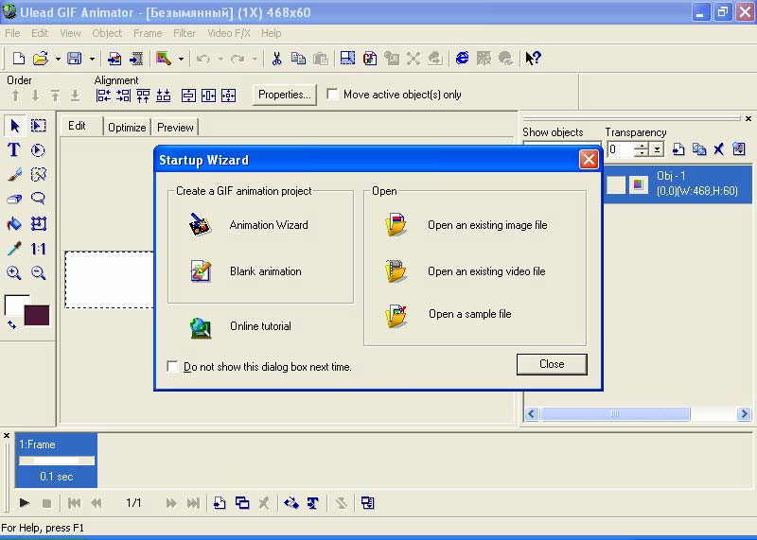
Şək.1.
Proqramın interfeys pəncərəsi başlıq, menyu sətrlərindən işçi sahədən və istifadəçinin təlabatından asılı olaraq Standart toolbar, Attribute toolbar, Tool Panel, Object Manager Panel, Frame Panel panellərindən və Status Bar- cari vəziyyət sətrindən ibarət olur. Bu panellərin ekranda əks olunması müvafiq olaraq View→ Standart toolbar, View→ Attribute toolbar, View→ Tool Panel, View→ Object Manager Panel, View→ Frame Panel əmrləri ilə tənzimlənir. İşçi sahə üç bölmədən ibarətdir: Edit, Optimize, Preview. Animasiyanın yaradılması və redaktəsi işçi sahənin Edit bölməsində, kadrlara əlavə edilmiş rəsmlərin optimallaşması Optimize bölməsində yerinə yetirilir. İşçi sahənin Preview bölməsində isə animasiyanın nümayişi yerinə yetirilir. Nümayiş zamanı ayrı- ayrı kadrlar bir-birini əvəz edir. Qeyd edək ki, hazır animasiyanın nümayişinə həmçinin View→Play Animation və View→Browser Preview əmrlərni yerinə yetirməklə nail
olmaq olar1.
Yeni animasiya istifadəçi tərəfindən və usta rejimi vasitəsilə yaradıla bilər. Usta rejimi vasitəsilə animasiya faylı yaratmaq üçün File → Animation Wizard əmrini yerinə yetirmək lazımdır. Bu zaman açılan usta rejiminin ilk pəncərəsində şəklin ölçüsünü müəyyən etmək, növbəti pəncərədə Add İmage və ya Add Video düymələrini sıxmaqla müvafiq olaraq animasiyanın yaradılması üçün istifadə olunan şəkil və ya video faylları daxil etmək, sonrakı açılan pəncərədə animasiya kadrlarının görünmə sürətini müəyyən etmək və
sonuncu pəncərədə Finish və ya Qotovo düyməsini sıxmaq lazımdır (şək.2-5)2.

1View→Stop Animation əmrini yerinə yetirməklə animasiyanın nümayişini dayandırmaq olar.
2 Növbəti pəncərəyə keçid usta rejiminin cari pəncərəsində yerləşən Next >>
və ya Dalee >> düyməsini sıxdıqda baş verir.

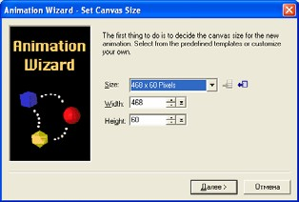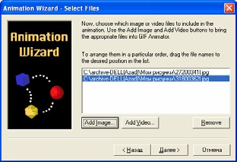
Şək.2. Şək.3.

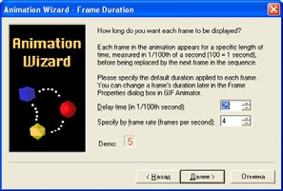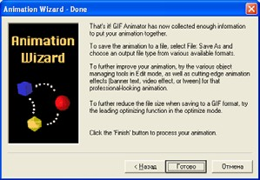
Şək.4. Şək.5.

Yeni animasiyanı yaratmaq üçün File → New əmrini yerinə yetirmək, açılan dialoq pəncərəsində şəklin ölçülərini müəyyən etmək və OK düyməsini sıxmaq lazımdır.

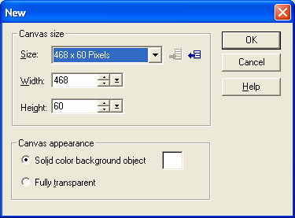
Şək.6.
Bu zaman işçi pəncərəsinin Edit bölməsində boş kadr sahəsi yaranır. Sonrakı addımda, File →Add İmage və ya Add Video əmrini yerinə yetirmək, açılan eyni adlı dialoq
pəncərəsində şəkil və ya video faylının ünvanını müəyyən etmək lazımdır. Daha sonra Frame→Add Frame əmrini yerinə yetirib animasiyaya yeni boş kadrlar əlavə etmək və təkrarən File →Add İmage və ya Add Video əmrini yerinə yetirməklə hər bir kadra şəkil və ya videokadrlar əlavə etmək lazımdır. Kadra bir deyil, bir neçə rəsm və mətn effekti əlavə etmək olar.
Kadrlarda rəsmlərin əks olunması və kadrların bir-birini əvəz etməsi müəyyən effektlərlə müşaiyət oluna bilər. Bu effektləri tətbiq etmək üçün Video F/X menyusunun aşağıdakı əmrlərindən birini yerinə yetirmək lazımdır:
- 3D→ Gate 3D əmri «qapıların açılması» effektini;
- Build→Diagonal- Build əmri «diaqonal üzrə rəsmin kəsilməsi» effektini;
- Clock→Sweep -Clock əmri saat və ya saatın əksi istiqaməti üzrə rəsmin kəsilməsi effektini;
- F/X→Diamond A-F/X əmri rəsmin əks olunması üçün
«romb» effektini;
- F/X→Iris -F/X əmri kadrın dəyişdirilməsi üçün «açılan gül» effektini;
- F/X→Mosaic- F/X əmri kadrların dəyişdirilməsi üçün
«mozaika» effektini;
- F/X→Power Off- F/X əmri kadrların dəyişdirilməsi üçün «ekranının tədricən söndürülməsi effektini;
- Film→Flap B-Film əmri kadrların dəyişdirilməsi üçün rəsmin hissələrinin tədricən «kəsilməsi» effektini;
- Film→Proqressive-Filməmri kadrlarındirilməsi üçün rəsmin hissələrinin tədricən əvəz edilməsi effektini;
- Film→Turn Page-Film kadrların dəyişdirilməsi üçün
«şəffav səhifənin» çevrilməsi effektini;
- Peel→Page-Pell əmri kadrların dəyişdirilməsi üçün
«fonlu səhifənin çevrilməsi» effektini;
- Push→Run and Stop Push əmri kadrların dəyişdirilməsi üçün rəsmin ekrandan «sıxışdırılması» effektini;

- Roll→Side-Roll əmri kadrların dəyişdirilməsi üçün
«səhifənin burulması» effektini;
- Slide→Bar Slide əmri kadrların dəyişdirilməsi üçün
«rəsmin yarıya bölünərək sürüşdürmə» effektini;
- Stretch→Cross Zoom – Stretch əmri kadrların dəyişdirilməsi üçün rəsmin miqyasının böyüdülməsi effektini;
- Wipe→Star Wipe əmri kadrların dəyişdirilməsi üçün beş guşəli ulduz formasında təsvirin kəsilməsi effektini;
- 2D Mapping→Croppring əmri rəsmin əks olunması üçün «düzbucaqlı çərçivənin böyüdülməsi» effektini;
- Camera Llens→ColorReplace rəsmdə qara rəngin tədricən göy rənglə əvəz olunma effektini;
- Camera Lens→Gradient əmri kadrların dəyişdirilməsi üçün rəsmdə rəng çalarlarının tədricən dəyişdirilməsi effektini;
- Camera Lens→Mirror əmri kadrların dəyişdirilməsi üçün rəsmin «dalğavari əks olunma» effektini;
- Camera lens→Zoom Motion əmri kadrların dəyişdirilməsi üçün rəsmin «şəfəq saçma» effektini;
- Darkroom→Hue& Saturation, Nature Painting→ Charcoal, Naturae Painting→Colored Pen, Special →Add Noise əmrləri kadrların dəyişdirilməsi üçün rəsmdə tədricən rəngin müxtəlif formalarda qarışdırılması effektlərini;
- Special→Wind əmri kadrların dəyişdirilməsi üçün rəsm üçün «bayraq dalğalanması» effektini təmin edir.
Qeyd edək ki, əmrləri yerinə yetirdikdə açılan müvafiq dialoq pəncərələrində seçilmiş effekt üçün nizamlama parametrlərini dəyişməklə effektin nümayişini tənzimləmək olar. İstifadəçi, Video F/X menyusunun About Video F/X əmrini yerinə yetirməklə yuxarıda sadalanan effektlər haqqında daha geniş məlumat ala bilər.
Animasiya fayllarında müxtəlif mətn effektlərindən də istifadə olunur. Bunun üçün Frame →Add Text Banner əmrini yerinə yetirmək və açılan dialoq pəncərəsinin Text bölməsində mətni daxil etmək, Effect bölməsində mətn üçün
effekt, Frame Contlor sahəsində kadrların əvəz olunma sürətini, Neon bölməsində isə mətn üçün işıqlandırma effektləri üçün müvafiq parametrləri müəyyən etmək lazımdır (şək.7-10). Start Preview düyməsini sıxmaqla animasiyaya baxmaq olar. OK düyməsini sıxdıqda animasiya yaranır və kadrlar Frame Panel- kadr panelində əks olunur.
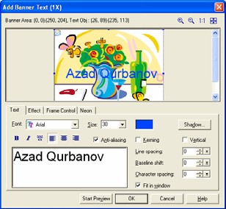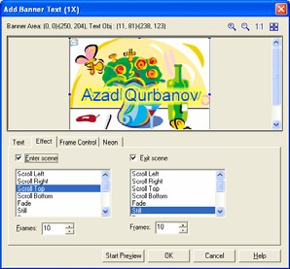
Şək.7. Şək.8.

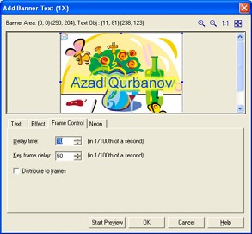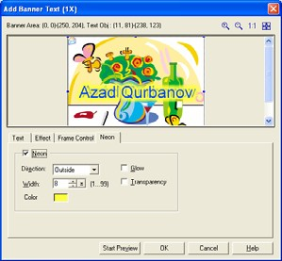
Şək.9. Şək.10.
Yaradılmış animasiyanı yaddaşda saxlamaq üçün File→ Save əmrini yerinə yetirmək lazımdır. File→ Save As→Gif file, File→ Save As→UGA file, File→ Save As→UFO file, File→ Save As→PSD file, File→ Save As→Video file, File→ Save As→Macromedia Flash əmrlərini yerinə yetirməklə müvafiq

olaraq animasiyanı Gif, UGA, UFO , PSD, Video və Macromedia Flash faylı kimi yaddaşda saxlamaq olar. File→ Save As→Image Frames əmri isə animasiyanın hər bir kadrını rəsm faylı kimi yaddaşda saxlanmasını təmin edir. File→ Export→As HTML File, File→ Export→As an Active Desktop Item, File→Export→As Animation Package(EXE) əmrlərini yerinə yetirməklə animasiya faylını müvafiq olaraq HTML faylına, İşçi stol elementinə və exe genişləməsinə malik özü yerinə yetirilən animasiya faylına çevirmək olar. File→ Export→As an Active Desktop Item əmrini yerinə yetirdikdə açılan Active Desktop Item dialoq pəncərəsində elementin İşçi stolun harasında yerləşməsini müəyyən etmək lazımdır (şək.11).

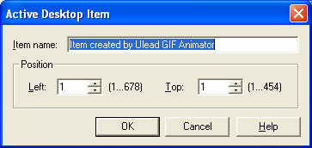
Şək.11.
File→ Export→As Animation Package(EXE) əmrini yerinə yetirdikdə isə açılan dialoq pəncərəsində istifadəçi animasiyanın nümayişinin musiqilə müşayət olunması, animasiyanın nümayişi qurtardıqdan sonra konkret sənədə istinad olunması və s. parametrləri tənzimləyə bilər (şək.12).

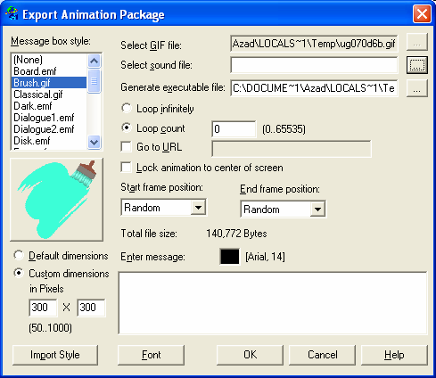
Şək.12.
Proqram animasiya faylı üzərində aşağıdakı redaktə əmliyyatlarını aparmağı təmin edir:
- Kadrların yerini dəyişmək; Bunun üçün aşağıdakı
əmrlərdən birini yerinə yetirmək lazımdır: Frame→Change Frame Order→ Assign as First Name Frame→Change Frame Order→ Assign as Last Name

Frame→Change Frame Order→Move Frame Backward Frame→Change Frame Order→ Move Frame Forward .
Belə ki, Frame→Change Frame Order→ Assign as First Name əmri qeyd olunmuş kadrı animasiyanın ilk, Frame→Change Frame Order→ Assign as Last Name əmri qeyd olunmuş kadrı animasiyanın son kadrı olmasını, Frame→Change Frame Order→ Move Frame Backward əmri qeyd olunmuş kadrı bir kadr sağa, Frame → Change Frame Order→ Move Frame Forward əmri qeyd olunmuş kadrı bir kadr sola yerdəyişməsini təmini edir.
- Yeni kadr əlavə etmək; Animasiyaya yeni kadr əlavə etmək üçün Frame→Add Frame əmrini yerinə yetirmək lazımdır.
- Cari kadrın surətini əlavə etmək; Animasiyaya cari kadrın və ya qeyd olunmuş kadrların surətini əlavə etmək üçün Frame
→ Duplicate Frame(s) əmrini yerinə yetirmək lazımdır.

- Cari və ya qeyd olunmuş kadrları ləğv etmək; Animasiyadan cari və ya qeyd olunmuş kadrları ləğv etmək üçün Frame→ Delete Frame(s) əmrini yerinə yetirmək lazımdır.
- Obyektə kölgə effekti vermək; Qeyd olunmuş obyektə- şəkilə və ya mətnə kölgə effekti vermək üçün Object→Shadow əmrini yerinə yetirmək və açılan dialoq pəncərəsində (şək.14) Shadow qeydetmə sahəsini aktivləşdirmək, kölgə üçün rəng və müxtəlif kölgə parametrlərini müəyyən etmək lazımdır.
- Kölgəni obyektdən ayırmaq; Kölgə effektinə malik şəkil və mətndən kölgəni ayırmaq üçün Object→Split Shadow əmrini yerinə yetirmək lazımdır. Ayrılmış kölgə müstəqil rəsm obyektinə çevrilir.

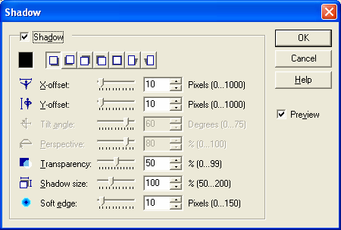
Şək.14.
- Mətni redaktə etmək; Kadra daxil edilmiş mətni redaktə etmək üçün ilk öncə onu qeyd etmək, Object→Text→Edit Text əmrini yerinə yetirmək və açılan dialoq pəncərəsində (şək.15) mətni yenisi ilə əvəz etmək, mətnin şriftini, rəngini, şrift üçün stilləri dəyişmək, mətnin istiqamətini, şriftlər arasında intervalı və s. parametrləri müəyyən etmək olar.

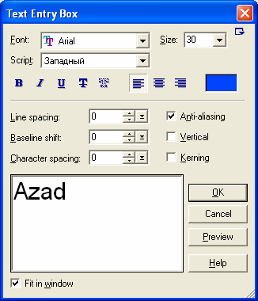
Şək.15.
- İşıqlandırma effektini dəyişdirmək; Kadra daxil edilmiş işıqlandırma effektinə malik mətndə işıqlandırma effektini dəyişmək üçün ilk öncə onu qeyd etmək, Object→Text→Neon əmrini yerinə yetirmək və açılan dialoq pəncərəsində (şək.16) işıqlandırma effekti üçün yeni parametrləri müəyyən etmək lazımdır.

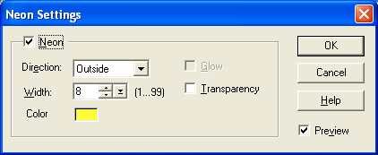
Şək.16.
- Mətni hərflər üzrə ayırmaq; Kadra daxil edilmiş və qeyd olunmuş mətnin hərflər üzrə ayrılışına nail olmaq üçün Object → Text → Splite Text əmrini yerinə yetirmək kifayətdir. Bu zaman hər bir hərf müstəqil obyektə çevrilir.
- Mətni şəkilə çevirmək; Kadra daxil edilmiş və qeyd olunmuş mətni şəkilə çevirmək üçün Object → Convert to Image əmrini yerinə yetirmək lazımdır.

- Rəsmin ölçüsünü dəyişdirmək; Kadra daxil edilmiş rəsmin ölçüsünü dəyişdirmək üçün Edit →Resize İmage əmrini yerinə yetirmək və açılan dialoq pəncərəsində şəkilin yeni ölçülərini müəyyən etmək lazımdır (şək.17).
- Kadr sahəsini rəsmin ölçüsünə görə tənzimləmək; Kadr sahəsini rəsmin ölçüsünə görə tənzimləmək üçün Edit → Crop Canvas əmrini yerinə yetirmək kifayətdir.
- Kadr sahəsinin ölçüsünü dəyişmək; Kadr sahəsinin ölçüsünü dəyişmək üçün Edit→Canvas Size əmrini yerinə yetirmək və açılan dialoq pəncərəsində (şək.18) kadr sahəsi üçün yeni ölçülər və obyektin kadrda yerləşmə istiqamtini müəyyən etmək lazımdır.

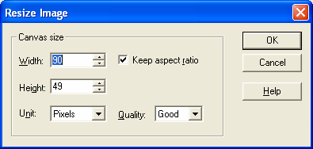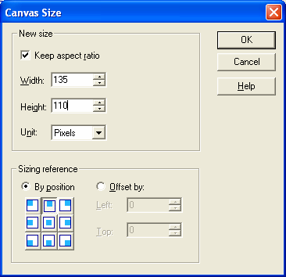
Şək.17. Şək.18.
- Kadra daxil edilmiş rəsm üzərində dəyişikliklər aparmaq; Bu əməliyyatlar Tool Panel panelinin alətləri vasitəsilə asanlıqla yerinə yetirilir.
- Kadra daxil edilmiş qeyd olunmuş obyektlərin və ya rəsm hissəsinin yerinin dəyişdirilməsi; Bunun üçün obyekti və ya rəsm hissəsini qeyd etmək, ardıcıl olaraq Edit→Cut və Edit→Paste əmrlərini yerinə yetirmək və onu tələb olunan yerə sürüşdürmək lazımdır.
- Kadra daxil edilmiş qeyd olunmuş obyektlərin və ya rəsm hissəsinin surətinin daxil edilməsi; Bunun üçün obyekti və ya rəsm hissəsini qeyd etmək, ardıcıl olaraq Edit→Copy və
Edit→Paste əmrlərini yerinə yetirmək və surəti tələb olunan yerə sürüşdürmək lazımdır.
- Kadra daxil edilmiş qeyd olunmuş obyektləri bir obyekt kimi qruplaşdırmaq; Bunun üçün obyektləri qeyd etmək, ardıcıl olaraq Object→Combine as Single Object əmrini yerinə yetirmək lazımdır.
Animasiya üzərində redaktə əməliyyatlarından imtina etmək tələb olunduqda File→Restore əmrini yerinə yetirmək lazımdır.
Rəsmi optimallaşdırmaqla animasiya və ya rəsm faylının ölçüsünü mümkün qədər kiçiltmək olur. Rəsmi optimallaşdırmaq üçün kadra rəsmi əlavə etdikdən sonra işçi sahənin Optimize bölməsinə daxil olmaq lazımdır. Proqramda avtomatik nəzərdə tutulmuş üsul əsasında şəklin optimallaşması baş verir1. Optimallaşma əməliyyatı başa çatdıqda, müqayisə aparmaq üçün şəklin optimallaşmadan əvvəl və sonrakı təsvirləri əks olunur (şək.19).

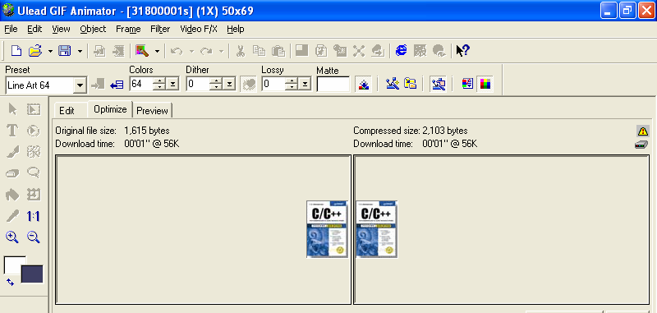
Şək.19.

1 Avtomatik təyin olunan optimallaşma üsulunu dəyişmək də olar. Bunun üçün File→References əmrini yerinə yetirmək və açılan eyni adlı dialoq pəncərəsinin Optimize bölməsində siyahıdan tələb olunan üsulu seçmək və Set Selection As Default düyməsini sıxmaq lazımdır.

Nəticə istifadəçini qane edərsə o, Save düyməsini sıxmaqla rəsmi yaddaşda saxlaya bilər. Optimallaşmanın nəticəsi kifayət qədər müvəffəqiyyətli olmadıqda, istifadəçi Atribute Tollbar panelinin Preset açılan siyahısından digər üsulu seçə bilər (şək.20).

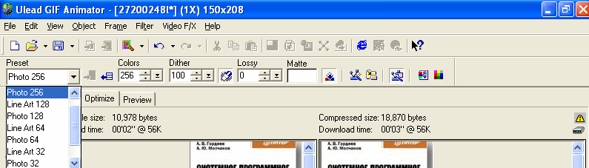
Şək.20.
İstifadəçi həmçinin Atribute Tollbar panelinin sonuncu düyməsini - Show/Hide the Color Palette düyməsini sıxmaqla əks olunan və rəsmin rənglərini özündə saxlayan Color Palette rəng palitrası vasitəsilə rəsmdən müəyyən rəngi ləğv edə bilər, digər rəng ilə əvəz edə bilər. Bunun üçün palitradan tələb olunan rəngi seçmək və müvafiq olaraq Delete Color və Edit Current Cell düymələrini sıxmaq lazımdır.
Rəsmi həmçinin File→ Optimization Wizard əmrini yerinə yetirməklə optimallaşdırmaq olar. Əmri yerinə yetirdikdə açılan Optimization Wizard dialoq pəncərəsində optimallaşma üsulunu seçmək və Finish düyməsini sıxmaq lazımdır (şək.21).
Proqram paket formasında - bir neçə rəsmin eyni zamanda optimallaşmasını da təmin edir. Bunun üçün File→Batch Process əmrini yerinə yetirmək lazımdır. Açılan eyni adlı dialoq pəncərəsində By folder variantını seçməklə şəkil qovluğunu müəyyən etmək və ya By files variantını seçmək və Select düyməsini sıxmaqla optimallaşmalı rəsmləri
müəyyən etmək, Optimization preset siahısından optimallaşma üsulunu seçmək və OK düyməsini sıxmaq lazımdır (şək.22).

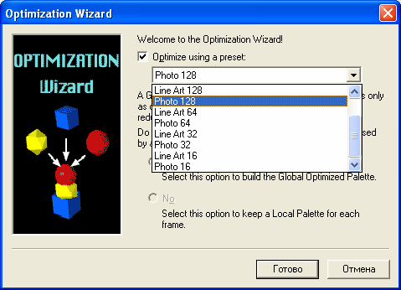
Şək.21.

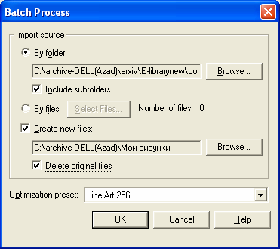
Şək.22.
Paket formasında optimallaşdıqdan sonra optimalaşmış rəsmləri digər qovluqda saxlamaq üçün Create New Files: sahəsini aktivləşdirmək və qovluğun ünvanını müəyyən etmək lazımdır. Əlavə olaraq Delete original files sahəsini aktivləşdirdikdə rəsmlər optimallaşdıqdan və yeni qovluqda yaddaşda saxlandıqdan sonra ləğv olunur.

DREAMWEAVER MX

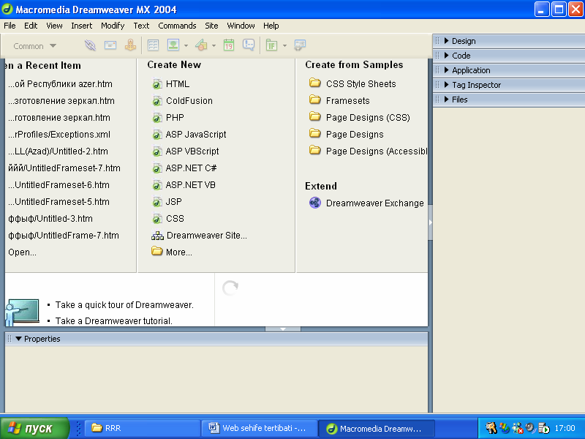Dreamweaver MX proqramı Web saytların yaradılması üçün nəzərdə tutulmuş ən yaxşı proqram hesab olunur. Proqram yükləndikdən sonra proqramın interfeys pəncərəsinin mərkəzində proqramla iş rejimi paneli əks olunur. Bu panelin Open a Recent Item bölməsinin müvafiq bəndləri vasitəsilə əvvəllər çağrılmış səhifələri, mövcud Web səhifələri sənəd pəncərəsinə cağırmaq, Create New bölməsinin bəndləri vasitəsilə Web sayt, Web səhifə, Web server əlavələri yaratmaq, Create Item Samples bölməsinin bəndləri vasitəsilə isə kaskadlı stil cədvəlləri və Web-səhifə şablonları əsasında Web səhifələr yaratmaq olar.
olur. Proqramda müxtəlif funksiyalar yerinə yetirən Standard, Document, Insert, Properties, CSS Styles, Layers, Behaviors, Snippets, Reference, Databases, Brindings, Server Behaviors, Components, Files, Assets, Tag Inspector, Results, History,
Frames, Code Inspector, Timelines panelləri nəzərdə tutulmuşdur 1 . Document, Insert və Standart panellərinin ekranda əks olunması müvafiq olaraq ViewToolBars Document, ViewToolBarsStandart və View ToolBars
 Insert əmrlərini yerinə yetirməklə, digər panellər isə Window menyusunun panelin adına uyğun əmrini yerinə yetirməklə tənzimlənir. ViewHide Panels əmrini yerinə yetirməklə müəyyən edilmiş panellərin hamısının gizlədilməsini, ViewShow Panels əmrini yerinə yetirməklə isə gizlədilmiş panellərin pəncərədə əks olunmasına nail olmaq olar.

Şək.1.
Proqramın interfeys pəncərəsi başlıq, menyu, və cari vəziyyət sətrlərinə və seçilmiş iş rejimindən asılı olaraq sənəd pəncərəsinə, xassə inspektoruna və müxtəlif panellərə malik
Sənəd pəncərəsi üç bölmədən- Code, Desijn, Split bölmələrindən ibarətdir. Code və Desijn bölmələri müvafiq olaraq səhifənin və ya server əlavəsinin Code (HTML və ya XTML dilində) və Desijn rejimlərində görünüşünü, redaktəsini və yaradılmasını, Split bölməsi isə eyni zamanda Code və Desijn rejimlərinin aktiv olmasını təmin edir. Adətən yeni yaradılan və ya redaktə məqsədi üçün çağrılan səhifə və ya server əlavəsinin sənəd pəncərəsinin Desijn bölməsində əks olunur. Qeyd edək ki, istifadəçi proqramın müvafiq parametrini dəyişməklə yeni yaradılan və ya redaktə məqsədi üçün çağrılan səhifə və ya server əlavəsinin həmişə sənəd pəncərəsinin Code bölməsində əks edilməsini tənzimləyə bilər. Bunun üçün o, EditPreferences əmrini yerinə yetirib, açılan Preferences pəncərəsinin Change Workspace… düyməsini sıxmalı və Workspace Setup dialoq pəncərəsində Coder variantını seçməlidir (şək.2).

1 Sonrakı paraqraflarda bu panellərdən istifadə qaydaları şərh edilmişdir.

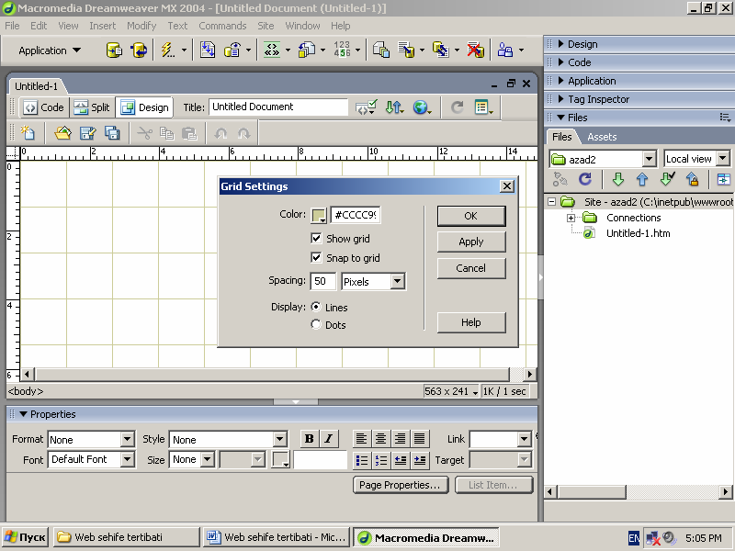

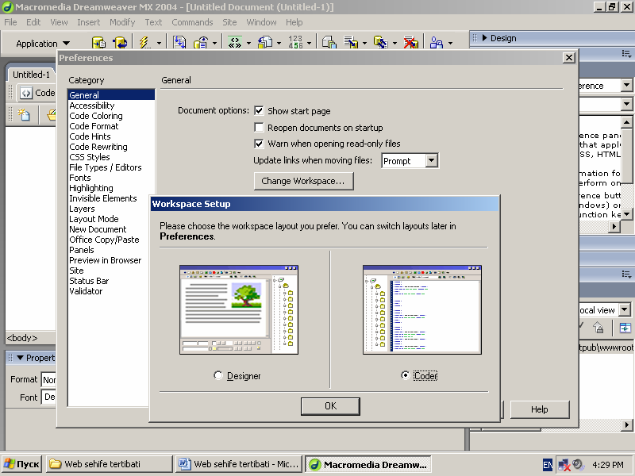Şək.2.
Sənəd pəncərəsinin Desijn bölməsində xətkeşin əks olunmasını ViewRulers  Show əmrini yerinə yetirməklə tənzimləmək olar. ViewRulers  Pixels, ViewRulers  Inches, ViewRulers  Centimeters əmrlərini yerinə yetirməklə isə xətkeş şkalası üçün müvafiq olaraq ölçü vahidi olaraq pixels, inches, cantimetr təyin edirlər. İstifadəçinin zövqündən asılı olaraq sənəd pəncərəsinin Desijn bölməsində şəbəkə də əks oluna bilər. Şəbəkənin əks olunması ViewGrid  Show Grid əmri ilə, şəbəkənin parametrləri isə ViewGrid  Grid Settings əmrini yerinə yetirdikdə açılan dialoq pəncərəsinin müvafiq parametrlərini dəyişməklə tənzimlənir (şək.3).
Şək.3.

    - Web saytlar ın yaradılması

Web sayt uzaq məsafədə, lokal şəbəkədə yerləşən Web serverlərdə və ya lokal kompüterdə yaradılır. Uzaq məsafədə yerləşən serverdə saytın yaradılması üçün İnternetin FTP xidmətindən istifadə olunur. Lakin bu xidmət pullu olduğundan, Web sayt adətən lokal şəbəkədə yerləşən Web serverdə və ya lokal kompüterdə yaradılır. Sayt lokal kompüterdə yaradılıb testdən keçirildikdən sonra İnternet şəbəkəsi və ya uzaq məsafədən qoşulma vasitəsilə uzaq məsafədə yerləşən Web serverə köçürülür.
Web sayt yaratmaq üçün ilk öncə sayt təyin edilməlidir. Yeni sayt təyin etmək üçün kursoru proqram yükləndikdə açılan proqramla iş rejimi panelinn Create New bölməsində

yerləşən Dreamweaver Site sətrinin üzərinə qoyub siçanın sol düyməsini sıxmaq lazımdır1 . Bu zaman Site Definition usta rejiminin ilk pəncərəsinin What would you like to name your site? sahəsində sayta ad vermək, Next düyməsini sıxıb növbəti pəncərədə saytın yaradılmasında server texnologiyalarının istifadə olunub-olunmamasını və əgər istifadə olunarsa konkret
texnologiyanı müəyyən etmək və yenidən Next düyməsini sıxmaq lazımdır (şək.4-5).

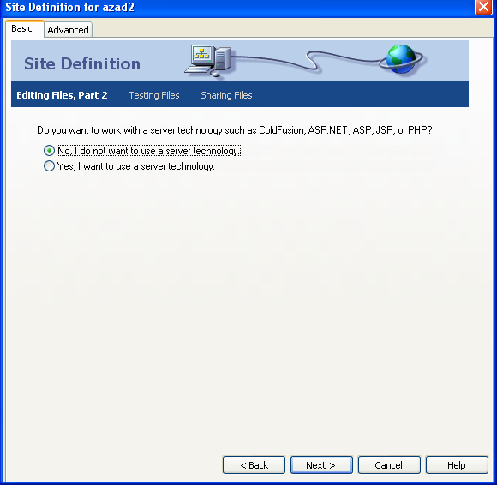
Şək.4.

1 Bu əməliyyat həmçinin Site→Manage Site əmrini yerinə yetirmək və açılan Manage Site dialoq pəncərəsində New düyməsini sıxmaqla da yerinə yetirilə bilər.

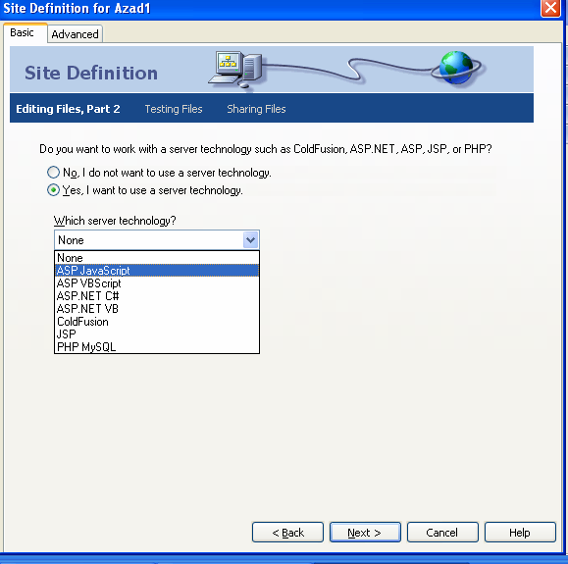
Şək.5.
Usta rejiminin növbəti pəncərəsində redaktə rejiminin sənədlərinin birbaşa serverdə və ya lokal kompüterdə yaradılıb redaktə olunması rejimini seçdikdə saytın yerləşəcəyi əsas qovluğun ünvanını müvafiq olaraq Where on Your computer do you want to store yur files və ya Where are your files on the network? sahəsinə daxil etmək və ya qovluq nişanlı düyməni sıxmaqla açılan pəncərədə əks olunan fayl strukturundan müəyyən olunmalıdır. Əgər yeni qovluq yaradılması tələb olunursa Create New Folder düyməsini sıxmaq, qovluğa ad verib Save və ya Soxranitğ düyməsini sıxmaq lazımdır. Sonrakı pəncərədə serverlə əlaqə forması How do you connect to your remote server? açılan siyahıdan müəyyən olunmalıdır. Seçilmiş əlaqə formasına müvafiq olaraq qoşulma parametrləri müəyyən olunmalı və Next düyməsi sıxılmalıdır (şək.6-7).

Nəhayət informasiya xarakterli sonuncu pəncərə açılır və onun Done düyməsini sıxdıqda sənəd pəncərəsinin sağ tərəfində Sayt panelində saytın əsas qovluğu əks olunacaq.

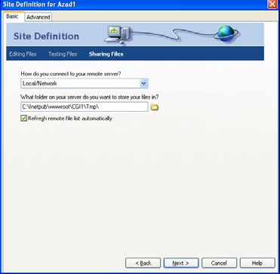
Şək.6.

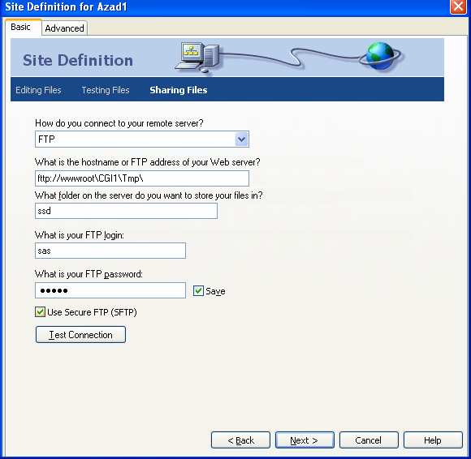
Şək.7.
Sayt müəyyən olunduqdan sonra saytın tərkibnə daxil olan Web səhifələr, server əlavələri, kaskadlı stil cədvəlləri və
- yaradılmalıdır. Adətən, sayt yaradıcılığında iki üsul tətbiq edilir:
1)İlk öncə saytın strukturu-qovluqlar və Web sənədlərin yerləşmə ardıcıllığı müəyyən olunur və sonradan hər bir Web səhifənin və ya server əlavəsinin tərtibatı ilə məşğul olurlar.
2)Birbaşa saytın tərkibinə daxil olan Web sənədlərin yaradılmasına başlayırlar və bu yaradılma prosesi sona çatdıqda saytın strukturu formalaşır.
Saytın strukturunu əvvəlcədən müəyyən etmək üçün sayta bu strukturu təşkil edən qovluqlar və Web-səhifələr əlavə etmək lazımdır. Sayta qovluq əlavə etmək üçün File panelində kontekst menyunun New Folder əmrini yerinə yetirmək və qovluğa ad vermək lazımdır. Qeyd edək ki, qovluq əsas qovluq və ya yaradılmış yeni qovluq daxilində yaradıla bilər. Yeni Web səhifə yaratmaq üçün isə File panelində kontekst menyunun New File əmrini yerinə yetirmək və sənədə unikal ad vermək lazımdır. Həmçinin paneldə kontekst menyunun EDITDelete əmrini yerinə yetirməklə qeyd olunmuş qovluqları və sənədləri ləvğ etmək, EDITRename əmrini yerinə yetirməklə qeyd olunmuş qovluğun və sənədin adını dəyişdirmək olar. Qovluq və ya faylın yerini dəyişmək üçün onları qeyd etmək və tələb olunan yerə sürüşdürmək lazımdır. Sayta kompüterdə və digər informasiya daşıyıcılarında olan Web-səhifələri əlavə etmək üçün ilk öncə panelin Local Files siyahısından informasiya daşıyıcısını seçib (Desktop, Floppy disk 3.5(A), Local disk (C), CD-ROM(D) və s.), daşıyıcıda yerləşən tələb olunan Web səhifələri qeyd etmək, kontekst menyunun Copy əmrini yerinə yetirib, onların surətini mübadilə buferinə köçürmək, panelin Local Files siyahısından saytı seçmək və kontekst menyunun Paste əmrini yerinə yetirmək lazımdır.

Saytın strukturunu müəyyən etdikdən sonra ilk öncə əsas səhifə müəyyən olunmalıdır. Bunun üçün səhifə qeyd olunduqdan sonra kontekst menyunun Set as Home Page əmri yerinə yetirilməlidir. Saytda səhifələrarası əlaqələri təyin etmək üçün File panelinin rejim siyahısından Mape View seçməklə, saytın xəritəsi rejimini müəyyən etmək lazımdır. Əsas səhifə xəritədə əks olunacaqdır. Sonradan əsas səhifəni qeyd etmək və kontekst menyunun Link to Existing File əmrini yerinə yetirmək, Select HTML Link dialoq pəncərəsində istinad olunacaq sənədi seçmək lazımdır. Yeni sənədlərlə əlaqə yaratmaq üçün isə kontekst menyunun Link to New File əmrini yerinə yetirmək və açılan dialoq pəncərəsində müvafiq olaraq sənədin ünvanını, sərlövhəsini, və istinad mətnini daxil etmək lazımdır (şək.8). Eyni qayda ilə sənədlər arasında hiperəlaqələr müəyyən olunur.

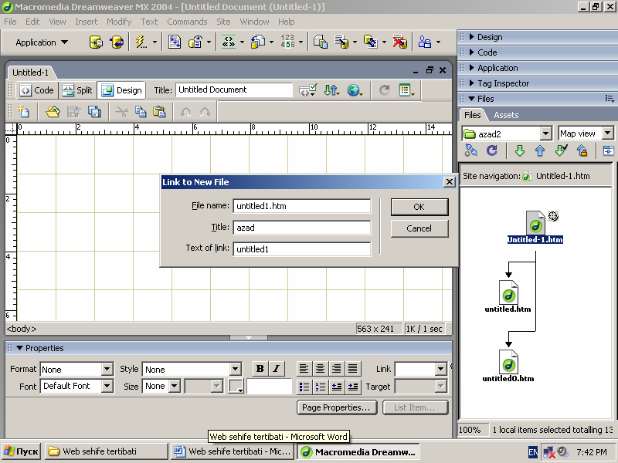
Şək.8.
İkinci üsulla sayt yaratdıqda hər yeni Web sənəd yaratmaq üçün FileNew əmrini yerinə yetirib, açılan eyniadlı dialoq pəncərəsinin General bölməsinin Category sahəsində sənəd növünü və sənəd növünə uyğun şablonu seçmək, sənədin XMTL dilində yaradılması tələb olunarsa Make document XMTL compilant parametrini seçmək və Create düyməsini sıxmaq lazımdır (şək.9). Sənəd həmçinin istifadəçi tərəfindən yaradılan şablon əsasında da yaradıla bilər. Bunun üçün dialoq pəncərəsinin Templates bölməsinə daxil olub, müvafiq şablonu seçib Create düyməsini sıxmaq lazımdır.

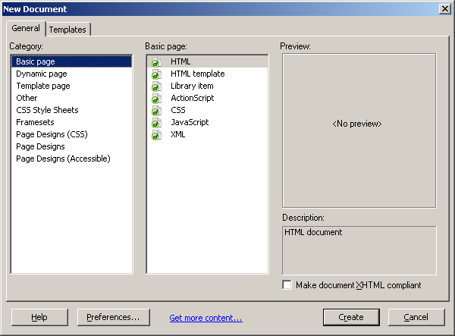
Şək.9.

    - Sadə Web-səhifələrin tərtibatı və yaddaşda saxlan ılması

Web-səhifənin tərtibatı Design (Konstruktor) və ya Code (Kod) rejimində həyata keçirilə bilər1. Code rejimində səhifənin tərtibi HMTL və ya XMTL dilinin elementlərini klaviaturadan daxil etməklə həyata keçirilir. Design rejimində isə səhifənin tərtibi WYSIWYG ("What You See Is What You Get 2 ") prinsipinə əsaslanır. Design rejimində səhifənin hazırlanması daha asan olub, tez başa gəlir və buna görə də praktikada ondan daha çox istifadə edirlər.
Hər bir səhifənin hazırlanmasında aşağıdakı komponentlərdən istifadə etmək olar:
  - Mətn;
  - Siyahı;
  - Cədvəllər;
  - Hiperistinadlar;
  - Qrafiki təsvirlər;
  - Multimedia faylları (audio, video, animasiya, Flash və
s. fayllar);
  - Skript və apletlər;
  - Naviqasiya elementləri;
  - Forma və s.
Mətn. Mətn hər bir səhifənin məcburi elementidir. Mətn klaviaturadan və ya Edit → Paste əmrini yerinə yetirməklə mübadilə buferindən daxil edilə bilər. Mətn həmçinin File → Import Word Document əmrini yerinə yetirməklə Word sənədindən də daxil edilə bilər. Əmri yerinə yetirdikdə açılan dialoq pəncərəsində Word sənədinin ünvanını müəyyən etmək və Open və ya Otkrıtğ düyməsini sıxmaq lazımdır.
Səhifənin Internet brauzerində qüsursuz görünüşünə nail olmaq üçün mətni UNICOD şriftləri əsasında daxil etmək

1 Bu rejimlər sənəd pəncərəsinin eyni adlı bölməsinə daxil olduqda aktivləşirlər.
2 Azərbaycan dilinə tərcümədə «Nə edirsən, onu da görürsən» deməkdir
lazımdır. Mətn üçün şrift müəyyən etmək üçün Text Font
< şriftin adı > əmrini yerinə yetirmək lazımdır (şək.10).

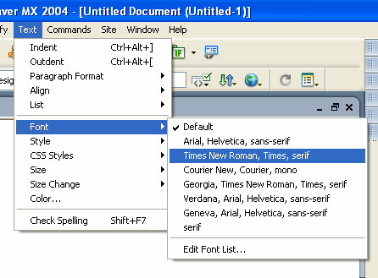
Şək.10.
Tələb olunan şrift əmrlər siyahısında olmadıqda istifadəçi Text
→ Font → Edit Fond List əmrini yerinə yetirməklə şrifti siyahıya daxil edə bilər. Bunun üçün əmri yerinə yetirdikdə açılan Edit Font List dialoq pəncərəsində (şək.11) + düyməsini sıxmaq, Available Fonts: siyahısında tələb olunan şriftləri seçib << düyməsini sıxmaqla Chosen Fonts siyahısına əlavə etmək və OK düyməsini sıxmaq lazımdır.

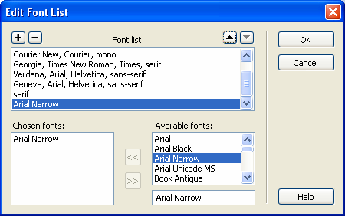
Şək.11.

Həmçinin şriftləri siyahıdan ləğv etmək olar. Şrifti siyahıdan ləğv etmək üçün Edit Font List dialoq pəncərəsinin Font List
-
şrift siyahısından ləğv olunacaq şriftləri qeyd edərək düyməsini sıxmaq və OK düyməsini sıxmaq lazımdır.
Şriftin ölçüsü Text → Size → <ölçü siyah ıs ı >, stili Text → Style → <stil siyah ıs ı> əmrləri vasitəsilə müəyyən olunur (şək.12-13 ). Şriftin ölçüsü üçün 7 ölçü səviyyəsi nəzərdə tutulmuşdur. Mətn üçün standart şrift ölçüsü 3 hesab olunur. Şriftin rəngi isə Text → Color əmrini yerinə yetirdikdə açılan rəng palitrasından müəyyən edilir.

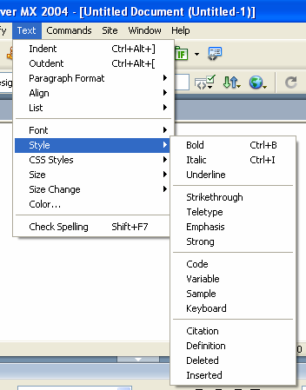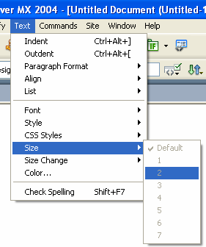
Şək.12. Şək.13.

Mətn daxilində xüsusi simvollardan: ©, ®,™, £,¥,€,“,”,— istifadə etmək üçün müvafiq olaraq Insert HTML → Special Characters → Copyright, Insert → HTML→ Special Characters → Registered, Insert → HTML→ Special Characters → Trademark, Insert → HTML→ Special Characters → Pound, Insert → HTML → Special Characters → Yen, Insert → HTML → Special Characters → Euro, Insert → HTML → Special Characters → Left Quote, Insert → HTML → Special Characters → Right Quote, Insert → HTML → Special
Characters → Em-Dash əmrlərindən birini yerinə yetirmək lazımdır. Əmr siyahısında olmayan simvolun daxil olunması üçün isə Insert → HTML → Special Characters → Other əmrini yerinə yetirmək və tələb olunan simvolu açılan Insert Other Character dialoq pəncərəsində seçib OK düyməsini sıxmaq lazımdır (şək.14).

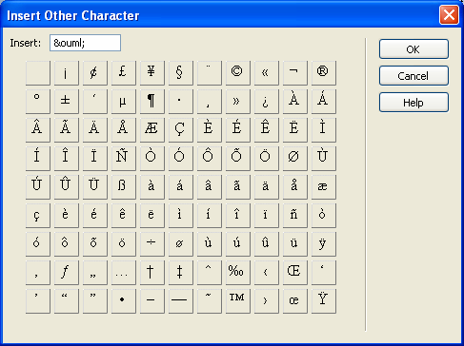
Şək.14.
Yeni abzasa keçmək üçün Enter düyməsini sıxmaq, abzas daxilində «qısa» sətrlərdən istifadə etmək üçün isə Insert → HTML → Special Characters → Line Break əmrini yerinə yetirmək və ya Shift və Enter düymələrini birgə sıxmaq lazımdır. Abzas üçün səhifənin kənarlarından buraxılan boş məsafələri artırmaq üçün Text → Indent əmrini, səhifənin kənarlarından buraxılan boş məsafələri azaltmaq üçün isə Text
→ Outdent əmrini yerinə yetirmək lazımdır. Abzasın sola, mərkəzə, saga, hər iki tərəfə görə nizamlanması müvafiq olaraq Text → Align → Left, Text → Align → Center, Text → Align → Right, Text → Align → Justify əmrləri vasitsəilə tənzimlənir. Text → Pagraph Format → Headin1, Text → Pagraph Format → Heading2, Text → Pagraph Format → Heading3, Text → Pagraph Format → Heading4, Text →

Pagraph Format → Heading5, Text → Pagraph Format → Heading6 əmrləri isə abzas üçün müvafiq yazı stillərinin müəyyən edilməsini təmin edir.
Internet brauzerləri ardıcıl daxil olunmuş probelləri qəbul etmədiyindən sözü və ya söz birləşməsini sağa sürüşdürmək üçün Insert → HTML → Special Characters→Non- Breaking Space əmrini yerinə yetirmək lazımdır.
Qeyd edək ki, proqram bir sıra mətn redaktorlarında olduğu kimi, sənədə daxil edilmiş mətnin orfoqrafik və qrammatik yazılışının yoxlanılmasını təmin edir. Bunun üçün Text → Check Spelling əmrini yerinə yetirmək lazımdır. Əmri yerinə yetirdikdə, mətndə səhv aşkar olunarsa, Check Spelling dialoq pəncərəsi açılır və bu dialoq pəncərəsində variantlar bölməsində səhv hesab olunan sözün düzgün variantları əks olunur. Bu variantlardan birini seçib Change düyməsini sıxmaqla səhv sözü həmin sözlə əvəz etmək olar. Bəzi hallarda (termin, şəxs adı, coğrafi adlar və s.) söz düzgün yazıldığına baxmayaraq, kompüter onu səhv kimi qəbul edə bilər. Bu halda Ignore düyməsini sıxmaq kifayətdir. Add to Personal düyməsini sıxmaqla isə kompüterin lüğət bazasını «səhv qəbul etdiyi» sözlə zənginləşdirmək olar (şək.15).
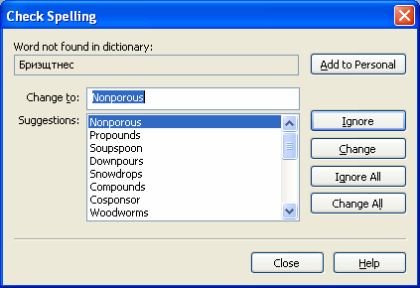
Şək.15.
Qeyd edək, mətnin keyfiyyətli orfoqrafik yoxlanışına nail olmaq üçün ilk öncə Edit → Proferences əmrini yerinə yetirmək və açılan eyni adlı dialoq pəncərəsinin Spelling dictionary sahəsindən dillərin siyahısından mətnin yazıldığı dilə uyğun dili seçmək lazımdır (şək.16).

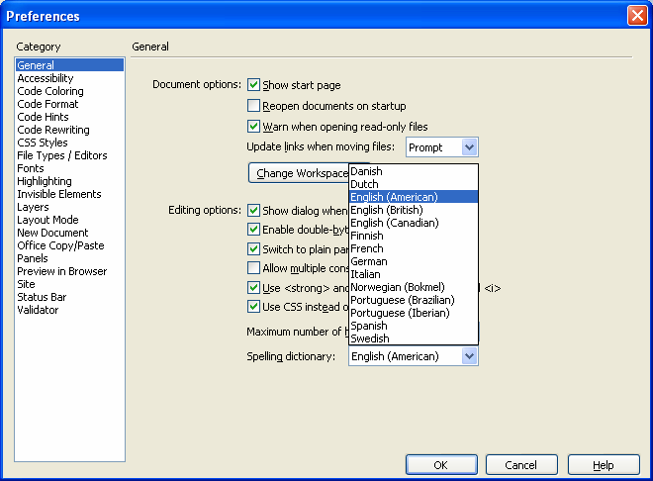
Şək.16.
Səhifəyə cari tarixi Insert→Data əmrini yerinə yetirməklə daxil etmək olar. Əmri yerinə yetirdikdə açılan dialoq pəncərəsində müvafiq tarix formatını seçmək lazımdır. İstifadəçi Update Automatically variantını aktivləşdirsə Web- səhifə hər dəfə yaddaşda saxlandıqda tarix yeniləşəcək.
Siya h ı . Web səhifələrdə 3 növ siyahılardan istifadə olunur (şək. 17):
- Nömrəli;
- Nişanlı;
- Təyinetmə siyahıları.

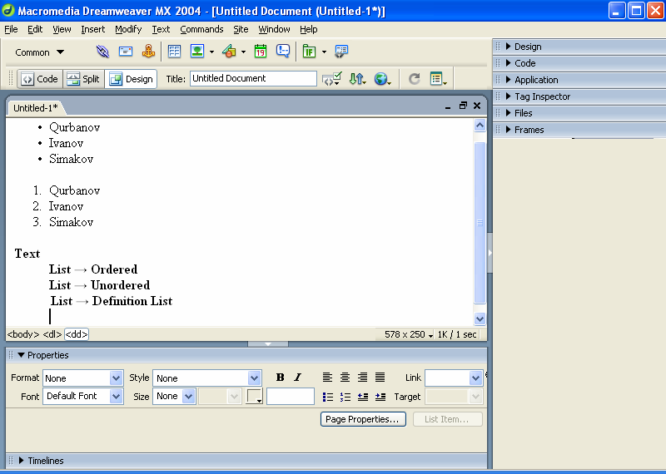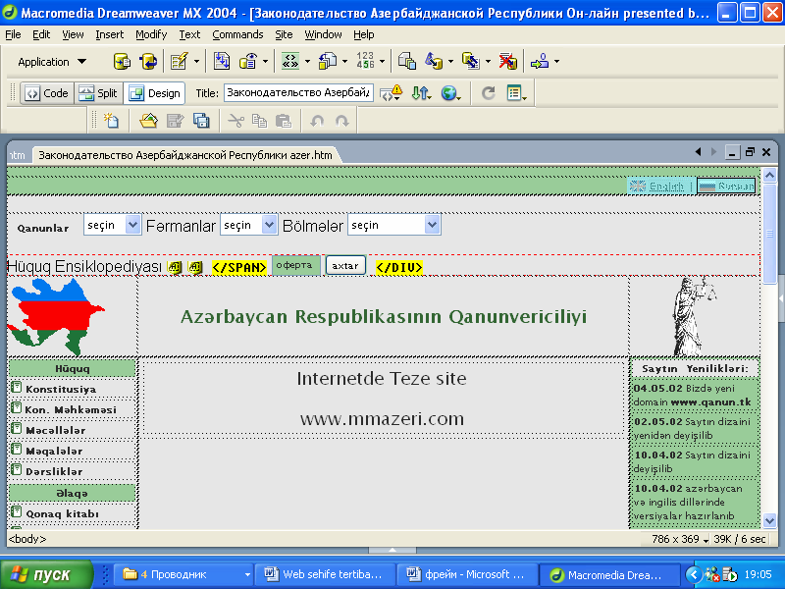

Şək.17.
Nömrəli və nişanlı siyahılarda hər bir abzas müvafiq olaraq nömrələnir və ya nişanlanır. Təyinetmə siyahısından əsasən terminlər lüğətinin yaradılmasında istifadə olunur: ilk sətrdə termin, sonrakı sətrdə isə onun şərhi əks olunur. Yeni siyahı yaratmaq üçün siyahının tipinə müvafiq Text → List → Ordered, Text → List → Unordered, Text → List → Definition List əmrlərindən birini yerinə yetirmək, mətni daxil etmək lazımdır. Enter düyməsini sıxdıqda daxil edilmiş mətn siyahıya çevrilir. Siyahının sonunda Enter düyməsini iki dəfə sıxmaq lazımdır. Siyahını həmçinin daxil edilmiş abzasları qeyd edib, siyahının tipinə müvafiq yuxarıda qeyd olunan əmrlərdən birini yerinə yetirməklə də yaratmaq olar.
Cədvəl. Cədvəllər Web səhifədə nizamlı informasiya- ların əks edilməsi, səhifənin tərtibatı üçün istifadə olunur.
Məsələn, şəkil 18-də təsvir olunmuş səhifənin tərtibatında cədvəldən istifadə olunmuşdur.
Şək.18.
Səhifəyə yeni cədvəl daxil etmək üçün Insert→Table əmrini yerinə yetirmək və açılan dialoq pəncərəsində sətr və sütunların sayını, cədvəlin enini, cədvəlin sərhədinin qalınlığını, xanalarda informasiyanın xananın sərhədindən hansı məsafədə olmasını, xanalararası intervalı, cədvəlin sərlövhəsinin yerləşmə formasını, cədvəlin adını, sərlövhə üçün nizamlama parametrini və ehtiyac olarsa cədvəl üçün qısa şərhi daxil etmək və OK düyməsini sıxmaq lazımdır (şək.19). Bundan sonra cədvəl şablonu səhifədə əks olunacaqdır. Cədvəlin xanalarına mətn, ədəd, rəsm və multimedia tipli informasiya daxil edilir. Mətn və ədəd tipli informasiya xanalara klaviaturadan və ya mübadilə buferindən daxil olunur. Rəsm və multimedia tipli informasiya müvafiq olaraq Insert → Image, Insert → Media → Flash, Insert → Media → Shockwave, Insert

→ Media → Image Viewer, Insert → Media → Plugin
əmrlərini yerinə yetirməklə daxil olunur.

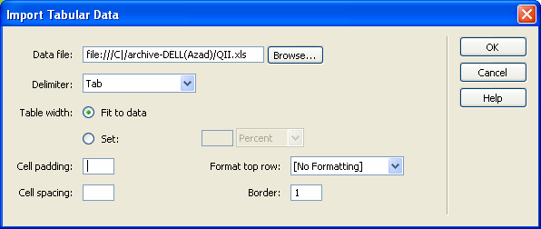

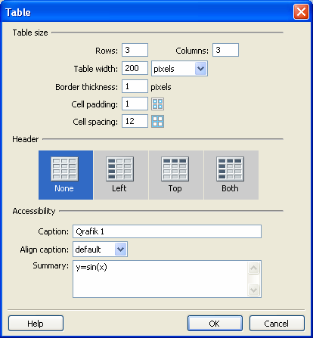Şək.19.
İstifadəçi həmçinin, sənədə MS Excel və digər proqramlar vasitəsilə hazırlanmış cədvəlləri də daxil edə bilər. Belə ki, sənədə MS Excel cədvəlini əlavə etmək üçün File → Import
→ Excel Document əmrini yerinə yetirmək və açılan dialoq pəncərəsində Excel faylının ünvanını müəyyən etmək lazımdır. Insert → Table Objects → Import Tabular Data əmrini yerinə yetirməklə isə digər proqramlar vasitəsilə hazırlanmış cədvəl sənədə daxil olunur. Əmri yerinə yetirdikdə açılan Import Tabular Data adlı dialoq pəncərəsinin Data File sahəsinə faylın ünvanını daxil etmək, Border Cell padding, Cell spacing sahələrində müvafiq olaraq xanadakı informasiya ilə xananın sərhədi arasında və xanalar arasında intervalı, Format top row: sahəsində şrift üçün stil formasını, Border sahəsində cədvəlin sərhədinin qalınlığını müəyyən etmək lazımdır (şək.20). Bundan əlavə cədvəlin ölçüsünün daxil olmuş informasiyaya uyğun avtomatik nizamlanması üçün dialoq pəncərəsinin Fit to data variantını, cədvəl üçün konkret ölçü müəyyən etmək üçün isə Set variantını seçib, bu zaman əks olunan sahəyə ölçünün konkret qiymətlərini daxil etmək lazımdır.
Şək.20.
Daxil edilmiş cədvəl üzərində aşağıdakı redaktə və formatlaşma əməliyyatlarını yerinə yetirmək olar:
- Yeni sətr və sütun əlavə etmək; Cədvələ cari sətrdən sonra yeni sətr əlavə etmək üçün Insert → Table Objects → Insert Row Above və ya Modify → Table → Insert Row əmrini, cari sətirdən əvvəl yeni sətr əlavə etmək üçün Insert → Table Objects → Insert Row Below əmrini, cari sütunun solundan yeni sütun əlavə etmək üçün Insert → Table Objects → Insert Column to The Left və ya Modify → Table → Insert Column əmrini, cari sütununun sağından yeni sütun əlavə etmək üçün isə Insert → Table Objects → Insert Column to The Right əmrini yerinə yetirmək lazımdır. Cədvələ cari sətrdən əvvəl və ya sonra bir neçə sətr, cari sütunun solundan və ya sağından bir neçə sütun əlavə etmək üçün Modify → Table → Insert Rows or Columns əmrini yerinə yetirmək lazımdır. Əmri yerinə yetirdikdə açılan Insert Rows or Columns pəncərəsində Insert sahəsində yeni sətr üçün Rows, sütun üçün Columns parametrlərini seçmək və bunlara uyğun Number of rows və Number of columns sahələrində müvafiq olaraq sətr və sütunların sayını, Where sahəsində isə sətr və ya sütunun cari sətr və ya sütundan əvvəl və ya sonra daxil olması parametrini müəyyən etmək lazımdır (şək.21-22).

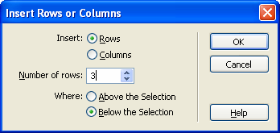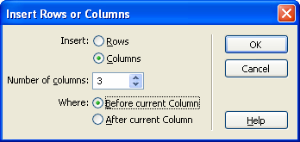
Şək. 21. Şək.22.
Cədvəlin sonuncu sətr və sütunundan sonra yeni sətr və sütun əlavə etmək üçün Modify → Table → Select Table əmrini yerinə yetirməklə cədvəli qeyd etmək və xassə inspektorunun Rows və Columns sahələrində (şək.23) müvafiq olaraq sətr və sütunların sayını artırmaq lazımdır.

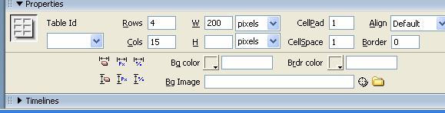
Şək.23.
- Cədvəldən sətr və sütunu ləğv etmək; Cədvəldən cari sətri və sütunu ləğv etmək üçün müvafiq olaraq Modify → Table
→ Delete Row və Modify → Table → Delete Column əmrlərini yerinə yetirmək lazımdır. Cədvəlin sonuncu sətr və sütunlarını ləğv etmək üçün isə Modify → Table → Select Table əmrini yerinə yetirməklə cədvəli qeyd etmək və xassə inspektorunun Rows və Columns sahələrində (şək.23) müvafiq olaraq sətr və sütunların sayını azaltmaq lazımdır.
- Xanalardakı qeyd olunmuş informasiyanın yerini dəyişdirmək və surətini digər xanalara əlavə etmək; Xanalardakı qeyd olunmuş informasiyanın yerini dəyişdirmək üçün ilk öncə Edit → Cut əmrini yerinə yetirməklə qeyd olunmuş informasiyanı kəsib mübadilə buferinə köçürmək, sonra kursoru tələb olunan xanaya qoyub Edit → Paste əmrini yerinə yetirmək lazımdır. Xanalardakı qeyd olunmuş informasiyanın surətini digər xanalara əlavə etmək üçün isə
Edit → Copy əmrini yerinə yetirib qeyd olunmuş informasiyanın surətini mübadilə buferinə köçürmək, kursoru tələb olunan xanaya qoyub Edit → Paste əmrini yerinə yetirmək lazımdır.
- Qeyd olunmuş xanaları birləşdirmək; Qeyd olunmuş xanaları birləşdirmək üçün Modify → Table → Merge Cell əmrini yerinə yetirmək lazımdır.
- Cari xananı şaquli və üfüqi istiqamətdə bir neçə xanaya bölmək; Cari xananı şaquli və üfüqi istiqamətdə bir neçə xanaya bölmək üçün Modify → Table → Split Cell əmrini yerinə yetirmək, açılan Split Cell dialoq pəncərəsində şaquli istiqamətdə bölmək üçün Split cell into: sahəsində Rows, üfüqi istiqamətdə bölmək üçün isə Columns parametrini seçmək, xanaların sayını müəyyən etmək və OK düyməsini sıxmaq lazımdır (şək.24-25).

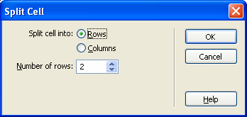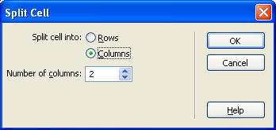
Şək. 24. Şək. 25.
- Cədvəldəki informasiyanı əlifba və ya artma-azalma ardıcıllığına görə nizamlamaq; Cədvəldəki informasiyanı əlifba və ya artma-azalma ardıcıllığına görə nizamlamaq üçün Commands → Sort Table əmrini yerinə yetirmək və açılan dialoq pəncərəsinin Sort by sahəsində nizamlanacaq informasiyanın yerləşdiyi sütunu seçmək, Order sahəsində isə nizamlama parametrlərini müəyyən etmək lazımdır (şək.26)

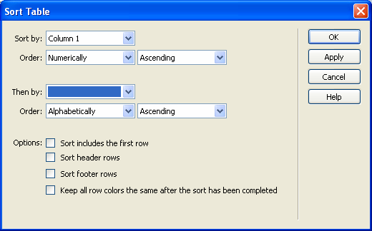
Şək.26.
- Cari cədvəlin formasını dəyişmək; Cari cədvəlin görünüş formasını dəyişmək üçün Commands → Format Table əmrini yerinə yetirmək və açılan Format Table dialoq pəncərəsində müvafiq görünüş parametrlərini müəyyən etmək lazımdır (şək.27).

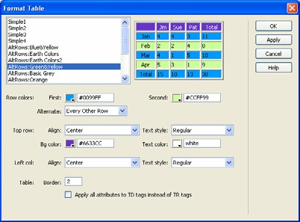
Şək.27.
- Cədvəl üçün müəyyən olunmuş parametrləri dəyiş-məklə cədvəli formatlaşdırmaq; Cədvəli formatlaşdır-maq üçün onu qeyd etmək və xassə inspektorunda cədvəl üçün yeni parametrlər: Table Id sahəsində cədvəlin adını, Rows və Cols sahələrində sətr və sütunların sayını, W və H sahələrində cədvəlin ölçülərini və müvafiq ölçü vahidini CellPad sahəsində
informasiya üçün xananın kənarlarından buraxılan məsafələri, CellSpace sahəsində xanalararası intervalı, Align sahəsində nizamlama parametrini, Border sahəsində xanaların sərhədinin qalınlığını, Brdr Color sahəsində xanaların sərhədinin rəngini, Bg Color sahəsində cədvəlin xanaları üçün fon, Bg Image sahəsində cədvəlin xanaları üçün fon şəkli müəyyən etmək lazımdır (şək.28a). Eyni qayda ilə cari xananın xassə inspektorunda cari xana və onun sərhədi üçün yeni fon və ölçü müəyyən etmək olar (şək.28b). Bundan əlavə xassə inspektorunun Horz və Vert sahələrində üfüqi və şaquli istiqamətdə nizamlama parametrini, No Wrap sahəsində xananın sərhədində mətn tipli informasiyanın hecaya bölünməsi parametrini, Header sahəsində xanadakı informasiyanın tünd qara və mərkəzə döğru nizamlanmasını dəyişmək olar.

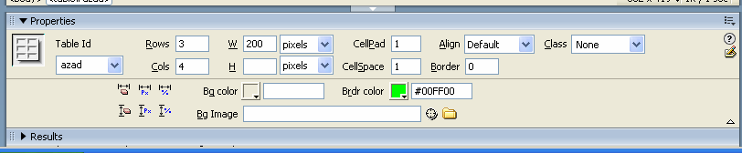
Şək.28a.

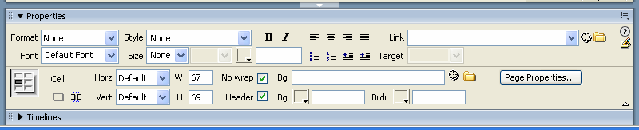
Şək.28b.
Qeyd edək ki, cədvəlin müəyyən olunmuş ölçülərini ləğv etmək üçün müvafiq olaraq Modify → Table →Clear Cell Heights və Modify → Table → Clear Cell Widths əmrini yerinə yetirmək lazımdır. Xananın ölçüləri üçün müəyyən olunmuş ölçü vahidini – pikseli faizə və əksinə dəyişmək üçün müvafiq olaraq Modify → Table → Convert Width to Pixels Modify → Table → Convert Width to Persent, Modify → Table → Convert Heights to Pixels ,

Modify → Table → Convert Heights to Persent əmrlərini yerinə yetirmək lazımdır.
Hiperistinad.Hiperistinadlar cari Web səhifədən digər Web səhifəyə, fayllara, e-mail ünvanlara, böyük həcmli səhifələrdə səhifənin müxtəlif nişanlanmış hissələrinə istinad olunmasını təmin edir.
İstinad mətn və ya qrafiki tipli olur. Mətn tipli istinad yaratmaq üçün Insert → Hyperlink əmrini yerinə yetirmək və açılan dialoq pəncərəsinin Text sahəsinə istinadın mətnini, Link sahəsinə isə istinad olunan səhifənin və ya faylın ünvanını daxil etmək və ya Browse düyməsini sıxmaqla açılan Select File pəncərəsindən səhifəni və faylın ünvanını müəyyən etmək lazımdır (şək.29). Ehtiyac olarsa Title sahəsində hiperistinad üçün qısa şərh də daxil etmək olar.

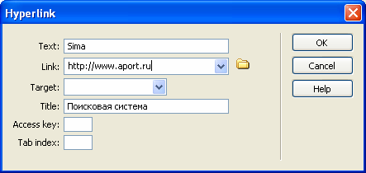
Şək.29.
E-mail ünvanına istinad yaratmaq üçün isə Insert → EMail Link əmrini yerinə yetirmək, açılan E-mail Link dialoq pəncərəsində Text sahəsinə mətni, E-Mail sahəsinə isə elektron poçt ünvanı daxil edib, OK düyməsini sıxmaq lazımdır (şək.30).

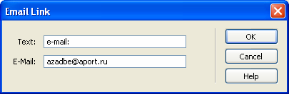
Şək.30.
Qrafiki təsvirlər. Rəsmlər və qrafiki obyektlər Web səhifədə dizayn, istinad və vizual informasiya elementi kimi istifadə olunur. Rəsmləri və qrafiki obyektləri səhifəyə daxil etmək üçün Insert → Image əmrini yerinə yetirmək və açılan Select Image Source dialoq pəncərəsi vasitəsilə tələb olunan rəsmi seçmək və OK düyməsini sıxmaq lazımdır. Daxil edilmiş şəkli qeyd edib, xassə inspektorunun W və H sahələrində şəkilin ölçülərini müəyyən etmək, Edit sahəsinin Crop düyməsini sıxmaqla daxil edilmiş rəsmdən fraqment kəsmək, Brightness and Contrast düyməsini sıxmaqla isə şəkilin
«parlaqlıq» effektini tənzimləmək olar (şək.31).
Səhifənin hazırlanması prosesində tələb olunan şəkil müəyyən səbəblərdən hazır olmadıqda səhifə tərtibatını yarımçıq saxlamamaq üçün «şəkil əvəzedici» daxil edir və tərtibat işini davam edirlər. Şəkil əvəzedici daxil etmək üçün Insert → ImageObjects → Image Placeholder əmrini yerinə yetirmək və açılan dialoq pəncərəsinin Name sahəsinə ad, Width və Height sahəsinə ölçülərini, Color sahəsinə rəngi, Altenate Text sahəsinə isə şəkil üçün alternativ mətni daxil edib OK düyməsini sıxmaq lazımdır (şək.32).

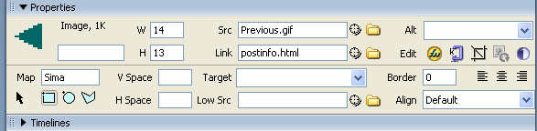
Şək.31.
Rəsmdən istinad elementi kimi istifadə etmək üçün rəsmi qeyd etmək və xassə inspektorunun Link sahəsinə istinad olunacaq faylın, sənədin ünvanını və ya e-mail ünvanını daxil etmək lazımdır (şək.31). İstinad olunan faylın ünvanını həmçinin Browse düyməsini sıxmaqla açılan Select File dialoq pəncərəsi vasitəsilə də təyin etmək olar.

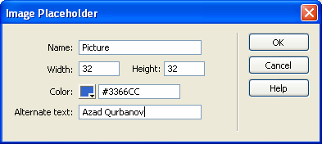
Şək.32.
Rəsmdən həmçinin istinad xəritəsinin yaradılması üçün də istifadə olunur. İstinad xəritəsi böyük ölçülü rəsmlərin konkret sahələrindən digər sənədlərə, fayllara istinadı təmin edir. İstinad xəritəsi yaratmaq üçün xassə inspektorunun Map sahəsinə xəritənin adını daxil etmək, oblastlar alətləri vasitəsilə şəkil üzərində düzbucaqlı, çevrə və ya düzbucaqlı sahələr ayırmaq və ayrılmış sahənin xassə inspektorunun Link sahəsində sahədən istinad olunacaq faylın, sənədin ünvanını və ya e-mail ünvanını daxil etmək lazımdır (şək.31).
Multimedia fa ylla r ı . Web səhifələr hipermedia sənədlər olduğu üçün özündə rəsmlə yanaşı audio və video informasiyalar da daşıyır. Səhifəyə audio və ya video fayllar daxil etmək üçün ilk öncə Insert → Media → Plugin əmrini yerinə yetirib müvafiq multimedia proqramını (məsələn, Windows Media Player, WinAmp və s.) müəyyən etmək və xassə inspektorunun Plg URL sahəsində səslənəcək audio fayla və ya nümayiş olunacaq video fayla istinadı təyin etmək lazımdır. Flash animasiyalar daxil etmək üçün isə Insert → Media → Flash əmrini yerinə yetirmək və animasiya faylının ünvanını müəyyən etmək lazımdır.
Flash animasiya ilə yanaşı proqram sənədə Flash sətir və düymələr daxil olunmasını da təmin edir. Flash düymələr daxil etmək üçün Insert → Media → Flash Button əmrini yerinə yetirmək və açılan dialoq pəncərəsinin (şək.33) Style sahəsində düymə üçün stil formasını seçmək, düymənin üzərindəki yazını Button Text sahəsinə daxil etmək, Font açılan siyahısından yazı üçün şrift seçmək, Link sahəsinə istinad olunacaq sənədin,
faylın ünvanını və ya e-mail ünvanını daxil etmək lazımdır. Save As sahəsində düymənin yaddaşda saxlanması üçün faylın adı müəyyən olunmalıdır.
Flash-sətir daxil etmək üçün Insert → Media → Flash text əmrini yerinə yetirmək və açılan dialoq pəncərəsinin Text sahəsinə mətni daxil etmək, Link sahəsində istinad olunacaq ünvanı müəyyən etmək, Big color rəng palitrasından sətir üçün rəngli fon seçmək və Save As sahəsində isə flaş-sətrin yaddaşda saxlanması üçün faylın ünvanını təyin etmək lazımdır (şək.34). Ehtiyac olduqda Font şrift siyahısından mətn üçün şrifti, Color palitrasından şrift üçün ilkin rəngi, Rollover Color palitrasından isə kursoru mətnin üzərinə qoyduqda şriftlərin aldığı yeni rəngi seçmək lazımdır.

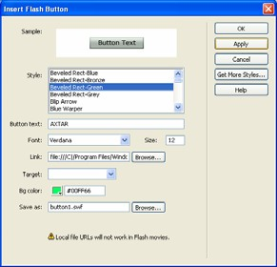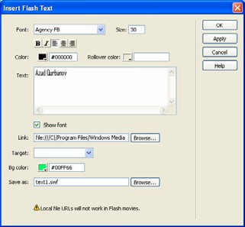
Şək. 33. Şək. 34.
Apletlər səhifələrin funksional imkanlarını artıran və əsasən Java dilində hazırlanmış hazır proqram modullarıdır. Sənədə aplet daxil etmək üçün Insert → Media → Applet əmrini yerinə yetirmək və açılan Select File dialoq pəncərəsində aplet faylının ünvanını müəyyən edib OK düyməsini sıxmaq lazımdır.
Skriptlər Web səhifəyə əlavə edilmiş Java, VBasic və C dillərinin birində yazılmış proqram kodlarıdır. Skriptlər səhifədə dinamik effektlərin yaradılması, müəyyən

əməliyyatların yerinə yetirilməsi üçün tətbiq edilir. Səhifəyə skript əlavə etmək üçün Insert → Html → Script Objects → Script əmrini yerinə yetirmək və açılan Script dialoq pəncərəsinin Language: sahəsində skriptin yazıldığı dili seçmək, Content: sahəsində isə skriptin mətnini daxil etmək və OK düyməsini sıxmaq lazımdır (şək.35)

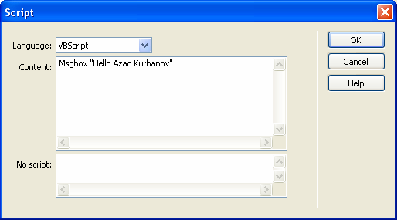
Şək.35.
Naviqasiya elementləri. Naviqasiya elementləri saytın əsas komponentlərindən biri hesab olunur və cari səhifədən digər səhifələrə keçidi təmin edir. Dreamweaver MX 2004 proqramı aşağıdakı naviqasiya elementlərinin yaradılmasını təmin edir:
  - Rollver düyməsi. Rollver düyməsi rəsmin dəyişməsi effektinə əsaslanır. Sənədə bu elementi daxil etmək üçün İnsert → İmage Objects → Rollover İmage əmrini yerinə yetirmək və açılan İnsert Rollover İmage dialoq pəncərəsinin İmage Name sahəsində düyməyə ad, Orginal İmage sahəsində düymə üçün başlanğıc rəsmin ünvanını, Rollover İmage sahəsində aktiv vəziyyətdə düymə üçün rəsmin ünvanını, Alternate Text sahəsində rəsm üçün şərh, When Clicked, Go to URL sahəsində hiperistinad daxil edilməlidir (şək.36).

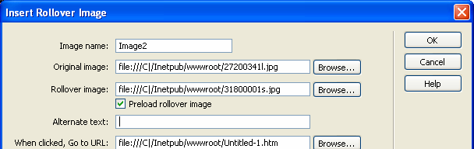
Şək.36.
  - Naviqasiya paneli. Naviqasiya paneli digər sənədlərə istinadı təmin edən qrafiki rəsmlərdən ibarət paneldir. Belə ki, panelin elementlərinin konkret vəziyyətlərinə konkret qrafiki rəsm uyğun olur. Panelin yaranması üçün İnsert → İmage Objects → Navigation Bar əmrini yerinə yetirmək, açılan dialoq pəncərəsinin + düyməsini sıxıb, Up İmage sahəsində panelin ilk elementinin normal vəziyyətinə uyğun rəsmin, Over İmage sahəsində kursoru elementin üzərinə gətirdikdə elementə uyğun rəsmin, Down İmage sahəsində aktiv vəziyyətə uyğun rəsmin ünvanını, When Clicked, Go to URL sahəsində hiperstinadın ünvanını daxil etmək, İnsert siyahısından isə panelin üfiqi və ya şaquli istiqamətdə olmasını təyin etmək lazımdır (şək.37).

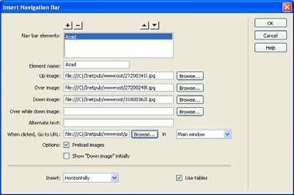
Şək.37.
+

Növbəti element təkrarən
düyməsini sıxmaqla və eyni

qaydada müvafiq parametrləri təyin etməklə daxil edilir. Daxil

edilmiş element New Bar Element siyahısında əks olunacaq. Bu siyahıdan hər hansı elementi qeyd edib - düyməsini sıxmaqla elementi paneldən ləğv etmək olar.
  - Kontekst menyu. Kontekst menyu rəsmə və ya mətnə mənimsədilən hiperistinad vasitəsilə, naviqasiya funksiyasını yerinə yetirir. Menyu yaratmaq üçün ilk öncə mətni qeyd etmək, xassə inspektorunun Link sahəsində sıfırıncı hiperistinadı- javascript: daxil etmək və Behaviors panelinin Actions siyahısından Show Pop-Up Menu əmrini seçmək lazımdır. Bu zaman açılan Show Pop-Up Menu dialoq
+

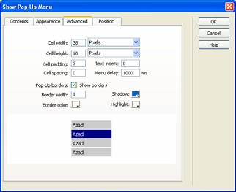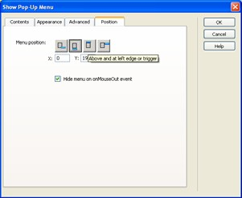
Şək. 40. Şək.41.

pəncərəsinin Contents bölməsinin
düyməsini sıxmaq və
Formalar. Formalar cari səhifədəki məlumatın Web

Text sahəsində menyunun elementini, Link sahəsində isə hiperstinadı daxil etmək lazımdır (şək.38). Növbəti elementi
+
serverə ötürülməsini təmin edir. Sənədə forma daxil etmək üçün Insert → Form əmrini yerinə yetirmək lazımdır. Forma

daxil etmək üçün təkrar
düyməsini sıxmaq və yenidən
səhifədə Design rejimində qırmızı rəngli qırıq xətli düzbucaqlı

elementin adını və hiperistinadı daxil etmək lazımdır. Dialoq pəncərəsinin Apperance bölməsində şrift və menyunun elementi üçün rəngləri, Advanced bölməsində cədvəl üçün parametrləri, Positon bölməsində isə menyunun əmrlər siyahısının əks olunma formasını müəyyən etmək lazımdır (şək.38-41). Menyunun yaranması OK düyməsini sıxmaqla tamamlanır.

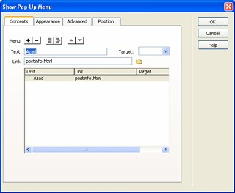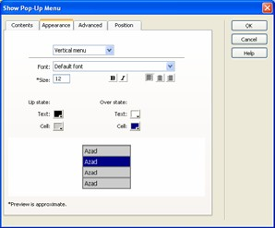
Şək.38. Şək. 39.
çərçivə şəklində əks olunur. Onu qeyd edib, xassə inspektorunun Action sahəsində skriptin və ya Web əlavənin URL ünvanını, Method sahəsində isə informasiyanın ötürmə üsulunu seçmək lazımdır (şək.42).

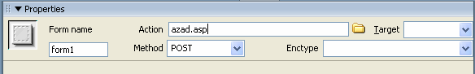
Şək.42.
Forma müəyyən olunduqdan sonra formanı idarəetmə elementlərini daxil etmək lazımdır. Bu elementlər aşağıdakılardır:
- Text Field. Bu element serverə ötürüləcək mətn tipli məlumatların daxil edilməsini təmin edir. Formaya elementi daxil etmək üçün Insert → Form → Text Field əmrini yerinə yetirmək lazımdır. Bundan sonra xassə inspektorunun Type sahəsində bir sətrli mətn sahəsi üçün elementin Single line ,

sürüşdürücülü mətn sahəsi üçün Multi line 1, parol sahəsi üçün Password parametrini seçmək, sahə üçün ad, başlanğıc qiymət2 və sahənin neçə simvol üçün nəzərdə tutulduğunu müəyyən etmək lazımdır (şək.43).

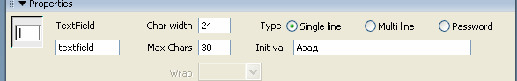
Şək.43.
- Check box və Radio Buttons elementləri serverə ötürüləcək parametrin iki qiymətdən birini aldığını göstərmək üçün istifadə edilir. Bu elementləri daxil etmək üçün müvafiq olaraq Insert→Form → Check Box və Insert → Form → Radio Button əmrlərini yerinə yetirmək lazımdır. Hər iki halda xassə inspektorunda istifadəçi Checkbox name və Radio Buttom sahələrində müvafiq olaraq elementlər üçün unikal ad, Checked Value sahəsində element üçün təsvir identifikatorunu,
Intial State sahəsində isə elementlərin başlanğıc vəziyyətini müəyyən etmək lazımdır3 (şək.44-45).

Şək.44.

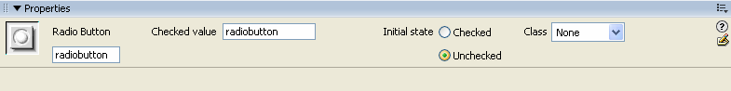
Şək.45.

1 Qeyd edək ki, formaya sürüşdürücülü mətn sahəsi həmçinin, Insert →
Form Object→ TextArea əmrini yerinə yetirməklə də daxil edilir.
2 Qiymət müəyyən edildikdə elementin adı başlanğıc qiymət kimi qəbul edilir.
3 Checked elementin başlanğıc halda aktiv, Unchecked isə başlanğıc halda
qeyri aktiv olmasını təyin edir.
- Radio Group. Element serverə ötürüləcək parametrin təklif olunan variantlardan birini aldığını göstərmək üçün istifadə olunur. Elementi daxil etmək üçün Insert → Form → Radio Group əmrini yerinə yetirmək və açılan Radio Group dialoq pəncərəsinin Name sahəsində elementə unikal ad vermək, düyməsini sıxmaqla qrupun elementləri üçün təsvir identifikatorlarını daxil etmək, düymələr qrupunun görünüşü üçün Line Breaks (<br>Tags) və Table variantından birini seçmək lazımdır (şək.46). Dialoq pəncərəsinin - düyməsini sıxmaqla qrupun qeyd olunmuş elementini ləğv etmək olar.

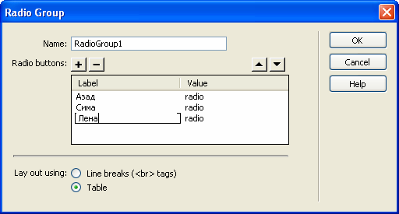
Şək.46.
+
- List/Menu. Element «çoxsətrli siyah ılar ın» və «açılan siyah ılar ın» yaradılmasını təmin edir. Elementi formaya daxil etmək üçün Insert → Form → List/Menu əmrini yerinə yetirmək lazımdır. Çoxsətrli siyahı yaratmaq üçün elementin xassə inspektorunun Type sahəsində List parametrini seçmək, Heigh sahəsində siyahının hündürlüyünü (sətrlərin sayını) və List Values düyməsini sıxmaqla siyahının elementlərini daxil etmək lazımdır (şək.47). Əgər, siyahıdan bir neçə element seçmək lazım olarsa Selections Alow multiple parametrini aktivləşdirmək lazımdır.

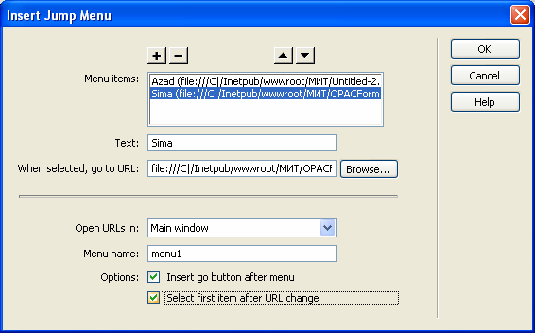

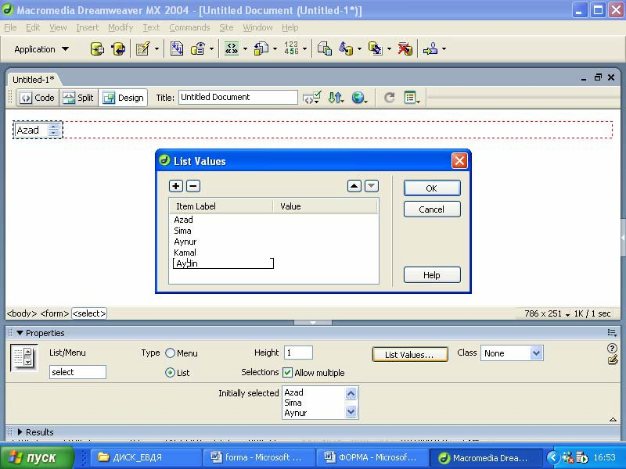Şək. 47.
«Aç ılan siyah ı» yaratmaq üçün isə Type sahəsində Menu parametrini seçmək və ListValues düyməsini sıxmaqla siyahının elementlərini daxil etmək lazımdır.
- Jump Menu. Element digər Web səhifələrə, fayllara və ya e-mail ünvanlarına istinadı təmin edən menyuların yaradılmasını təmin edir. Elementi formaya daxil etmək üçün Insert → Form → Jump Menu əmrini yerinə yetirmək lazımdır. Açılan Insert Jump Menu dialoq pəncərəsinin Menu name sahəsində elementə unikal ad müəyyən etmək, düyməsini sıxmaqla Text sahəsində menyunun elementlərini, When Selected, go to URL sahəsində istinadın ünvanını, Open URLs in sahəsində səhifənin necə açılacağını (yeni pəncərədə və ya freymlərin birində) müəyyən etmək lazımdır (şək.48). Ehtiyac olarsa Insert go button after menu parametrini seçməklə menyudan sağda Go düyməsinin əks olunmasına nail olmaq olar.
+
Şək.48.
- File Field. Element serverə göndəriləcək fayl adının təyin edilməsini təmin edir. İstifadəçi faylın adını klaviaturadan daxil edə bilər və ya elementin Browse düyməsini sıxmaqla Select Files pəncərəsi vasitəsilə təyin edə bilər. Element formaya Insert → Form → File Field əmrini yerinə yetirməklə daxil olunur. Elementin xassə inspektorunda elementə ad vermək, simvolların uzunluğunu və ya maksimal sayını müəyyən etmək lazımdır (şək.49).

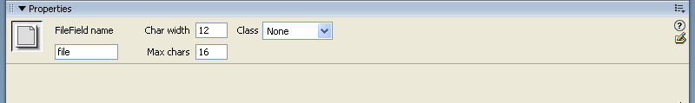
Şək.49.
- Botton. Element formaya istifadəçinin təyin etdiyi informasiyaları serverə göndərmək üçün Submit düyməsinin, informasiyanın pozulmasını təmin edən Reset düyməsinin daxil edilməsinə xidmət edir. Element formaya Insert → Form → Botton əmrini yerinə yetirməklə daxil olunur. Elementin xassə inspektorunun Action sahəsində Submit və ya Reset parametrini seçmək lazımdır (şək.50). İstifadəçi Label sahəsində düymə üçün fərqli adlar məsələn, Otpravitğ, Send

və s. mənimsədə bilər. Formaya digər məqsədlə, məsələn müəyən skriptlərin yerinə yetirilməsi üçün idarəedici düymə daxil etmək tələb olunduqda Action sahəsində None parametrini seçmək lazımdır.

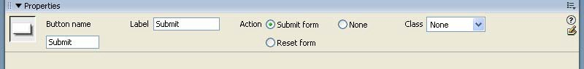
Şək.50.
- Image Field sahəsi formaya qrafiki rəsmli idarəedici düymələrin daxil olmasını təmin edir. Element formaya Insert
→ Form → Image Field əmrini yerinə yetirməklə daxil olunur. Xassə inspektorunda rəsmin ölçülərini və Image Filed sahəsi üçün Submit, Next və s. standart sözlər daxil etmək lazımdır (şək.51).

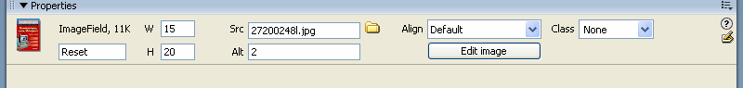
Şək.51.
Hazır Web səhifəni yaddaşda saxlamaq üçün File → Save əmrini, uzaq məsafədə yerləşən serverdə yaddaşda saxlamaq üçün isə File → Save to Remote Server əmrini yerinə yetirmək lazımdır. Cari HTML səhifəsini XHTML sənədi şəklində yaddaşda saxlamaq üçün isə Convert → XHTML əmrini yerinə yetirmək lazımdır.

    - Freymli səhifələrin yarad ılması Freymlər bir Web-səhifə daxilində digər Web səhifənin
əks olunmasını təmin edir. Freymlər əsasən mürəkkəb strukturlu səhifələrin yaradılması üçün istifadə olunur. Məsələn
şəkil 52-də göstərilmiş səhifə 4 freymdən təşkil edilmişdir. Yuxarı üfüqi freymdə səhifənin sərlövhəsi əks olunur. Sol və şaquli freymlər isə hiperistinadlar siyahısından ibarət olub, naviqasiya funksiyasını yerinə yetirir. Hər bir istinada uyğun Web-səhifə mərkəzi freymdə əks olunur.

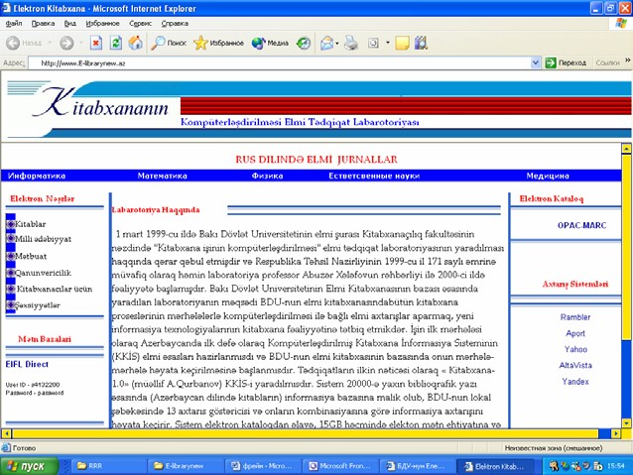
Şək.52.
Freymli boş səhifə yaratmaq üçün bir neçə üsul mövcuddur:
- File  New əmrini yerini yetirib açılan dialoq pəncərəsinin General bölməsinin Category siyahısında Framsets sənəd tipini və Framsets tipinə uyğun freym strukturunu seçmək və Create düyməsini sıxmaqla yeni boş freymli səhifə yaratmaq (şək.53) ;

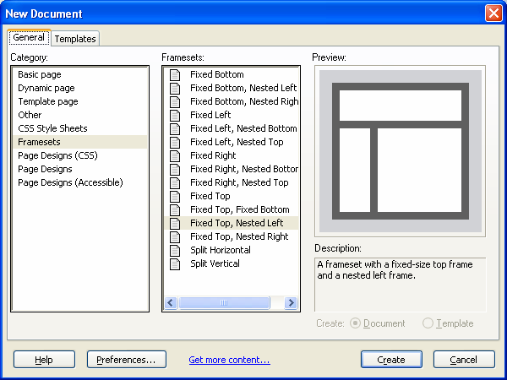

Şək.53.

Insert→Html→Frames→Left, Insert→Html→Frames
→Right, Insert→Html→Frames→Top, Insert→Html→ Frames→Bottom, Insert→Html→Frames→Bottom Nested Right, Insert→Html→Frames→Bottom Nested Left, Insert
→Html→Frames→Right Nested Top, Insert→Html→ Frames→Right Nested Bottom, Insert→Html→Frames→ Left Nested Top, Insert→Html→Frames→Left Nested Bottom, Insert→Html→Frames→Top and Bottom, Insert
→Html→Frames→Top Nested Left, Insert→Html→ Frames→Top Nested Right əmrlərindən birini yerinə yetirməklə cari boş səhifəyə freymləri əlavə etmək;
- Insert panelinin Layout bölməsinin freym siyahısından müvafiq freym strukturunu seçməklə cari boş səhifəyə freymləri əlavə etmək (şək.54).

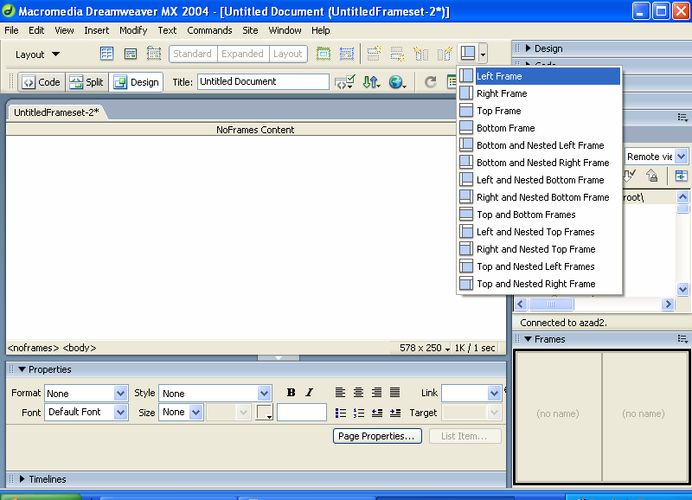Şək.54.
Sonrakı addımda səhifənin freymlərinin avtomatik müəyyən olunan parametrləri təlabata uyğun tənzimlənməlidir. Bunun üçün ilk öncə Window→Frames əmrini yerinə yetirməklə interfeys pəncərəsinin sag şaquli hissəsində Frames panelini əks etdirib, panel vasitəsilə konkret freymi qeyd etmək və qeyd edilmiş freymin xassə inspektorunda parametrləri təlabata uyğun dəyişdirmək lazımdır (şək.55). Belə ki, inspektorun Frame name sahəsində freymin adını, Src sahəsində freymdə əks olunacaq səhifənin ünvanını, Margin Width, Margin Height sahələrində müvafiq olaraq freymin informasiya sahəsinin enini və hündürlüyünü müəyyən etmək olar. Freymin sərhədlərinin əks olunması Borders sahəsilə, sərhədin rəngi Border Color sahəsilə, səhifə sürüşdürücülərinin əks olunması isə Scroll sahəsilə tənzimlənir. No resize

parametri freymin ölçülərinin istifadəçi tərəfindən dəyişdirilə bilən olmasını tənzimləyir1.

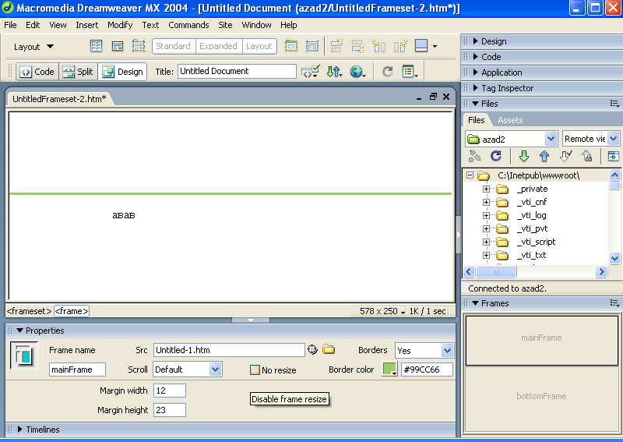
Şək.55.
Səhifədə freymlərin sərhədinin qalınlığını müəyyən etmək üçün isə kursoru hər hansı bir freymin sərhədinin üzərinə qoyub siçanın sol düyməsini sıxmaqla sərhədi qeyd etmək xassə inspektorunun Border Width sahəsində sərhədin qalınlığını müəyyən etmək lazımdır.
Hər bir freymdə müstəqil Web-səhifə əks olunduğundan Save Frame və ya Save Frame As əmrlərindən birini yerinə yetirməklə cari freymi yaddaşda saxlamaq olar.
Cari freymi bölməklə səhifəyə yeni freym əlavə etmək olar. Bunun üçün müvafiq olaraq Modify→Framset→Split Frame Left, Modify→Framset→Split Frame Right, Modify→Framset→ Frame Up, Modify→Framset→ Frame Down əmrlərindən birini yerinə yetirmək lazımdır. Cari

1 Bu parametr aktiv olduqda freymin ölçüləri dəyişməz olur.
freymdən digər sənədlərə istinad etmək üçün Insert→Hyperlink əmrini yerinə yetirdikdə açılan dialoq pəncərəsində sənədin ünvanını müəyyən etdikdən sonra Target sahəsində istinad olunmuş səhifənin hansı freymdə əks olunacağını müəyyən etmək lazımdır (şək.56).

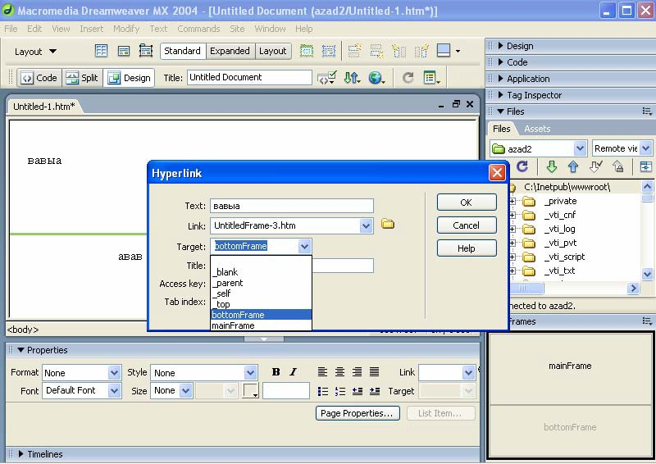
Şək.56.

    - CSS- Kaskadl ı Stil Cədvəlləri

Kaskadlı stil cədvəli-CSS sənədin xarici görünüşünü təyin edən xassələr toplusudur. Onun vasitəsilə sənədin formatlaşması sürətlənir. Proqram 2 növ: sənəddaxili və xarici CSS-lərin yaradılması və redaktəsini təmin edir. Sənəddaxili kaskadlı stil cədvəli cari səhifənin formatlaşması üçün tətbiq edilir. Xarici kaskadlı stil cədvəli saytda ayrıca “.css” genişlənməsinə malik fayl kimi yaddaşda saxlanılır və saytın istənilən səhifəsinə tətbiq oluna bilər.

Yeni CSS yaratmaq üçün Text → CSS Styles → New əmrini yerinə yetirmək və ya Window → CSS Styles əmrini yerinə yetirməklə CSS Styles panelinin əks olunmasına nail olmaq və panelin sağ aşağı küncündəki ikinci düyməni - New CSS Style düyməsini sıxmaq lazımdır. Hər iki halda New CSS Style dialoq pəncərəsi açılır. İstifadəçi ilk növbədə stilin tipini müəyyən etməlidir. Qeyd edək ki, proqram İstifadəçi, HTML Teqini yenidən təyinetmə, CSS Selector tipli kaskadlı stil cədvəli yaradılmasını təmin edir. İstifadəçi CSS yaratmaq üçün Selector Type:-tiplər siyahısından Class (can apply to any tag) parametrini seçmək və Name sahəsində stilə ad vermək, HTML stilini yenidən təyinetmə kaskadlı stil cədvəlini yaratmaq tələb olunduqda Selector Type:-tiplər siyahısından Tag (redefines the look of a specific tag) tipini seçmək və Tag siyahısında HTML teqini müəyyən etmək, CSS selektor kaskadlı stil cədvəlini yaratmaq üçün isə Selector Type:-tiplər siyahısından Use CSS Selector tipini, Selector
siyahısından aşağıdakı parametrlərdən birini seçmək lazımdır1(şək.57-59):
a:active2, a:hover3, a:link4, a:visited5.

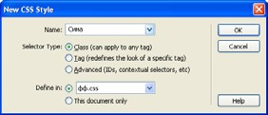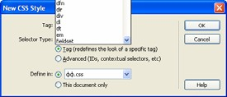
Şək.57. Şək.58.

1 CSS selektor kaskadlı stil cədvəlləri sənəddə hiperistinadın görünüşünü tənzimləyir.
2 a:active parametri istinadın aktiv görünüşünü təyin edir.
3 a:hover parametri kursoru istinadın üzərinə qoyduqda istinadın görünüşünü təyin edir.
4 a:link parametri istinadın normal vəziyyətdə görünüşünü təyin edir.
5 a:visited prametri istinaddan əvvəllər istifadə edilərsə onun görünüşünü təyin edir.

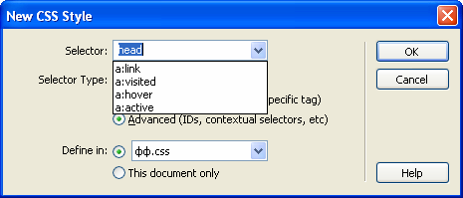
Şək.59.
Bundan sonra stilin növünü təyin etmək lazımdır. Belə ki, cədvəldaxili stil yaratmaq üçün New CSS Style dialoq pəncərəsində This Document Only variantını, xarici stil cədvəli yaratmaq üçün New Style Sheet File variantını seçmək və OK düyməsini sıxmaq lazımdır. New Style Sheet File variantını seçdikdə açılan Save Style File As dialoq pəncərəsində fayla ad vermək və Save düyməsini sıxmaq lazımdır. Bu zaman açılan CSS Style Definition dialoq pəncərəsində kaskadlı stil cədvəlinin parametrlərini müəyyən etmək lazımdır (şək.60).

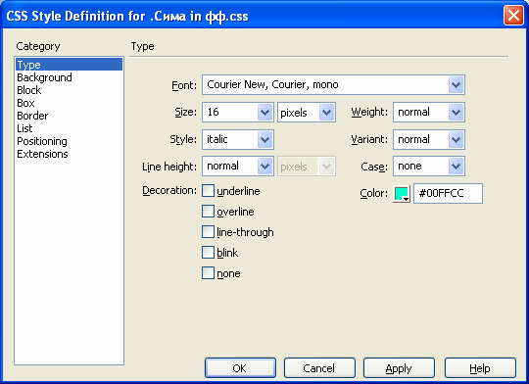
Şək.60.
Parametrlər kateqoriyalar üzrə qruplaşmışdır. Belə ki, Type kateqoriyasında mətnin formatlaşma atributları, Background kateqoriyasında fon rənglərini və rəsmlər üçün Block kateqoriyasında söz və hərflərarası interval, abzas üçün, Box kateqoriyasında obyektlərarası interval üçün, Border- obyektlərin sərhədləri üçün, List kateqoriyasında markerli

siyahı üçün, Positioning kateqoriyasında obyektin səhifədə yerləşməsi üçün, Extensions kateqoriyasında səhifənin bölünməsi, effektlər və s. üçün parametrlər müəyyən olunur. Pəncərənin OK düyməsini sıxmaqla CSS yaradılması tamamlanır. Yaradılmış kaskadlı stil cədvəli CSS Styles panelində əks olunur.
Sənəddaxili stili cari səhifəyə tətbiq etmək üçün, onu xassə inspektorunun Style siyahısından seçmək lazımdır (şək.61).

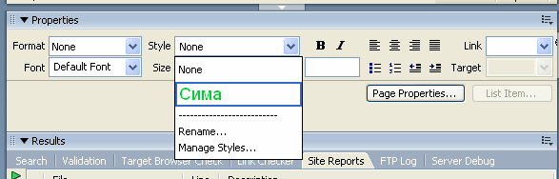
Şək.61.
Xarici stil cədvəlini tətbiq etmək üçün CSS Styles panelinin aşağı küncündə yerləşən ilk düyməni-Attach Style Sheet düyməsini sıxmaq, açılan dialoq pəncərəsinin File/URL sahəsində xarici kaskadlı stil cədvəli faylını müəyyən etmək və Link parametrini seçmək lazımdır (şək.62). Bundan sonra cədvəldə nəzərdə tutulmuş stili xassə inspektorunun Style siyahısından seçmək lazımdır (şək. 61).
Yaradılmış CSS cədvəlini redaktə etmək üçün panelin Edit Style Sheet düyməsini sıxmaq və açılan Edit Style Sheet dialoq pəncərəsində tələb olunan stili qeyd etmək və Edit düyməsini sıxmaq, açılan CSS Style Definition dialoq pəncərəsində yeni parametrlər müəyyən etmək lazımdır (şək.60).

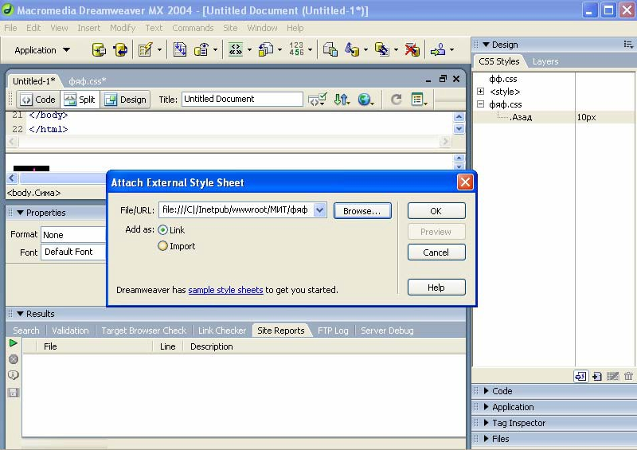
Şək.62.

    - Şablonlar və Obyektlər Kitabxanas ı

Şablonlar saytın eyni və ya oxşar tərtibatlı Web səhifələrinin hazırlanması zamanı tətbiq edilir. Şablon özü HTML və ya XTML faylı olub, aşağıdakı sahələrdən ibarət olur:
- Dəyişilməz sahə;
- Redaktə olunan sahə;
- Təkrar olunan sahə;
- Təkrar olunan cədvəl sahəsi;
- Məcburi olmayan sahə.
Şablon yaratmaq üçün ilk öncə FileNew əmrini yerinə yetirib, yeni Web-səhifə yaratmaq, səhifə hazır olduqda File → Save As Template əmrini yerinə yetirmək, açılan dialoq

pəncərəsində saytın və şablonun adını müəyyən etmək və Save
düyməsini sıxmaq lazımdır (şək.63).

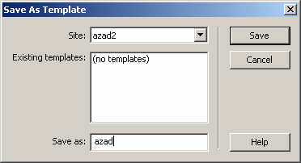
Şək.63.
Qeyd edək ki, səhifə şablon kimi yaddaşda saxlandıqda şablon bütünlüklə dəyişilməz sahədən ibarət olur. Şablonda redaktə olunan sahə təyin etmək üçün müəyyən hissəni qeyd etmək, Insert→Template Objects→Editable Region əmrini yerinə yetirmək və açılan New Editable Region dialoq pəncərəsində sahəyə unikal ad vermək və OK düyməsini sıxmaq lazımdır. Bundan sonra redaktə olunan sahə göy-yaşıl rəngli, sol küncdə Editable Region :<sahənin adı> başlığına malik düzbucaqlı çərçivə ilə haşiyələnir (şək.64).
Təkrar olunan sahə səhifədə müəyyən sahənin surətinin təkrar daxil olunmasını təmin edir. Təkrar olunan sahəni müəyyən etmək üçün şablonun müəyyən hissəsini qeyd etmək, Insert→Template Objects→Repating Region əmrini yerinə yetirmək, açılan New Repating Region dialoq pəncərəsində sahəyə unikal ad vermək və OK düyməsini sıxmaq lazımdır. Bundan sonra sahə Repating:<sahənin adı> başlığa malik çərçivə ilə haşiyələnir (şək.64).

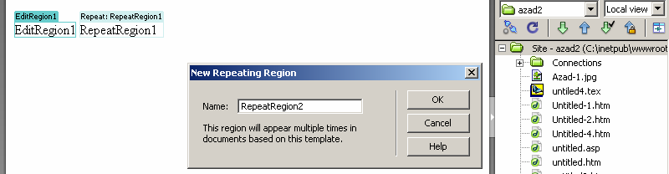
Şək.64.
Təkrar olunan cədvəl sahəsi cədvəlin yaradılmasını avtomatlaşdırmaq üçün tətbiq edilir. Təkrar olunan çərçivə yaratmaq üçün Insert→Template ObjectsRepating Table əmrini yerinə yetirmək və açılan Insert Repating Table dialoq pəncərəsində cədvəlin sətr və sütunlarının sayı, xanalararası interval, cədvəlin enini və sərhəd üçün müvafiq parametrləri müəyyən etmək, cədvələ unikal ad vermək, xananın təkrar olunan sətrlərinin sayını təyin etmək və OK düyməsini sıxmaq lazımdır (şək.65). Cədvəl yaratdıqdan sonra standart vasitələrlə cədvəlin tərtibatı ilə də məşğul olmaq olar.

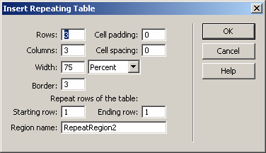
Şək.65.
Məcburi olmayan sahə şablon əsasında yaradılan səhifələrdə istifadəçinin istəyindən asılı olaraq əks olunur. Məcburi olmayan sahə təyin etmək üçün səhifənin müəyyən hissəsini qeyd etmək, Insert→Template Objects →Optional Region və ya Insert→Template Objects→Editable Optional Region əmrini yerinə yetirmək və açılan New Optional Region

dialoq pəncərəsində sahəyə unikal ad vermək və OK düyməsini sıxmaq lazımdır(şək.66).

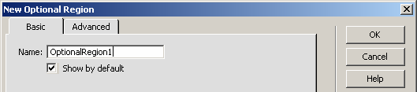
Şək.66.
Şablon əsasında yeni səhifə yaratmaq üçün FileNew əmrini yerinə yetirmək və açılan dialoq pəncərəsinin Template bölməsində müvafiq şablonu seçmək və Create düyməsini sıxmaq lazımdır (şək.67).

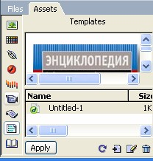
Şək.68.
Şablon əsasında yaradılmış Web səhifənin redaktə olunan sahəsində redaktə işi-informasiya daxil edilməsi, ləğv olunması və s. əməliyyatlar aparılır. Təkrar olunan sahələrdə + düyməsini sıxmaqla təkrarlanan hissənin surətini əlavə etmək olar. Təkrar olunan sahə redaktə oluna bilən olduqda daxil
-

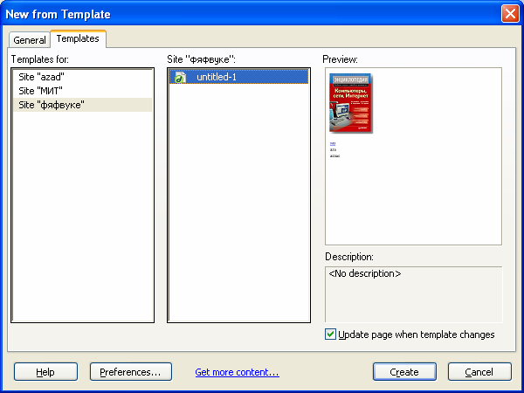edilmiş hissədə
düyməsini sıxmaqla ləğv etmək olar.

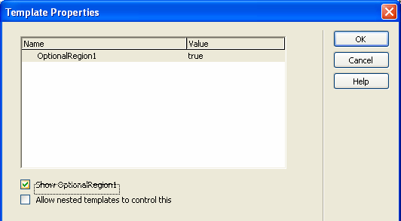Səhifədə məcburi olmayan sahələrin əks olunmasını tənzimləmək üçün Modify →Template Properties əmrini yerinə yetirmək və açılan dialoq pəncərəsində müvafiq məcburi olmayan sahəni qeyd etmək, Show <sahənin adı> parametrini aktiv və ya qeyri-aktiv etmək və OK düyməsini sıxmaq lazımdır (şək.69).

Şək.67.
Şablonu həmçinin cari səhifəyə də tətbiq etmək olar. Bunun üçün Windows → Assets əmrini yerinə yetirməklə əks olunan Assets panelinin Template düyməsini sıxmaq, sonra şablon siyahısından tələb olunan şablonu seçmək və Apply düyməsini sıxmaq lazımdır (şək.68).

Şək.69.

Hazırlanmış şablonu redaktə etmək üçün Modify→Templates
→Update Current Page əmrini yerinə yetirmək və açılan dialoq pəncərəsində şablonu seçmək və OK düyməsini sıxmaq lazımdır. Bundan sonra avtomatik olaraq səhifənin hazırlandığı şablon əks olunur və istifadəçi onun üzərində redaktə işi apara bilər. Səhifəni şablondan azad etmək üçün isə Modify → Templates→Detach from Template əmrini yerinə yetirmək kifayətdir.
Obyektlər kitabxanası səhifədə təkrar olunan obyektlərin saxlanılmasını təmin edir. Kitabxanaya obyekt daxil etmək üçün Assets panelinin Library bölməsinə daxil olmaq və səhifənin obyektini qeyd edib siçanın sol düyməsini sıxmaqla panelin aşağı hissəsinə əlavə etmək lazımdır. Obyekti redaktə etmək üçün onu qeyd etmək, Redaktə düyməsini sıxmaq və açılan redaktorda redaktə işi aparmaq lazımdır. Obyekti səhifəyə daxil etmək üçün isə obyektə uyğun elementi qeyd etmək, siçanın sol düyməsini sıxmaqla səhifənin müəyyən hissəsinə sürüşdürmək və bundan sonra sıxılmış düyməni buraxmaq lazımdır.

    - Server əlavələrinin yarad ılması Konkret olaraq ASP texnologiyası vasitəsilə server
əlavəsi yaratmaq üsulu ilə tanış olaq.
Server əlavəsi yaratmaq üçün File→New əmrini yerinə yetirmək, açılan dialoq pəncərəsinin General bölməsində Cateqory siyahısından Dynamic Page elementini və ona müvafiq Dynamic page siyahısından ASP VBScript texnologiyasını seçmək və Create düyməsini sıxmaq lazımdır (şək.70). Bu zaman asp genişlənməsinə malik boş dinamik səhifə yaranır.

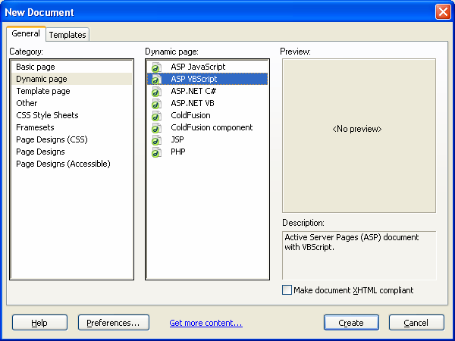
Şək.70.
Sonrakı addımda Verilənlər bazası ilə əlaqə yaratmaq lazımdır. Bunun üçün Window → Databases əmrini yerinə yetirmək və bu zaman əks olunan Databases panelində düyməsini sıxdıqda Data Source Name (DSN) əmrini yerinə yetirmək və açılan-dialoq pəncərəsinin Connection Name sahəsinə əlaqənin adını, Date source name (DSN): sahəsinə bazaya qoşulma adını, istifadəçinin tanınmasını təmin edən
+
indenfikatorları User Name və Password sahələrinə daxil etmək1 , Usı ng DSN on Testinq server parametrini seçmək, Test düyməsini sıxmaqla əlaqəni testdən keçirmək və testin nəticəsi müsbət olduqda OK düyməsini sıxmaq lazımdır (şək.71).

1 Bazadan istifadə etmə «müxtəlif hüquqlu» rejimlə təmin olunarsa bu parametrləri daxil etmək lazımdır.

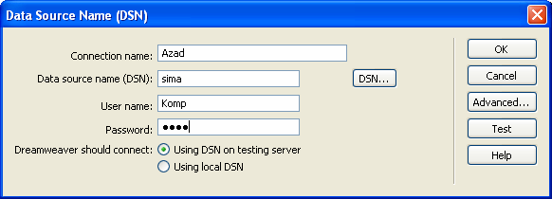

Şək.71.
Əlaqə yarandıqdan sonra bazanın konkret informasiya ehtiyatına qoşulmanı təmin edən yazı toplusuna uyğun server reaksiyasını müəyyən etmək lazımdır. Bunun üçün İnsert panelinin Applications kateqoriyasının və ya Server Behaviors
+

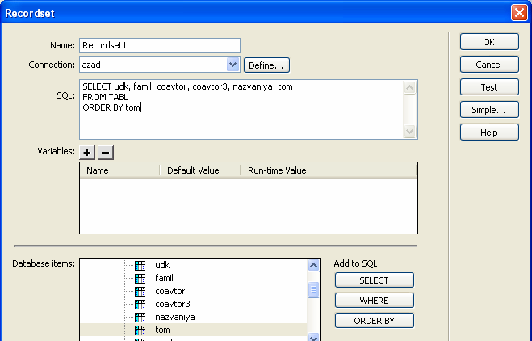Şək.73.

panelinin Server Behaviors panelinin
düməsini sıxmaqla

açılan reaksiya siyahısından Recordset reaksiyası daxil etmək lazımdır (şək72).

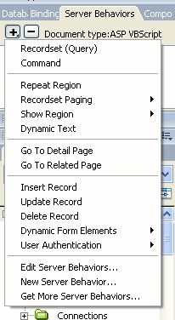
Şək.72.
Sonra açılan dialoq pəncərəsinin Name və Connection sahələrinə müvafiq olaraq yazı toplusunun və əlaqənin adı, SQL sahəsinə isə toplunu təyin edən sorğu daxil edilməlidir. Daha sonra Test düyməsini sıxmaqla sorğunun düzgünlüyü yoxlanılmalı və bundan sonra OK düyməsi sıxılmalıdır (şək.73).
Yazı toplusu müəyyən olunduqdan sonra informasiyanın
idarə olunmasını təmin edən digər server reaksiyalarını müəyyən etmək lazımdır. Məsələn, uzaq məsafədən bazaya informasiya daxil olunmasını təmin etmək üçün İnsert panelinin Applications kateqoriyasının Insert Record:Record İnsertion Form Wizard reaksiyasını əlavə etmək lazımdır. Bu zaman açılan dialoq pəncərəsində müvafiq olaraq əlaqənin adını, cədvəli və cədvəlin sahələrini, tələb olunarsa sahənin avtomatik olaraq aldığı qiyməti müəyyən etmək və OK düyməsini sıxmaq lazımdır (şək.74).

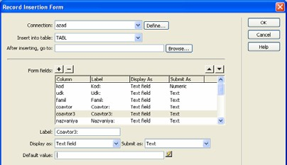
Şək.74.

Təyin olunmuş informasiya toplusunun cədvəl şəklində əks olunması üçün isə İnsert panelinin Applications kateqoriyasının Dynamic Data:Dynamic Table elementini sıxmaqla Dynamic Table reaksiyasını əlavə etmək və açılan dialoq pəncərəsində müvafiq olaraq yazı toplusunun adını, əks olunacaq yazıların sayını, ehtiyac olarsa, cədvəlin sərhədinin qalınlığını, xanalararası intervalı və xanalarda informasiya və sərhəd arasında boşluğun ölçüsünü təyin etmək lazımdır (şək.75).

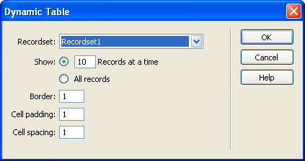
Şək.75.
İstifadəçi həmçinin cədvəlin xassə inspektoru vasitəsilə cədvəli formatlaşdıra bilər. Cədvəldəki konkret informasiyaya keçidi təmin etmək üçün İnsert panelinin Applications kateqoriyasının Recordset Naviqation Bar reaksiyasını daxil etmək lazımdır.
Qeyd edək ki, İnsert panelinin Applications kateqoriyasının müvafiq elementləri vasitəsilə həmçinin istifadəçinin audentifikasiyası, dinamik forma və s. reaksiyalarını daxil etmək olar.

    - Saytın testdən keçirilməsi və uzaq məsafədə yerləşən Web serverə göndərilməsi
Saytı uzaq məsafədə yerləşən Web serverə göndərməzdən əvvəl onu testdən keçirmək lazımdır. İlk öncə saytın səhifələrinin müxtəlif brauzerlərdə qüsursuz görünüşünə əmin olmaq lazımdır. Bu məqsədlə, əvəlcə File→Preview in Browser → Edit Browser List əmrini yerinə yetirmək və açılan Preferences dialoq pəncərəsinin Preview in Browser düyməsini sıxmaqla brauzerlər siyahısını tərtib etmək lazımdır (şək.76).

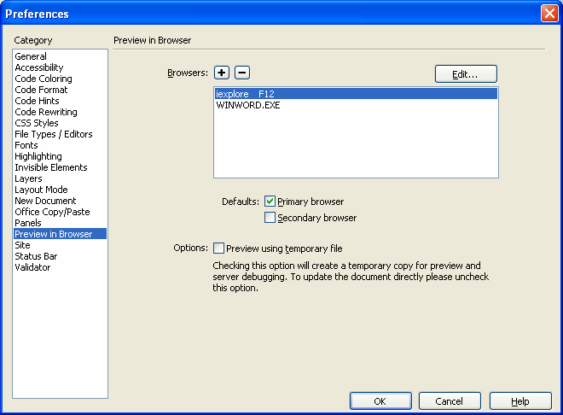
Şək.76.
+
Bundan sonra səhifənin konkret brauzerdə görünüşünə baxmaq üçün File→Preview in Browser → <brauzerin adı> əmrini yerinə yetirmək lazımdır.
Praktikada saytda ən çox səhv hiperistinadların düzgün müəyyən olunmaması, redaktə zamanı saytın hər hansı bir səhifəsi ləğv olunduqda və ya səhifənin ünvanı dəyişdikdə istinad olunacaq səhifənin tapılmaması səbəbindən baş verir. Buna görə də saytda hiperistinadların işləməsini testdən keçirmək zəruridir. Bu məqsədlə Site →Check Links Stiwide əmrini yerinə yetirmək lazımdır. Testin nəticəsi Results

FƏSİL 1 Web tərtibat proqramları 97

panelində əks olunacaqdır. Test nəticəsində hər hansı bir hiperistinadın düzgün təyin olunmadığı aşkar olduqda, saytda onu digərilə əvəz etmək lazım gəlir. Nəzərə alsaq ki, bu istinad saytın müxtəlif səhifələrində iştrak edə bilər, düzgün təyin olunmayan istinadın hamısını digər istinad ilə əvəz etmək üçün Site →Change Links Stiwide əmrini yerinə yetirmək, açılan Change Links Stiwide dialoq pəncərəsinin Change all links to sahəsində dəyişiləcək istinadın ünvanı, Into links to sahəsində isə istinadın yeni ünvanını müəyyən edib OK düyməsini sıxmaq lazımdır (şək. 77).

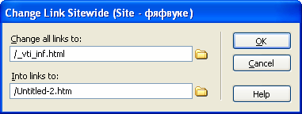
Şək.77.
Hazır saytı uzaq məsafədə yerləşən serverə göndərmək üçün Site→Put əmrini yerinə yetirmək lazımdır. Bu zaman uzaq məsafədə yerləşən saytla əlaqə yaranır və lokal saytın fayl strukturu uzaq məsafədə yerləşən sayta köçürülür. Saytın konkret qovluğunu və ya sənədini göndərmək tələb olunduqda isə qovluğu və ya sənədi qeyd edib Site → Put əmrini təkrar yerinə yetirmək lazımdır.

Fərdi kompüterlərin proqram təminatı 99

2.1. MAPLE 9.01 RİYAZİ PRORQAM PAKETİ

F Ə S İ L 2

RİYAZİ PROQRAM PAKETLƏRİ

Maple 9.01 Waterloo Maple, Inc. (Kanada) firması tərəfindən hazırlanmış, riyazi məsələlərin analitik və ədədi həllini təmin edən riyazi proqram paketidir. Proqramın alqoritmik bazası riyaziyyatın bütün sahələrini əhatə edir. Bu səbəbdən dünyanın 300-dən artıq qabaqcıl universitetlərində (o cümlədən Moskva Dövlət Universiteti) paket tədris olunur, elmi-tədqiqatlar aparılmasında geniş istifadə olunur. Bu gün paketin lisenziyalı istifadəçilərinin sayı artıq millionu keçmişdir. Bir faktı da qeyd etmək lazımdır ki, bu gün geniş istifadə olunan Matlab, Mathcad, Scientific WorkPlace və digər riyazi proqram paketləri analitik hesablamaları məhz Maple paketinin alqoritm kitabxanası əsasında yerinə yetirir.
Maple paketi böyük inkişaf və aprobasiya yolu keçmişdir. Bu gün paket müxtəlif əməliyyat sistemləri platformasında bütün növ kompüterlərdə, o cümlədən maynfremlərdə, Sun işçi stansiyalarında, IBM və Macintosh tipli fərdi kompüterlərdə, Casio - Cassiopeia firmasının miniatür kompüterlərində müvəffəqiyyətlə istifadə olunur.
Maple 9.01 etibarlı və intellektual paketdir. Paket proqramlaşdırma dilinə, çoxsaylı riyazi məsələlərin analitik və ədədi həll alqoritmik bazasına, diaqnostika sisteminə, çoxsaylı funksiyalar kitabxanasına malikdir. Paket həmçinin sənədlərin hazırlanmasını və redaktəsini təmin edən çoxpəncərəli redaktorla təchiz olunmuş, digər proqram paketlərinin və alqoritmik dillərdə hazırlanmış alqoritmlərdən istifadə imkanına malikdir.

İnterfeys elementləri və əsas anlayışlar

Maple 9.01 paketi sadə və əlavələr üçün standart interfeys elementlərinə: əsas və kontekst menyu sisteminə, ToolBar, ContextBar, Symbol, Expression, Matrix, Vector

100 Fəsil 2 Riyazi proqram paketləri

panellərinə, sənəd pəncərəsinə, StatusBar-cari vəziyyət sətrinə malikdir (şək.1).
Fərdi kompüterlərin proqram təminatı 101

ToolBar paneli File, Edit, View, Insert, Help menyularının bir sıra əmrlərinin yerinə yetirilməsini təmin edən alətləri özündə saxlayır. ContextBar paneli isə cari və ya qeyd olunmuş obyektin formatlaşmasını təmin edən alətləri özündə saxlayır. Bu alətlər Format menyusunun müvafiq əmrlərinin funksiyalarını yerinə yetirir. Qeyd edək ki, istifadəçi kursoru hər iki panelin üzərinə gətirdikdə alətin funksiyası haqqında məlumat sarı düzbucaqlı cərçivədə əks olunur (şək.2)

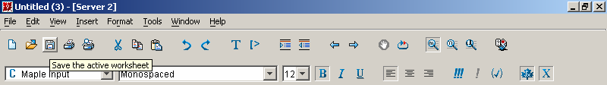
Şək.2.
Symbol, Expression, Matrix, Vector panelləri müvafiq

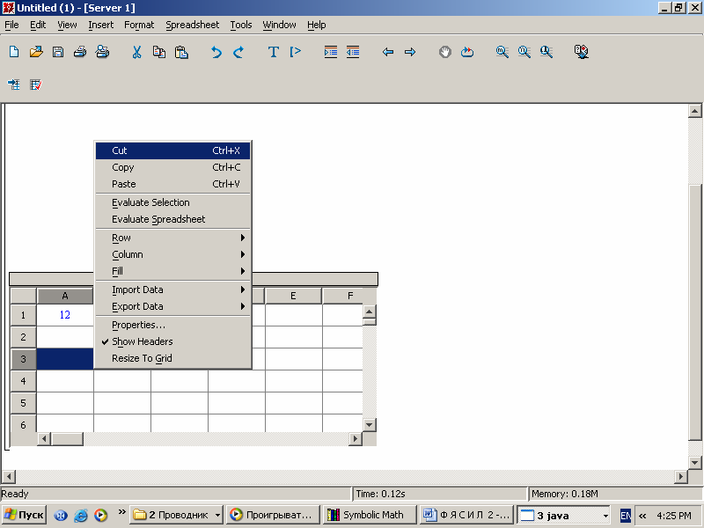olaraq yunan əlifbasının hərflərinin və e, ∞,π , i
simvollarının,

Şək.1.
Sənədin yaradılması, redaktə olunması, formatlaşması, paketin parametrlərinin nizamlanması əsas menyu sistemi vasitəsilə həyata keçirilir. Əsas menyu sistemi menyu sətrində toplanmış File, Edit, View, Insert, Format, Tools, Window, Help menyularından ibarətdir. Hər bir menyu isə əmrlər siyahısından ibarətdir. Menyudan istifadə etmək üçün kursoru onun üzərinə qoyub siçanın sol düyməsini sıxmaq, açılan əmrlər siyahısı ilə tanış olmaq və ya müvafiq əmri seçib siçanın sol düyməsini yenidən sıxmaqla əmri yerinə yetirmək lazımdır. Kontekst menyu konkret obyektlə bağlı olub, kursoru obyektin üzərinə qoyub siçanın sağ düyməsini sıxmaqla aktivləşir. Məsələn, kursoru cədvəl obyektinin üzərinə qoyub siçanın sağ düyməsini sıxdıqda cədvəl üzərində redaktə əməliyyatları aparmağı təmin edən kontekst menyu açılır (şək.1)
riyazi ifadə (məsələn, inteqral, diferensial, limit və s.), matris və vektor şablonlarının daxil edilməsini təmin edir.
Sənədin yaradılması (məsələnin riyazi qoyuluşu, həlli), sənədin redaktə olunması, formatlaşması sənəd pəncərəsində həyata keçirilir. Proqram eyni zamanda bir neçə sənəd pəncərəsilə işləməyi təmin edir. StatusBar-cari vəziyyət sətrində cari yerinə yetirilən əməliyyat haqqında informasiya əks olunur. Qeyd edək ki, ToolBar, ContextBar, Symbol, Expression, Matrix, Vector panellərinin və cari vəziyyət sətrinin interfeys pəncərəsində əks olunması müvafiq olaraq View  ToolBar, View  ContextBar, View  Palette  Symbol, View  Palette  Expression, View  Palette  Matrix, View  Palette  Vector, View StatusBar əmrlərilə tənzimlənir. View  Palette Show əmri Symbol, Expression, Matrix, Vector panellərinin hamısının əks olunmasını, View  Palette  Hide All əmri hamısının görünməz olmasını, View  Palette  Cascade əmri isə onların pəncərədə ardıcıl düzülüşlə əks olunmasını tənzimləyir.

102 Fəsil 2 Riyazi proqram paketləri

Maple 9.01 riyazi proqram paketi olduğundan,
Fərdi kompüterlərin proqram təminatı 103

məsələnin həlli riyazi ifadələrə əsaslanır. Riyazi ifadələr müstəqil olaraq, əmr və şərh daxilində istifadə olunur. Riyazi ifadələrin tərtibində dəyişənlərdən, sabitlərdən, hesabi və məntiqi operatorlardan istifadə olunur. Dəyişənin adı hərflə başlayan istənilən sayda simvoldan ibarət ola bilər. Dəyişənə ifadə, sabit, vektor və ya matris «:=» işarəsi vasitəsilə mənimsədilir. Maple 9.01 –də tam, həqiqi, rasional və kompleks ədədi sabitlərdən, sətr tipli və aşağıdakı standart sabitlərdən istifadə olunur:
+ | Toplama | > | Böyükdür
- | Çıxma | < | Kiçikdir
* | Vurma | >= | Böyük bərabərdir
/ | bölmə, | <= | Kiçik bərabərdir
** və ya ^ | Qüvvətə yüksəltmə | = | Bərabərdir
@ | kompozisiya | <> | Fərqlidir
@@ | Təkrar kompozisiya | Or | Məntiqi «və ya»
mod | bölmə zamanı qalıq | And | Məntiqi «və»

- Pi- π
= 3.141;

- Gamma – Eyler sabiti γ = 0.5772156649 ;
- false – məntiqi «yalan»;
- true-məntiqi «doğru»;
- infinty –sonsuzluq;
- Catalan-0,915965594-ə bərabər Katalan sabiti. Sətr tipli sabitlər apastrof daxilində yazılır. Məsələn,
> d:='Azad'; b:='Qurbanov';
d := Azad

Məsələn:
>y:=17 mod 2;

y := 1

b := Qurbanov
Qeyd edək ki, bu sabitlərə hər hansı digər qiymət və ya ifadə mənimsədilsə sistem onu avtomatik səhv qəbul edəcək.
>f:=1/(a-5):(f@@3)(k);
y := 1

Dəyişənin və sabitin adı olaraq xüsusi sözlərdən istifadə etmək olmaz.
Kompleks ədədin xəyali hissəsi I ilə işarə olunur və
⎛
⎜
⎜ 1
a
⎜ ⎛ 1 ⎞
⎜
⎞
⎟
⎟
⎟ − 5
⎟

ədəd ümumi şəkildə a+bI kimi daxil edilir.
⎜ a⎜⎜
⎟⎟ − 5 ⎟

İfadənin tərtibi zamanı aşağıdakı hesabi və məntiqi operatorlardan istifadə olunur:
Hesabi operatorun | Əməliyyatın adı | Məntiqi operator | Əməliyyatın adı

⎝ ⎝ a(k) − 5 ⎠ ⎠
Bundan əlavə %, %% və %%% operatorlarından da istifadə olunur. % operatoru cari sətrdən əvvəlki ifadənin nəticəsini, %% və %%% operatorları isə müvafiq olaraq axırdan ikinci və üçüncü ifadənin nəticəsini daxil edir.
Məsələn,
> 2+3;

104 Fəsil 2 Riyazi proqram paketləri
Fərdi kompüterlərin proqram təminatı 105

>%+a; 5+a.
Maple çoxluqlar, siyahılar və massivlər üzərində əməliyyatlar aparmaq iqtidarına malikdir. Çoxluğun elementləri
{} arasında, siyahının elementləri isə [ ] arasında bir-birindən
vergüllə ayrılmaqla yazılır.
Məsələn;
> x := {a, b, c, d};
x := {a, b, c, d}
> x := [1,2,4];

⎡2 3 4 5⎤
⎢3 4 5 6⎥
A := ⎢ ⎥
⎢2 3 4 5⎥
⎢ ⎥
⎣1 1 1 1⎦
Vektoru siyahıya və əksinə siyahını vektora çevirmək mümkündür. Bunun üçün müvafiq olaraq convert(vector, list) və convert(list, vector) əmrlərini yerinə yetirmək lazımdır.
Təyin olunmuş vektorun və ya matrisin konkret elementinə, elementin indeksi vasitəsilə müraciət olunur. Məsələn,

x := [1,2,4]
> B :=
vector([23, ,4,5]) : d := 3 + B[2];

Matris və vektoru iki üsulla təyin etmək olar:
- Matrix və Vector panellərinin matrisin və vektorun ölçüsünə müvafiq alətlərii vasiətsilə sənədə daxil edilən
d := 5
Maple çox geniş standart riyazi funksiyalar bazasına malikdir. Onlardan bir qismi aşağıdakı cədvəldə verilmişdir.

şablonda %? işarəsinin | yerinə matris | və | vektorun
elementlərini daxil etməklə1. | Məsələn,
> <<12 | 23| 23>, <33 | 333 | 33>, <33 | 33 | 33>>:
Riyazi yazılış | Maple paketində yazılış
ex | exp(x)
ln x | Ln(x)
lg x | Log10(x)
loga x | log[a](x)
x | sqrt(x)
x | abs(x)
sin x | Sin(x)
cos x | cos(x)
tgx | tan(x)
ctgx | cot(x)
sec x | sec(x)
cosecx | csc(x)
arcsin x | Arcsin(x)
arccos x | Arccos(x)

> <12 | 23| 23>:
- Vektorun təyin olunması üçün vector(s), matrislərin təyin olunması üçün isə array (s, s1), matrix(n,m,s) və ya matrix(s,s1) funksiyalarından istifadə etməklə; burada m, n matrisin sətr və sütun elementlərinin sayı , s və s1 – vektorun və matrisin elementlərindən ibarət siyahılardır. Məsələn:

> B :=
vector([23, ,4,5]);

B := [2,3,4,5]

> A := matrix([[2,3,4,5],[3,4,5,6],[2,3,4,5][1,1,1,1]

1 Matrix вя Vector панелляри мцвафиг олараг View PaletteMatrix вя ViewPaletteVector ямрлярини йериня йетиримякля интерфейс пянъярясиндя якс олунур.

Riyazi yazılış | Maple paketində yazılış
arctgx | Arctan(x)
arcctgx | Arccot(x)
shx | Sinh(x)
chx | Cosh(x)
thx | tanh(x)
cthx | Coth(x)
δ( x) - Dirak funksiyası | Dirac(x)
θ( x) - Xevissayda funksiyası | Heaviside(x)
Bundan əlavə istifadəçi öz funksiyasını da təyin edə bilər. İstifadəçi funksiyası aşağıdakı yazılışa malikdir:
<name>: =(<x,y…>)→expr. Burada name-funksiyanın adı,
x,y,… arqumentləri, expr funksiyanın analitik ifadəsidir.
Məsələn,
> f := (x, y)-⟩x^4 - sqrt(y);
y
Sənəd pəncərəsində məsələnin riyazi qoyuluşu, məsələnin həllinə dair şərhlər, məsələnin həlli üçün əmrlər daxil edilir, məsələnin həlli analitik, ədədi və ya qrafiki şəkildə əks olunur.
Əmr və hesablanması tələb olunan riyazi ifadələr Maple İnput sahəsində [> işarəsindən sonra əmr sətrində daxil edilir. Qeyd edək ki, daxil edilmiş əmr və ifadələrdən sonra «;» və ya
«:» işarələri qoyulur. «:» işarəsi əmri və ya ifadənin nəticəsinin ekranda əks olunmamasını təmin edir. Enter düyməsini sıxdıqda əmrin və hesablamanın nəticəsi növbəti sətrdə əks olunur. Məsələnin həllinə dair şərhlər mətn fraqmenti kimi daxil edilir. Bunun üçün Insert→Text əmrini yerinə yetirmək və ya ToolBar panelinin düyməsini sıxmaq lazımdır. Bu zaman Text sahəsi aktivləşir və istifadəçi şərhi [ işarəsindən sonra klaviaturadan daxil edə bilər və ya mübadilə buferindən daxil edə bilər. Şərhdə həmçinin riyazi ifadələr də istifadə
oluna bilər1. Yerinə yetirilməyən riyazi ifadələr daxil etmək üçün İnsert→Standard Math əmrini yerinə yetirmək və Standard Math sahəsində riyazi ifadəni klaviaturadan və ya Expression palitrasının müvafiq alətləri vasitəsilə daxil etmək

> f (4,5);
f := (x, y) → x4 −
lazımdır.
Yenidən əmr sətrini aktivləşdirmək üçün
İnsert→Maple İnput əmrini yerinə yetirmək, və ya ToolBar

253.7639302

Sənədin yaradılması , yaddaşda saxlanılması, çapı və uzaq məsafəyə göndərilməsi

Yeni sənəd avtomatik olaraq Maple 9.01 proqramı yükləndikdə açılan boş sənəd pəncərəsində yaradılır. Sistem sənədi şərti olaraq Untitled (1) adlandırır. Proqramla seans müddətində yeni sənəd File→New əmrini yerinə yetirdikdə,
«Ctrl+N» düyməsini sıxdıqda və ya standart alətlər panelinin ilk alətini sıxdıqda açılan boş sənəd pəncərəsində yaradılır.
panelinin düyməsini sıxmaq lazımdır.
Sənəddə həmçinin, cədvəldən, hiperistinadlardan, müxtəlif şəkillərdən də istifadə etmək olar. Sənədə elektron cədvəl daxil etmək üçün İnsert→Spreadsheet əmrini yerinə yetirmək lazımdır. Sənədə cədvəl daxil olunduqda menyu sətrinə avtomatik olaraq Spreadsheet menyusu əlavə olunur. Cədvəldə informasiya, hesablama düsturları MS Exsel proqramında olduğu kimi xanalara daxil olunur. İstifadəçi düstur əsasında Spreadsheet→Evalute əmrini yerinə yetirməklə qeyd edilmiş xanalarda, Selection

1 Адятян мясялянин рийази гойулушу дахил едилдикдя мятнля йанашы рийази ифадяляр дя дахил едилир.

Spreadsheet→Evalute Spreadsheet əmrini yerinə yetirməklə isə cədvəldə hesablama əməliyyatı apara bilər. Cədvələ yeni sətir və sütun əlavə etmək üçün müvafiq olaraq Spreadsheet→Row→Insert, Spreadsheet→Column→Insert əmrini, cari və qeyd olunmuş sətr və sütunları ləğv etmək üçün isə müvafiq olaraq Spreadsheet→Row→Delete, Spreadsheet→Column→Delete əmrini yerinə yetirmək lazımdır. Cari və ya qeyd olunmuş sətr və sütunların ölçüləri müvafiq olaraq Spreadsheet→Row→Height, Spreadsheet→Column →Width əmrləri vasitəsilə tənzimlənir.
Cari sənəddən digər sənədlərə, obyektlərə, Web səhifələrə, E-mail ünvanına istinad yaratmaq üçün Insert
→Hyperlink əmrini yerinə yetirmək, Hyperlink Properties dialoq pəncərəsində istinad mətnini, istinadın tipini müəyyən etmək və OK düyməsini sıxmaq lazımdır.
İstifadəçi hazır şəkilləri sənədə daxil etmək üçün İnsert→Image əmrini yerinə yetirməli və açılan İnset Image dialoq pəncərəsində şəklin ünvanını müəyyən etməlidir. Şəkli istifadəçi özü də çəkə bilər. Bunun üçün İnsert→Sketch əmrini yerinə yetirmək və əks olunan Sketch sahəsində Paint proqramında olduğu kimi rəsm çəkmək olar.
Yaradılmış sənəd çoxsəhifəli ola bilər. Qeyd edək ki, yeni səhifəyə keçid avtomatik olaraq informasiyanın həcmi çoxaldıqda baş verir. Məcburi olaraq yeni səhifəyə keçid isə İnsert→Page Break əmri vasitəsilə təmin olunur.
Yaradılmış yeni sənədin və sənəd üzərində edilmiş dəyişikliklərin yaddaşda saxlanılması üçün File→Save əmri yerinə yetirilməlidir. Yeni sənədi yaddaşda saxladıqda açılmış Save As pəncərəsində sənədin adı və tipi, sənədin saxlanılmalı olduğu disk və ya qovluq müəyyən olunduqdan sonra Save düyməsi sıxılmalıdır (şək.1). Əgər mövcud sənədi başqa adla, başqa yerdə (digər qovluqda, diskdə) və başqa parametrlərlə yaddaşda saxlamaq tələb olunarsa, Save As əmri yerinə yetirilməlidir. Əmri yerinə yetirdikdə Save As pəncərəsi açılır
və istifadəçi sənədin yeni ünvanını müəyyən edib, Save
düyməsini sıxmalıdır.

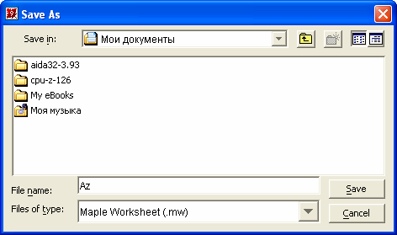
Şək.1.
Sənədi həmçinin Html, Rtf sənədləri kimi yaddaşda saxlamaq olar. Bunun üçün File→Export As əmrini yerinə yetirmək , sənədə ad vermək, müvafiq sənəd tipini seçmək və Save düyməsini sıxmaq lazımdır.
Hazır sənədi çap etməzdən əvvəl səhifənin parametrlərini müəyyən etmək lazımdır. Bunun üçün File→ Page setup əmrini yerinə yetirmək və bu zaman açılan dialoq pəncərəsinin müvafiq elementləri vasitəsilə səhifənin sağ, sol, yuxarı və aşağı kənarlarından boş məsafələrin buraxılmasını, səhifənin ölçüsünü, çapın istiqamətini (kitab və ya albom formasında) müəyyən etmək lazımdır (şək.2).

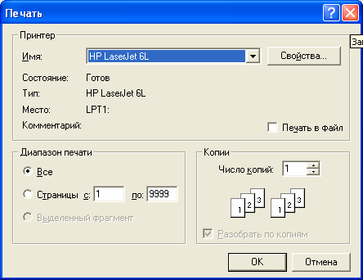

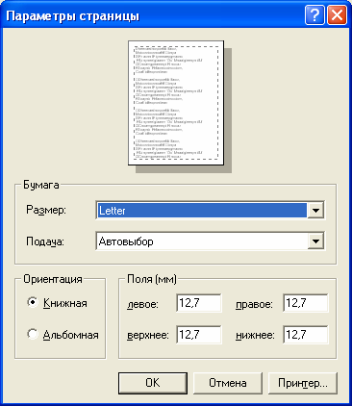Şək.2.
Daha sonra File → Print Preview əmrini yerinə yetirməklə sənədin səhifələrinin görünüşünə baxmaq məsləhətdir. Əgər sənədin görünüşü qənaətbəxş deyilsə, alətlər panelinin Close düyməsini sıxıb sənədi yenidən redaktə etmək gərəkdir. Əks halda alətlər panelinin printer düyməsini sıxmaqla onu çap etmək olar. Print düyməsini sıxdıqda açılan pəncərədə istifadəçi çap parametrlərini müəyyən edib OK düyməsini sıxmalıdır (şək.3). Çap parametrləri sənədin cari səhifəsini, konkret səhifələri, qeyd olunmuş mətn fraqmentini və sənədi bütövlükdə bir və ya bir neçə nüsxədə çap etməyi təmin edir. Qeyd edək ki, sənədi həmçinin File→Print əmrini yerinə yetirməklə də çap etmək olar. Bu halda da dialoq pəncərəsi açılır və istifadəçi çap parametrlərini müəyyən edib OK düyməsini sıxmalıdır.
Şək.3.
Hazır sənədi həmçinin File→Send əmrini yerinə yetirməklə elektron poçt vasitəsilə uzaq məsafədə yerləşən istifadəçiyə göndərmək olar.
İstifadəçi sənəd üzərində işi bitirdikdən sonra Close əmrini yerinə yetirib sənəd pəncərəsini bağlamalıdır. Əks halda proqramla işi bitirdikdə1 proqram bağlanmamış sənəd pəncərələrinin bağlanmasını tələb edir. Əgər sənəd üzərində edilmiş son dəyişikliklər yaddaşda saxlanılmamışdırsa, bu haqda xəbərdarlıq pəncərəsi açılır. Pəncərənin Yes, No, Cancel düymələri müvafiq olaraq bu dəyişikliklərin yaddaşda saxlanılmasını, saxlanılmamasını və sənəd pəncərəsinin bağlanılmasından imtina edilməsini təmin edir.

Riyazi analiz məsələlərinin həlli

Maple çoxsaylı riyazi analiz məsələlərini analitik həll etməyə qadirdir. Bir sıra məsələlərin həlli zamanı öz yazılışına

1 Бунун цчцн Филе→Ехит ямрини йериня йетирмяк лазымдыр.

görə oxşar, iki əmrdən istifadə olunur. Belə ki, böyük hərflə başlayan əmr məsələsinin «təbii riyazi» yazılışını, kiçik hərflə

⎛ ⎞
1
10 ⎜ ⎟n
∏ e = .8771992501⋅ 10

⎝ 2 ⎠ 12

başlayan əmr isə məsələnin analitik hesablanmasını təmin edir.

Sıranın hədlərinin cəminin və hasilinin hesablanması
n = 0
Qeyd edək ki, riyaziyyatdan fərqli olaraq hədlərin yerini dəyişdikdə cəmin və hasilin qiyməti dəyişir. Aşağıdakı yazılış

Sıranın hədlərinin cəmini ifadə etmək üçün Sum(f,
0 ⎜ ⎟n
10 ⎜ ⎟n

k=m…n) əmrindən, hədlərinin cəmini hesablamaq üçün
sum(f, k=m…n) əmrindən istifadə olunur; burada f-sıranın
⎛ ⎞
∏ e⎝ 2 ⎠
1
n= 10
⎛ ⎞
≠ ∏ e⎝ 2 ⎠
1
n = 0
olduğunu təsdiq edir.

hədlərini ifadə edən funksiya, k- cəmləmə indeksi, m və n
müvafiq olaraq indeksin aldığı ilk və son qiymətdir.
>Product (exp(n/2),n=10..0)= product(exp(n/2.),n=10..0);
0 ⎜ ⎟n
1

⎛ ⎞

Məsələn,
∏ e⎝ 2 ⎠
= .1691897932⋅ 10- 9

> Sum(exp(n/2),n=0..10);

10 ⎛ 1 ⎞
n= 10
Eyni qaydada çoxqat cəmi və hasili də hesablamaq olar.

∑ e⎝ 2 ⎠
Məsələn,

> sum(exp(n/2.),n=0..10);

n= 0
⎜ ⎟n

>Product(Product(exp(k*n/2),n=0..10),k=1..5)= product(product(exp(k*n/2.),n=0..10),k=1..5);
⎟
⎜

375.6496751
5 10
⎛ 1 kn⎞

180

> Sum(exp(n/2),n=0..10)=sum(exp(n/2.),n=0..10);
∏∏ e⎝ 2
k = 1 n= 0
⎠ = .1401115030⋅ 10

10 ⎜ ⎟n
1
⎛ ⎞

∑ e⎝ 2 ⎠
n= 0
= 375.6496751

Limitin hesablanması
Limit anlayışı riyazi analizin fundamental anlayışlarından

Sıranın hədlərinin hasilini ifadə etmək üçün Product (f,k=m..n), hasili hesablamaq üçün isə product (f,k=m..n) əmrlərindən istifadə etmək lazımdır. Məsələn,
>Product(exp(n/2),n=0..10);
biridir. Limitin riyazi ifadəsi üçün Limit(f,x=a,par), hesablanması üçün limit(f,x=a,par) əmrlərindən istifadə olunur; burada f, x=a nöqtəsində limiti axtarılan funksiya, par yazılışda buraxıla bilən parametr olub, left, right, real, complex qiymətləri alır. Bu qiymətlər müvafiq olaraq funksiyanın sol,

10 ⎛ 1 ⎞

⎜ ⎟n
sağ limitinin, limitin həqiqi və kompleks ədədlər oblastında

> product(exp(n/2.),n=0..10);
∏ e⎝ 2 ⎠
n= 0
hesablanmasını təyin edir. Məsələn,
> Limit(sin(2*x)/x,x=0);

.8771992501⋅ 1012
lim sin(2x)

> Product(exp(n/2),n=0..10)=product(exp(n/2.),n=0..10);

> limit(sin(2*x)/x,x=0);
x→ 0 x

2

> Limit(x*(Pi/2+arctan(x)),x=-infinity) = limit(x*(Pi/2+arctan(x)), x=-infinity);
Burada m törəmənin tərtibini bildirir. Məsələn,
> Diff(cos(2*x)^2,x$4)=diff(cos(2*x)^2,x$4);

lim ⎛ π
x⎜
- arctanx() ⎞ = −1
4
2 2
2
∂

x→∞ ⎝ 2 ⎠
⎟
∂x4
cos2( x)
= −128sin(2x)
+ 128cos2( x)

> Limit(arctan(1/(1-x)),x=1,left)=
limit(arctan(1/(1-x)), x=1, left);
1 1
lim arctan⎜ ⎟ = π
Törəmənin hesablanması üçün həmçinin D(f) və ya D[i](f) operator yazılışından da istifadə olunur, burada i ifadə və ya müsbət ədəddir. Məsələn,

x→1−
⎛ ⎞
⎝ 1 − x ⎠ 2
> D(sin)(Pi);

> Limit(arctan(1/(1-x)),x=1,right)= limit(arctan(1/(1-x)),x=1, right);
⎛ ⎞
-1
> f:=x-> ln(x^2)+exp(3*x):
> D(f);

lim arctan⎜
1 ⎟ = −π 1

x→ 1+
⎝ 1 − x ⎠ 2
x → 2 1 + 3e( 3x)
x

Funksiyanın törəməsinin hesablanması və
inteqrallanması
Funksiyanın törəməsinin riyazi ifadəsi üçün Diff (f,x,x2,…,xn), törəmənin hesablanması üçün isə diff (f, x1,x2,…xn) əmrindən istifadə oluna bilər. Burada f törəməsi axtarılan funksiya və ya funksiyalar siyahısı ola bilər Məsələn,
>Diff(sin(x^2),x);
∂ sin(x2 )

İnteqralın hesablanması
Qeyri–müəyyən inteqralın riyazi ifadəsi üçün İnt(f,x), hesablanması üçün int(f,x) əmrindən, müəyyən inteqralın riyazi ifadəsi üçün İnt(f,x=a..b), hesablanması üçün isə int (f,x
=a..b) və ya int (f, x=a..b, c) əmrlərindən istifadə olunur. Burada c parametri əlavə inteqrallama şərtini təyin edir, a və b isə inteqralın aşağı və yuxarı sahələrini bildirir. Məsələn,
> Int((1+cos(x))^2, x=0..Pi)=int((1+cos(x))^2, x=0..Pi);

>diff(sin(x^2),x);
∂x

2 cos

2 )x
π
∫ (1 + cosx())
0
2dx = 3 π
2

>Diff(sin(x^2),x)=diff(sin(x^2),x);
Müəyyən inteqralın ədədi üsulla qiymətinin tapılması üçün
evalf(int(f, x=a..b)) əmrindən istifadə etmək olar.

∂ sin(x2 )
∂x
= 2 cos(x2 )x
> Int((1+cos(x))^2, x=0..Pi)=evalf(int((1+cos(x))^2, x=0..Pi));
π
∫ (1 + cos(x)) 2dx = 4.712388918

Yüksək tərtibli törəmələri hesablamaq üçün isə aşağıdakı
əmrdən istifadə etmək lazımdır:

Diff (f,x$m,x2$m,…,xn$m)= diff (f,x$m,x2$m,…,xn$m);

0
Bir sıra hallarda Maple 9.01 inteqralı hesablaya bilmir və bu zaman inteqralın təkrar yazılışı sənəddə əks olunur. Belə

olduqda toyler və convert əmrləri vasitəsilə inteqralaltı ifadəni teylor sırasına ayırıb inteqrallama əməliyyatını aparmaq olar Məsələn,
> conve(rttaylor(int(exp(sin(x)), x), x = 0.8), polynom);

Bərabərsizlik və tənliklərin həlli
Bərabərsizlik və tənliklərin, bərabərsizlik və tənliklər sisteminin analitik həlli üçün müvafiq olaraq, solve (eqn, var) və ya solve ({eqn_1, eqn_2, …,eqn_n},{ var_1, var_2, … ,

x + 1 x2 +
1 x3 − 1
x5 − 1
x6 − 1 x7 + 1 x8
var_n }) əmrlərindən istifadə olunur. Burada eqn, eqn_1,

2 6 40 90
1680
720
eqn_2, …,eqn_n tənlik və ya bərabərsizlik, var, var_1, var_2,
… , var_n isə axtarılan məchullardır.

Eyni qayda ilə çox qat inteqral da hesablanılır. Məsələn,
Məsələn,

> Int(Int(1/( x *
y), x = 4..4.4), y = 2..2.6);
> solve({a*x-y=1,5*x+a*y=1},{x,y});

2.64.4 1
{ x =
a + 1 , y =
a − 5 }

∫ ∫ dxdy
5 + a2 5 + a2

> value(%);
2 4 xy

.02500598572

> solve(1-1/2*ln(x)>2,{x});
{0 <

x, x < e( −2) }

Funksiyanın sıraya ayrılması
Funksiyanı qüvvət sırasına ayırmaq üçün series(f,eqn,n)
> solve({x+y>=2,x-2*y<=1,x-y>=0,x-2*y>=1},{x,y});
{x = 1 + 2y, 1 ≤ y

əmrindən, Teylor sırasına ayırmaq üçün isə taylor(f,eqn,n) 3 }

əmrindən istifadə olunur: burada eqn- dəyişən və ya f
funksiyasının hansı nöqtə ətrafında sıraya ayrıldığını bildirən bərabərlikdir, n isə həddlərin sayını təyin edir. n aşkar şəkildə verilmədikdə paket avtomatik olaraq n=6 qəbul edir. Məsələn,
> serie(ssinh(x), x = 0);
Qeyd edək ki, triqonometrik tənliklər periodik kökə malik olduğundan, tənliyin bütün köklərini tapmaq üçün ilk öncə
_EnvAllSolutions:=true yazılışından istifadə etmək, sonra
solve funksiyasını tətbiq etmək lazımdır. Məsələn,
>solve(sin(x)=1,x);

x + 1 x3 6
+ 1 x5 + O(x6 ) 120
1 π
2
>_EnvAllSolutions:=true:solve(sin(x)=1,x);

Çoxdəyişənli funksiyanı Teylor sırasına ayırmaq üçün
mtaylor(f,eqn,n) əmri nəzərdə tutulmuşdur. Burada eqn- dəyişənlərin və ya bərabərliklərin siyahısı, n hədlərinin sayıdır. Məsələn,
> mtaylo(rexp(−x) * sin(y), [x, y],5);
1 π + 2π_Z4
2
Qeyri-xətti tənliyin və tənliklər sisteminin ədədi üsulla həlli üçün fsolve (eqn, var, options) əmrindən istifadə oluna bilər. Burada options parametri aşağıdakı qiymətləri ala bilər:

y − xy −
1 y3 +
6
1 x2y +
2
1 xy3 −
6
1 x3y 6
- complex –parametri tənliyin və ya tənliklər sisteminin kökünü kompleks formada təyin edir;

- maxsols=n–parametri tənliyin və ya tənliklər sisteminin yalnız n sayda kökünü təyin edir;
⎧− b2
⎨
- 4ca⎫
⎬

  - interval-parametri tənliyin və ya tənliklər sisteminin kökünü
a. .b , x=a. .b, və ya {x=a. .b, y=c. .d, ...} şəkildə verilmiş intervalda təyin edir.
Məsələn,
> x:=fsolve(cos(x)=x,x);
x:=.7390851332

>s;
⎩ 4a ⎭

⎧⎧ b ⎫⎫
−
⎨⎨ ⎬⎬
2
⎩⎩ a⎭⎭

>p := 3*x^4 - 16*x^3 - 3*x^2 + 13*x + 16: fsolve(p,x,complex);
-0.6623589786 -0.5622795121 I, -0.6623589786 +0.5622795121 I, 1/324717957,
5.333333333
>fsolve(x^5+4*x+8,x,complex,maxsols=2);
-1.246794105, -0.6806361157-1.332546768 I
>f := sin(x+y) - exp(x)*y = 0:g := x^2 - y - 2: fsolve({f,g},{x,y},{x=-1..1,y=-2..0});
{x=-.6687012050, y=-1.552838698}

Funksiyanın tədqiqi
Riyaziyyatda funksiyanın tədqiqi çox istifadə olunan əməliyyatlardan biridir. Bu əməliyyatlar Maple 9.01 riyazi proqram paketində aşağıdakı əmrlər vasitəsilə yerinə yetirilir:
  - Extrema (eq, constrs, x,’s’). Əmr analitik verilmiş funksiyanın ekstermumunu tapır, burada eq-funksiya, constrs-məhdudiyyət şərti, s-ekstermum nöqtəsinin mənimsədildiyi dəyişən, x- funksiyanın arqumentidir. Məsələn,
> extrema( a*x^2+b*x+c,{},x,’s’ );
Minimize (eq, opt), Maximize(eq, opt). Əmrlər müvafiq
olaraq funksiyanın minimum və maksimum qiymətini tapır. Opt -parametri olaraq funksiyanın minimum və ya maksimum qiymətinin axtarıldığı oblast müəyyən olunur. Həmçinin, əlavə olaraq location parametrindən istifadə etmək olar. Bu parametr minimum və ya maksimum nöqtələrində funksiyanın qiymətlərinin tapılmasını da təmin edir. Məsələn,
> minimize(x^2-3*x+y^2+3*y+3, x=2..4, y=-4..-2, location);
-1,{[{y=-2, x=2},-1]}
> maximize(sin(x),x=0..Pi/6);
1

2
  - iscont (f, x=a…b,options). Əmr verilmiş intervalda və ya parçada f(x) funksiyasının kəsilməzliyini yoxlayır. Options olaraq closed yazıldıqda kəsilməzlik şərti verilmiş parçada, options olaraq open yazıldıqda isə verilmiş intervalda yoxlanılır. Nəticə false və ya true olur. Məsələn,
> iscont( 1/x, x=0..1 );
true

> iscont( 1/x, x=0..1, 'closed' );
false

  - discont (f, x). Əmr f(x) funksiyasının kəsilmə nöqtəsini təyin edir. Məsələn,
>discont(1/(sin(x)-1/2),x);
-5+y,2,3

  - coeff(p,x^n). Əmr p-çoxhədlisinin həddinin əmsalını təyin edir. Məsələn,

x∧ n

dəyişənli

⎧ 1 π + 2 π _ BI + 2π _ Z ⎫
⎨
3⎬
> p:= 2*x^2 + 3*y^3 - 5: coeff(p,x^2);

⎩6 3 ⎭ 2

  - singular (f,x). Əmr f(x) funksiyasının sinqulyar nöqtələrini
təyin edir. Məsələn,
> singular(ln(x)/(x^2-1));
{x=0},{x=1},{x=-1}
  - asympt (f, x, n). Əmr funksiyanın asimptotik ayrılışını təyin edir. Burada n- ayrılışın tərtibini bildirir və aşkar verilmədikdə paket n=6 qəbul edir. Məsələn,
> asympt(x/(1-x-x^2),x);
  - lcoeff(p); tcoeff(p). Əmrlər müvafiq olaraq p- çoxhədlisinin ən kiçik və ən böyük tərtibli həddinin əmsalını təyin edir. Məsələn,
>p:= 2*x^2 + 3*x^3 - 5+y:lcoeff(p); tcoeff(p); 1
-5
  - degree (f, x), idegree (f, x). Əmrlər müvafiq olaraq f(x)
çoxhədlisinin ən böyük və ən kiçik tərtibini təyin edir.
>p:= 2*x^2 + 3*x^3 - 5+y:degree(p,x); ldegree(p,x);

− 1 + 1
− 2
+ 3
− 5
+ O⎛ 1 ⎞

x x2 x3 x4 x5
⎜ 6 ⎟ 3
⎝ x ⎠ 0

Çoxhədlilər üzərində əməliyyatlar
Riyaziyyatda bir sıra məsələlər coxhədlillər üzərində əməliyyatların yerinə yetirilməsinə gətirilir. Bu səbəbdən də, Maple 9.01 paketində də bir sıra əmrlər çoxhədlilər üzərində əməliyyatların yerinə yetirilməsinə xidmət edir. Bu əmrlərdən bir qismi ilə tanış olaq:
    - coeffs(p). Əmr p-çoxhədlisinin əmsallarını təyin edir. Məsələn,
> p:= 2*x^2 + 3*x^3 – 5+y: coeffs(p);
-5,2,3,1
    - coeffs(p,x). Əmr çoxdəyişənli p-çoxhədlisinin x
dəyişəninə görə əmsallarını təyin edir. Məsələn,
> p:= 2*x^2 + 3*x^3 – 5+y: coeffs(p,x);
  - evala (AFactor (p)), evala (AFactors (p)). Əmrlər müvafiq olaraq birdəyişənli və çoxdəyişənli p-çoxhədlisini vuruqlara ayırır. Məsələn,
> p:= 2*x^2 +4*x-6 :evala (AFactor(p));
2(x+3)(x-1)
  - roots (p, x). Əmr çoxhədlinin kökünü tapır. Məsələn,
>p:= 2*x^2 +4*x-6 :roots (p, x);
[[1,1],[-3,1]]
  - psqrt(p). Əmr p-çoxhədlisinin kvadrat kökünü tapır. Məsələn,
>psqrt(x^2+2*x*y+y^2);
x+y
  - proot (p,n). Əmr p-çoxhədlisinin n tərtibdən kökünü tapır. Məsələn,

>proot(x^3+3*x^2+3*x+1, 3); x+1
    - realroot (p). Əmr p-çoxhədlisinin həqiqi kökünün yerləşdiyi intervalı təyin edir. Məsələn,
8x2 + 6x + 9
>spline([0,1,2,3],[0,1,4,3],x,linear);
⎧x x < 1
⎪

>realroot(x^8+5*x^7-4*x^6-20*x^5+4*x^4+20*x^3, 1/1000);
⎨− 2 + 3x
⎪
x < 2

⎡ 0,0 , ⎡ , 1449⎤, ⎡− 1449⎤,
181
5,5 ⎤
⎩6 − x
otherwis

⎢[ ] ⎢
⎥ ⎢ ⎥ [− ]⎥

⎣ ⎣128
1024⎦ ⎣
1024 ⎦ ⎦

- discrim (p, x). Əmr çoxhədlinin diskriminantını təyin edir. Məsələn,
> p:= a*x^2 + b*x + c: discrim(p,x);
  - 4ac+ b2

Funksiyanın interpolyasiyası
Bir sıra funksiyaların, o cümlədən xüsusi funksiyaların

İfadələr üzərində analitik çevrilmələr

Maple 9.01-də ifadələr üzərində bir sıra analitik əməliyyat və çevrilmələr aparmaq olar. Bu əməliyyatlar aşağıdakı əmrlər vasitəsilə təmin olunur;
- lhs(eqn) əmri eqn ifadəsinin sol hissəsini müəyyən edir. Məsələn,

hesablanması böyük vaxt tələb etdiyindən onların cədvəl
> lhs(2 *
x - c + 45 *
x = 45 - 2 *
y);

qiymətlərindən istifadə olunur. Arqumentin hesablama
intervalına daxil olan hər hansi bir aralıq qiymətində cədvəl şəklində verilmiş funksiyanın qiymətinin hesablanmasına interpolyasiya deyilir. Cədvəl qiymətləri əsasında məlum
47x - c
  - rhs(eqn) əmri eqn ifadəsinin sağ hissəsini müəyyən edir. Məsələn,

üsullarla funksiyanın interpolyasiya çoxhədlisi və splayn
> rhs(2*
x - c + 45 *
x = 45 - 2 *
y);

funksiyası qurulur. Funksiyanın çoxhədli ilə interpolyasiyası
üçün Maple 9.01 paketində interp(X,Y,var), splayn funksiya ilə interpolyasiyası üçün spline (X,Y,var,d) əmrləri nəzərdə
tutulmuşdur1. Burada X və Y eyniölçülü ədədi vektor və ya
45 - 2y
  - normal(eqn) əmri eqn ifadəsini sadələşdirərək nəticəni kəsr formasında əks etdirir. Məsələn,

siyahı, var-çoxhədlinin və ya splayn funksiyanın arqumenti, d-
> normal(2*
x/(5
- a) - c + 45 *
x/5);

isə splayn tipini müəyyən edən parametrdir və linea-(xətti), guadrati(iki tərtibli), cubic(üç tərtibli), guarrti (dörd tərtibli) qiymətləri ala bilir. Məsələn,
> Interp([2,5,6], [9,8,3], x) mod 11;
- 47x + 5c - ca+ 9xa
5 − a
  - numer(eqn) əmri eqn kəsrinin surətini müəyyən edir. Məsələn,

> numer(2*
x/5 - c + 45 *
x/5);

1 Чохщядлинин тяртиби йцксяк олдугда апроксимасийа дягиглийи азалыр. Буна эюря сплайн-интерполйасийасындан истифадя етмяк мяслящятдир.
47x + 5c - ca+ 9xa

    - denom(eqn) əmri eqn kəsrinin məxrəcini müəyyən edir. Məsələn,
    - radnormal(eqn) əmri müxtəlif tərtibdən kökləri sadələşdirir. Məsələn,

> denom(2*
x/(5
- a) - c + 45 *
x/5);
> a := (7 + 5 * sqrt(2))^ (1/3); radnormaal();

− 5 + a
    - convert(eqn, form, op) əmri eqn ifadəsinin və ya
ədədin digər yazılış formasını müəyyən edir. Form
a := (7 + 5 1 +
2)(1/ 3)

parametri eqn ifadəsinin digər yazılış formasını müəyyən edir və ədədlər üçün say sistemlərinə uyğun binary, decimal, Hex, octa1 qiymətlərini, ifadələr üçün isə exp, fraction, ln, factorial, float, polynom və
2
s. qiymətlər ala bilir. Məsələn,
> convert(132, binary);
11110
      - simplify(eqn) əmri eqn ifadəsinin sadələşdirilməsini
təmin edir. Məsələn,
> simplify(exp(a+ ln(b * exp(c))));
be(a+ c)
      - expand(eqn) əmri eqn ifadəsinin genişləndirilməsini təmin edir. Məsələn,
> expand(s(inx + y));

> conver(tsinh(x),exp);

1 ex
2

− 1
2ex
sin(x) cos(y)+
> expand(ex(ap + ln(b)));
a
,
cos(x)sin(y)

- combine(f, n) əmri f ifadəsinin çevrilməsini təmin edir. n – aşağıdakı cədvəldə verilmiş qiymətlərdən birini alır:
e b
  - ifactor(eqn, metod) əmri tam və rasional ədədlərin sadə ədədlərin hasili kimi təyin edir. Məsələn,
> ifactor(60 );

4
>
@@ | Abs | Arctan | conjugate | exp
In | Piecewise | polylog | power | product
Ps | radical | range | signum | trig

ifactor( );
(2)2 (3)(5)

Məsələn,
11
(2)2
(11)

> combine(exp(2*
x)^3, exp);

e( 6x)
- factor(eqn,k) əmri eqn ifadəsini vuruqlara ayırır. Burada k məcburi parametr olmayıb, verildikdə

> combine(sin(x) * cos(x));

1 sin(2x)
2
ifadənin vuruqlarında iştirak etməlidir. Məsələn,

> factor((x^3 - y^3)/(x^4
- y^4));
> conjugate3(+ 5 *
I);

x2 + xy + y2
3 − 5I

(y + x)(x2
+ y2 )
- polar(z) əmri kompleks z ədədinin modul və

- collect(eqn, x) əmri eqn ifadəsini x- dəyişəninə görə qruplaşdırır. Məsələn,
>p:= (x-1)^2-5+(x-1)^2; collect(p,x);
arqumentini təyin edir. Bunun üçün ilk öncə readlib
(polar) əmrini yerinə yetirmək lazımdır.
- subs(x=a,e) əmri e ifadəsində x- dəyişənini a - ifadəsilə əvəz olunmasını təmin edir. Məsələn,

p := 2(x − 1) 2 − 5
> subs(sin(x) =
y, sin(x)/sqrt(1 - sin(x)) );

− 3 + 2х2
- 4х y

  - frac(eqn) əmri ədədin və ya ifadənin ədədi
nəticəsinin kəsr hissəsini təyin edir. Məsələn,
> frac(8/3);
2
3
- trunc(eqn) əmri ədədin və ya ifadənin ədədi nəticəsinin tam hissəsini təyin edir. Məsələn,
1 − y
- sort(L) əmri siyahıda və ifadədə nizamlama aparır. Məsələn,
> sort([3,21, ]);
[1,23]
> sort(1+ x + x^2);
2

> trunc(8/3);
x + x + 1

2
- round(eqn) əmri ədədin və ya ifadənin ədədi nəticəsini yuvarlaqlaşdırır. Məsələn,
> trunc(8/3);
3
- Re(z), Im(z) əmri kompleks z ədədinin və ya kompleks nəticənin həqiqi və xəyali hissəsini təyin edir. Məsələn,
> Re(cosh(3+ 4 * I));
cosh3() cos4( )
> Im(exp(I));
sin(1)
- conjugate(z) əmri kompleks z ədədinin qoşmasını təyin edir. Məsələn,

Xətti cəbr məsələlərinin həlli

Maple 9.01 paketi vasitəsilə xətti cəbrin məsələlərini həll etmək üçün ilk öncə with(linalg) əmrini yerinə yetirməklə linalg paketini yükləmək lazımdır. Linalg paketinin çoxsaylı əmr və funksiyaları vektor və matrislər üzərində əməliyyatların yerinə yetirilməsini, xətti tənliklər sisteminin analitik və ədədi həll edilməsini və s. təmin edir.
İki vektorun məsələn, a və b vektorlarının toplanması üçün paketin aşağıdakı əmrlərindən birini istifadə etmək olar:

evalm(a+b);
- matadd(a,b).
Məsələn,

> a :=
vector([12,,3]) : b :=
vector([-1,-12,31]):
Əgər n vektordan ibarət sistem verilibsə - {a1, a2 ,...,an } ,

c :=
evalm(a+ b);

c := vector([0,- 10,34])
basis ([a1,a2,…,an]) əmrini yerinə yetirməklə bu sistemin bazisini hesablamaq, GramSchmidt([a1,a2,…,an]) əmrini

> a :=
vector([12,,3]) : b :=
vector([-1,-12,31]):
yerinə yetirməklə isə Qramm-Şmidt alqoritmi əsasında xətti-

c :=
matadd(,ab);
asılı olmayan
olar. Məsələn,
{a1, a2 ,...,an } vektorlarını ortoqonallaşdırmaq

c := vector([0,- 10,34])
İki a və b vektorlarının xətti kombinasiyasını ( αa + βb , harada,
α,β skalyar ədədlərdir) hesablamaq üçün isə matadd
> a1:=
> a2 :=
> a3 :=
vector([12,,2,-1]) :
vector([11,,-5,3]) :
vector([32,,8,7]) :

(a,b,alpha,beta) əmrini yerinə yetirmək lazımdır.
> a4 :=
vector([01, ,7,-4]) :

İki a və b vektorlarının skalyar hasili dotprod(a,b) əmrini
yerinə yetirməklə hesablanır. Məsələn,
> a5:=
vector([21, ,12,-10]):

> a :=
vector([12,,3]) : b := vector([-1,-12,31]):
> g := basis([a1a,2,a3,a4,a5]);

> c := dotprod(,ab);

c := 68

> GramSchmti(dg);
g := [a1,a2, a3,a5]

⎡ 1,2,2,-1, ⎡ 81, − 93 , 327, 549⎤, ⎡ , − 923, − , − 355⎤⎤

İki vektor arasında bucağı təyin etmək üçün angle(a,b)
⎢[ ] ⎢65 65
65 65 ⎥
1633
⎢ 724
71
724 ⎥⎥

əmrini, a və b vektorlarının vektorial hasilini-[a, b]
hesablamaq
⎣ ⎣ ⎦ ⎣
724
724 ⎦⎦

üçün isə crossprod (a,b) əmrini yerinə yetirmək lazımdır.
Məsələn,

§ 2.1.1-də verilmiş matrisi təyinetmə üsullarından əlavə,

> a := ([2,1,3,2])
: b := ([1,2,-2,1])
: phi :=
angle(ab,);
Linalg paketinin müvafiq funksiyaları vasitəsilə xüsusi tip
matrislər də tərtib etmək olar. Məsələn, diaqonal kvadrat

φ := 1 π
2
matrisi təyin etmək üçün diag(a11,a22,…,ann) funksiyası nəzərdə tutulmuşdur. Məsələn,

> a := ([2,-2,1]): b := ([2,3,6]) : c := crossproda(,b);
c := [-15,- 10,10]
a = (x1,..., xn) vektorunun norması və ya uzunluğu
> J := diag(1,2,)3;
⎡1 0 0⎤ J := ⎢0 2 0⎥
x 2
1
+ ... +
x 2
n

a = düsturuna əsasən, norm(a,2) əmri ⎢ ⎥

vasitəsilə hesablanır. Məsələn,
⎢⎣0 0
3⎥⎦

> b := ([1,13,10)] : c := norm(b,2)
c := 3 30
Matrisi həmçinin, f(i, j) funksiyası vasitəsilə də tərtib etmək olar. Bunun üçün matrix(n, m, f) əmrini yerinə yetirmək lazımdır. Məsələn,
> f:=(i, j)->x^i*y^j;

> A:=matrix(2,3,f);
f := (i, j)
→ xi yj
> A := matrix([[1,2], [3,4]] ) :
> B := matrix([[0,1], [1,0]] ) :

⎡ xy
xy2
xy3 ⎤
D := evalm(A&
*B);

A := ⎢ 2
⎣x y
x2 y2
x2 y3 ⎥
⎡2 1⎤

İxtiyari A matrisinin sətrlərinin sayı rowdim(A), sütunlarının sayı isə coldim(A) funksiyaları vasitəsilə təyin olunur. Məsələn,
⎦
> A := matrix(2,3, [1,2,5,6,7,8]) :
D := ⎢ ⎥
⎣ ⎦
4
3
Evalm əmrindən həmçinin matrislə skalyar ədədin cəminin və matrisin skalyar ədədə hasilinin hesablanması üçün də istifadə oluna bilər. Məsələn,

coldim(A),rowdim(A);
> A := matrix([[1,2], [3,4]] ) : evalm(2+ 3 *
A);

3 ⎡ 5
⎢
2 ⎣ 9
6 ⎤
14⎥
⎦

İki və ikidən artıq eyniölçülü matrisin cəmi evalm(A+B) və ya matadd (A,B) əmrini, hasili isə evalm(A&*B) və ya multiply (A,B) əmrini yerinə yetirməklə hesablanır. Məsələn,
> A := matrix([[1,0], [0,-1]]) : B := matrix([[-5,1],[7,4]]) :
Matrisin determenantını və minorunu hesablamaq üçün paketdə det(A) və minor(A,i,j) əmrləri nəzərdə tutulmuşdur. A matrisinin ranqı rank(A), matrisin izi isə trace(A) əmri vasitəsilə hesablanır. Məsələn,

C := evalm(A+ B);

⎡- 4 1⎤
C :=
⎢
⎥
> A := matrix([[a11,a12],[a21,a22]] ) : c := det(A);
c := a11* a22 − a12− a21

⎣ 7 ⎦
3
> A := matrix(3,3, [1,5,2,6,3,7,4,8,5]) : S :=
minor(A,22, );

> A := matrix([[1,0], [0,-1]])
4
5
: B := matrix([[-5,1],[7,4]]) :
c := ⎡1 2⎤

C := matadd(A, B) ;
⎢ ⎥
⎣ ⎦
C := ⎡- 4 1⎤
⎢
⎥

> A := matrix([[1,2], [3,4]] ) :
⎣ 7 3⎦
⎡> A := matrix([[11,12],[21,22]] ) : c := rank(A);
⎢ c := 2
⎣

> B := matrix([[0,1], [1,0]] ) :
> A := matrix(3,3, [a, b, c, d, e,f, g,h, i])
: trace(A)

> C := matrix([[1,2], [4,5]] ) :
a + e + i

> D := multiply(A, B, C);
D := ⎡ 6
⎢
⎣16

9 ⎤
23⎥
⎦
A matrisinin tərs matrisi evalm(1/A) və ya inverse(A) funksiyaları vasitəsilə hesablana bilər. Matrisin transponirə olunmuş matrisinin tapılması isə transpose(A) funksiyası ilə yerinə yetirilə bilər. Məsələn,

> A := matrix([[4,0,5],[0,1,-6],[3,0,4]]) :
> A := matrix([[1/2,1 * sqrt(3)/2], [1 * sqrt(3)/2,-1/2]]);
orthog(A)

inverse(A;)evalm(1/A);

⎡4
⎢

0 3⎤
⎥
true
Matrisi n tərtibdən qüvvətə yüksəltmək üçün evalm(A^n), matris eksponentini hesablamaq üçün isə exponential(A) funksiyasından istifadə olunur. Məsələn,

⎢0 1
⎢⎣ 5 − 6
0⎥
4⎥⎦
> A := matrix([[-4,0,15],[0,1,6],[3,0,4]]) : evalm(A^2;)

⎡ 4 0
− 5⎤
⎡61 0 0 ⎤
⎢ ⎥

⎢− 18 1
⎢
⎥
24⎥
⎢18 1
⎢⎣ 0 0
30⎥
61⎥⎦

⎣⎢ − 3 0
4⎥⎦
> A := matrix([x0, ,0], [0, x,0], [0,0, x]]) :
exponentlia(A) ;

> A :=
matrix([[4,0,5],[0,1,-6],[3,0,4]]) :
⎡ex 0 0 ⎤

transposAe();

⎡4 0 3⎤
⎢0 1 0⎥
⎢ 0 ex ⎥
⎢ x ⎥
0
0
e
⎢
0
⎥
⎣ ⎦

⎢
⎢⎣5 − 6
⎥
4⎥⎦
Xətti cəbr kursundan məlumdur ki, Ax=λx, bərabərliyi ödənərsə, x vektoru A matrisinin məxsusi vektoru, λ ədədi isə məxsusi ədədi adlanır. Maple-də matrisin məxsusi ədədinin

A matrisi üçün A>0,
A ≥ 0 , A<0,
A ≤ 0
şərtlərinin
tapılması üçün eigenvalues(A), məxsusi vektorunun tapılması

yoxlanılması Linarg paketinin müvafiq olaraq aşağıdakı əmrləri
vasitəsilə yerinə yetirilir:
üçün isə eigenvectors(A) funksiyalarından istifadə olunur. Məsələn,

definite(A,'positive_def');
> A :=
matrix([[3,-1,1],[-1,5,-1],[1,-1,3]]) : eigenvecrtso(A);

definite (A, 'positive_ semidef');
- definite(A,'negative_def');
- definite(A, 'negative_semidef')
Orthog(A) funksiyası isə matrisin ortqonallığını öyrənmək
eigenvalus(eA);

[2,1,{[-1,0,1]}], [3,1,{[1,1,1]},] [6,1,{[1,-2,1]}]
6, 2, 3

üçün istifadə olunur. Matris yoxlanılan şərti ödədikdə nəticə
A matrisinin xarakteristik çoxhədlisi- PA (λ)
= det(λE − A)

true, əks halda isə false qiyməti alır. Məsələn,
> A := matrix([[4,0,5],[0,1,-6],[3,0,4]]) : definite(A, ' positive_edf');
false
charpoly(A,lambda), A matrisinin minimal çoxhədlisi isə minpoly(A,lambda) funksiyaları vasitəsilə hesablanır. Xarakteristik matris charmat( A,lambda) funksiyası vasitəsilə hesablanır. Məsələn,

> A := matrix([[3,-I,0], [I,3,0], [0,0,4]]) :
> A := matrix([[3,-I,0], [I,3,0], [0,0,4]]) :

P(lambda):= charpoly(A, lambda);
F(A)
:= charmat(Al,ambda);

d(lambda):=
minpoly(A,lambda);
⎡λ − 1 3
⎢
− 4 ⎤
⎥

P(λ) :=
λ3 − 10λ2 + 32λ − 32
F( A) :=
⎢ − 4
λ + 7
− 8 ⎥

d(λ) := 8 − 6λ + λ2
⎢⎣ − 6
7 λ − 7⎥⎦

A matrisini normal Jordan formasına gətirilməsi
jordan(A), üçbucaq matrisə gətirilməsi isə gausselim(A),
Xətti tənliklər sisteminin həlli üçün Maple 9.01 proqram paketində bir neçə funksiya nəzərdə tutulmuşdur. Əgər sistem

ffgausselim(A), gaussjord(A) funksiyaları vasitəsilə həyata
matris şəklində - Ax = b
verilmişsə, onun həlli üçün linalg

keçirilir. Gausselim(A) funksiyası Qauss üsuluna, ffgausselim(A) funksiyası bölmədən Qauss üsuluna, gaussjord(A) funksiyası isə Qauss-Jordan üsuluna əsaslanır. Məsələn,
paketinin linsolve(A,b)funksiyasını tətbiq etmək lazımdır. Məsələn,
> A := matrix([[1,2], [1,3]] ) :
b := vector([1,-2]) :

> A := matrix([[3,-I,0], [I,3,0], [0,0,4]]) :
x :=
linsolve(A, b);

jordan(A);

⎡2 0
⎢
⎢0 4
⎢⎣0 0

0⎤
⎥
0
⎥
4⎥⎦
x := [7, - 3]
Matris şəklində bircins xətti tənliklər sisteminin- Ax = 0 həlli üçün A matrisinin nüvəsini təyin edən kernel(A) funksiyasından da istifadə etmək olar. Məsələn,

> A := matrix([[3,-I,0], [I,3,0], [0,0,4]]) :
> A := matrix([[1,1,0],[0,2,-1],[1,3,-1]]) : x
:= kernel(A)

gausselimA();
x := {([-1, 1, 2])}

Həmçinin
Ax = b
sistemini leastsqrs(A,b,'optimize'),

⎡ − 3
1
⎢
g := ⎢0 5
⎢0 0
⎤
⎥
4
− 8⎥ 3⎥
funksiyası vasitəsilə də həll etmək olar. Bu funksiya sistemin ən kiçik kvadratlar üsulu ilə təqribi həllinin tapılmasını təmin edir. Məsələn,

⎣⎢ 5⎥⎦
> A := array([[1-,1,1],[1,1,-2],[2,0,-1]]) :
b := vector([12,,4]) :

x := leastsqrAs(, b, ' optimize)';

x :=

⎡ 67 , − 3 , − 10⎤

⎢⎣ 42 14
21 ⎥⎦

Xətti tənliklər sistemi aşkar şəkildə təyin edildikdə digər funksiyadan, standart solve({eq1,eq2,..,eqn},{x1,x2,…,xn})

funksiyasından istifadə olunur. Burada eq1,eq2,..,eqn sistemə daxil olan tənliklər, x1,x2,…,xn isə axtarılan məchullardır.
⎧2x − 3y + 5z + 7t = 1
⎨4
(coords=Cartesian). Məsələn, qrafikin polyar koordinat sistemində qurulması üçün coords=polar parametrini müəyyən etmək lazımdır.

Məsələn,
⎪ x − 6y + 2z + 3t = 2
⎪
sisteminin həll alqoritmi
- axes parametri koordinat müstəvisinin görünüşünü müəyyən
edir. Aşağıdakı yazılış formaları istifadə oluna bilər:

⎩2x − 3y − 11z − 15t = 1
aşağıdakı şəkildə olacaqdır:
axes=frame, axes=boxed axes=none, axes=normal. Məsələn,
> plot (sin(x),x,axes=frame); plot (sin(x),x,axes=boxed); plot

> eq := {2 *
x - 3 *
y + 5 * z + 7 * t = 1,
(sin(x),x,axes=normal);

4 * x - 6 *
y + 2 * z + 3 * t = 2,
2 * x - 3 *
y - 11* z - 15* t = 1} :

s := solve(eq{,x, y, z});
⎧x =
⎨
⎩

3 y −
2

1 t +
16

1 , z = −
2

11 ⎫
t, y = y⎬
8 ⎭

Qrafiklərin və animasiyaların qurulması

Birdəyişənli f(x) funksiyasının qrafikinin qurulması üçün plot (f(x), x, interval, options) əmrini yerinə yetirmək lazımdır. Burada, options qrafikin təsvirini tənzimləyən parametrlər siyahısı, x axtarılan funksiyanın arqumenti, interval–funksiyanın arqumentinin dəyişmə intervalını bildirən

parametrdir. İnterval ümumi şəkildə
x = xmin ..xmax
kimi təyin

olunur. Options parametri aşağıdakı qiymətləri ala bilər:
- title parametri qrafikin sərlövhəsini təyin edir. Məsələn, title
=”Təzyiqin zamandan asılılıq qrafiki”. Əgər qrafikin sərlövhəsi latın əlifbası ilə verilmişsə, onda ” işarəsinin qoyulmasına ehtiyac olmur.
- coords parametri müvafiq koordinat sisteminin müəyyən olunmasını təmin edir. Bu parametr vasitəsilə birdəyişənli funksiyanın qrafikinin 15 tip müxtəlif koordinat sistemində qurmaq olar. Coords parametri təyin olunmadıqda avtomatik olaraq proqramda Dekart koordinat sistemi müəyyən olunur

- 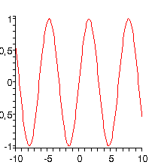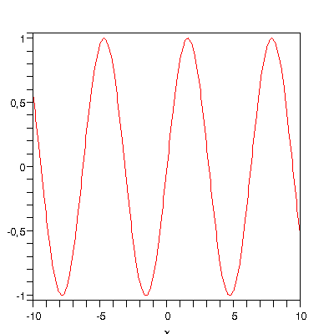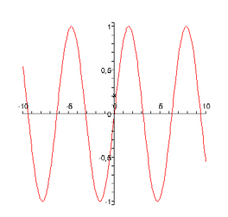style parametri qrafikin xətti və ya nöqtəvi olmasını təmin edir. Qrafikin xətti olması üçün style=line, nöqtəvi olması üçün isə style=point yazılışından istifadə olunur. Avtomatik olaraq, style=line qəbul edilir.
- numpoints=n parametri qrafiki qurulan funksiyanın arqumenti üçün bölgü nöqtələrinin sayını təyin edir. Avtomatik olaraq, n=49 qəbul edilir.

- color parametri qrafik üçün rəng müəyyən edir. Rəng ingilis sözləri ilə ifadə olunur. Məsələn, qrafikin əyrisi üçün sarı rəng müəyyən etmək tələb olunarsa, color =yellow yazılışından istifadə etmək lazımdır. Məsələn,
>plot([sin(2*t),cos(3*t),t=0..2*Pi], axes=boxed, color=blue );
12) scaling parametri qrafikin miqyasını təyin edir. Belə ki, scaling=constrained yazılışı koordinat oxlarına görə eyni miqyas müəyyən edir, scaling=unconstrained yazılışı isə qrafik üçün miqyası pəncərənin ölçülərinə görə tənzimləyir. Məsələn,
> plot([ln(3*x-1), 3*x/2-ln(2)], x=0..6, scaling=constrained, color=[violet,red], linestyle=[1,2], thickness=[3,2]);
- font parametri qrafikin sərlöhvəsi, koordinat oxlarının adı üçün şriftin tipini müəyyən edir. Parametr font=[f,style,size] formatına malikdir: Burada f- şriftin adını1, style- stilini2, size şriftin ölçüsünü bildirir. Məsələn,
>plot(sin(x)/x, x=-4*Pi..4*Pi, labels=[x,y], labelfont= [times,italic,12], thickness=2);
- discont=true parametri sonsuz kəsilmə nöqtəsinə malik qrafiklərin qurulmasını təmin edir.

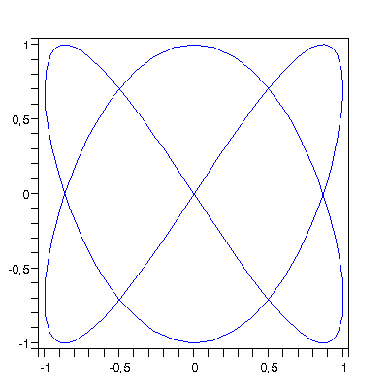z = f ( x, y)
iki dəyişənli funksiyasının qrafikinin qurulması

- xtickmarks və ytickmarks parametrləri koordinat oxları üzərində bölgü nişanlarının minimal sayını müəyyən edir.
- thickness parametri əyrinin qalınlığını təyin edir. Bu parametr təyin edilmədikdə proqram avtomatik olaraq thickness=0 qəbul edir. Məsələn,
>plot(1+cos(x),x=0..2*Pi, title="Cardioida", coords=polar, color=coral, thickness=2);
- linestyle parametri qrafiki əyrinin tipini təyin edir. Belə ki, linestyle=1 olduqda əyri kəsilməz, linestyle=2 olduqda nöqtəvi, linestyle=3 olduqda qırıq-qırıq olur.
- symbol parametri nöqtəvi əyrinin nöqtələrini işarə etmək üçün istifadə olunan simvolları təyin edir. symbol=box, symbol=cross, symbol=circle, symbol=point, symbol=diamond yazılış formalarından istifadə etmək olar.
- labels parametri koordinat oxlarının adlarını müəyyən edir.
üçün plot3d(f(x,y), x=x1…x2, y=y1…y2, options) əmrini yerinə yetirmək olar. Options parametri plot əmrinin Options parametri ilə demək olar ki, üst-üstə düşür. Əlavə parametrlərdən biri kimi light=[angl1, angl2, r, g, b] parametrini qeyd etmək olar. Bu parametr sferik (angl1, angl2) koordinatı ilə təyin edilmiş nöqtəvi mənbədən səthin işıqlanmasını təmin edir. İşıqlanma qırmızı (r), yaşıl (g) və göy rənglərin (b) nisbətilə təyin olunur.
Parametrik şəkildə verilmiş funksiyanın səth əyrisinin qurulması üçün plot3d([x(u,v), y(u,v), z(u,v)], u=u1..u2, v=v1..v2) əmri yerinə yetirilməlidir. Məsələn,
> plot3d({x*sin(2*y)+y*cos(3*x), sqrt(x^2+y^2)-7}, x=-Pi..Pi, y=-Pi..Pi, grid=[30,30], axes=framed, color=x+y);

1 Мясялян, TIMES, COURIER, HELVETICA, SYMBOL вя с.
2 Мясялян, BOLD, ITALIC, UNDERLINE вя с.

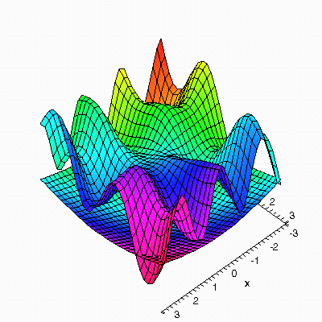

>plot3d(1/(x^2+y^2)+0.2/((x+1.2)^2+(y-1.5)^2)+ 0.3/((x- 0.9)^2+(y+1.1)^2), x=-2..2, y=-2..2.5, view=[-2..2, -2..2.5,
0..6], grid=[60,60], shading=NONE, light=[100,30,1,1,1], axes=NONE, orientation=[65,20], style=patchcontour);
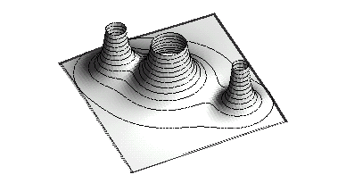
Qrafiklərin qurulması üçün Plots və Plottols paketlərinin əmrlərindən də geniş istifadə olunur. Plots paketi əlliyə yaxın əmrlər vasitəsilə Maple 9.01 proqramının iki və üçölçülü qrafiklərinin qurulma imkanlarını xeyli genişləndirir. Bu
əmrlərin hamısının şərhi bir mövzu çərçivəsində qeyri mümkün olduğundan, ən çox istifadə olunan əmrlərin bir qismi ilə tanış olaq:
- Ploarplot(f,x=a..b, options) əmri polyar koordinat sistemində funksiyanın qrafikinin qurulmasını təmin edir; burada f-funksiya, x=a..b funksiyanın arqumentinin dəyişmə intervalını bildirir.
> with(plots):polarplot([cos(t),sin(t),t=0..4*Pi],color=gold);

- Implicitplot(F(x,y)=0, x=x1..x2, y=y1..y2) əmri qeyri- aşkar şəkildə ( F ( x, y) = 0 ) verilmiş birdəyişənli funksiyanın qrafikinin qurulmasını təmin edir. məsələn,
> implicitplot({x^2-y^2=1, y=exp(x)}, x=-Pi..Pi, y=-Pi..Pi);

Implicitplot3d(F(x,y,z)=c, x=x1..x2, y=y1..y2, z=z1..z2)
əmri qeyri-aşkar şəkildə ( F(x, y, z) = 0 ) verilmiş
ikidəyişənli funksiyanın qrafikinin qurulmasını təmin edir. məsələn,
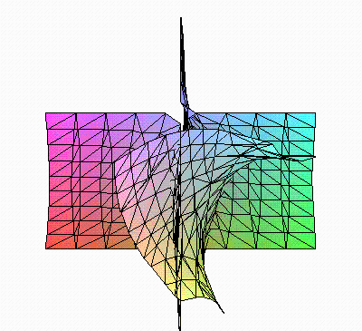> implicitplot3d({x^2-y^2+z^2=1, y=exp(-x*z)}, x=-Pi..Pi, y=- Pi..Pi, z=-1..1);

- Contourplot(f,x=a..b,y=c..d,options) əmri kontur qrafiklərin qurulmasını təmin edir. Məsələn,
> contourplot(sin(x*y),x=-3..3,y=-3..3,contours=3);
- Fieldplot (f, a..b, c..l) əmri birdəyişənli funksiyanın vektor sahəsinin qurulmasını təmin edir.
>fieldplot( [x/(x^2+y^2+4)^(1/2),-y/(x^2+y^2+4)^(1/2)],x=- 2..2,y=-2..2);
- Fieldplot3d(f, a..b, c..l) əmri 3 ölçülü koordinat sistemində vektor sahəsinin qurulmasını təmin edir.
> fieldplot3d([2*x,2*y,1],x=-1..1,y=-1..1,z=-..1,grid=[5,5,5]);
- Conformal(F,r1,r2,options) əmri kompleks müstəvidə konoformal inikasın qrafikini qurur. Burada, F-kompleks
  - optionsfeasible=(color=”<rəng>”)1;
  - optionsexcluded=(color=”<rəng>”)2;
  - optionsopen(color=<rəng>, thickness=<n>)3 ;
  - optionsclosed(color=<rəng>,thickness=<n>)4 . Məsələn,
>with(plots):
> inequal({x+y>0,x-y<=1,y=2},x=-3..3,y=-3..3, optionsfeasible=(color=red), optionsopen=(color=blue,thickness=2), optionsclosed=(color=green, thickness=3), optionsexcluded=(color=yellow) );

spacecurve([x(t),y(t),z(t)],t=t1..t2) əmri

x = x(t),

dəyişənli funksiya, r1 və r2 funksiyanın təyin olduğu
y = y(t),
z = z(t)
parametrik şəkildə verilmiş fəza

oblastdır.
> conformal(1/z, z=-1-I..1+I, -6-6*I..6+6*I, color=black);
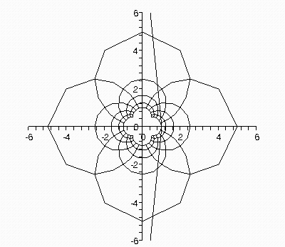

• inequals({f1(x,y)>c1,…,fn(x,y)>cn},x=x1…x2, y=y1..y2, options) əmri bərabərsizliklər sistemi ilə verilmiş ikiölçülü oblastın təsvirinin qurulmasını təmin edir. Options olaraq aşağıdakı təsvir parametrlərindən istifadə etmək olar:
əyrilərinin qurulmasını təmin edir. Məsələn,
> with(plots):
> spacecurve([sin(t),cos(t),exp(t)], t=1..5, color=blue, thickness=2, axes=boxed);
- display([p,t], options) əmri bir koordinat sistemində bir neçə qrafiki obyektin əks olunmasını təmin edir. Məsələn, aşağıdakı misalda ellips daxilində astroidin çəkilməsini təmin edir:
> with(plots): eq:=x^2/16+y^2/4=1:
>el:=implicitplot(eq, x=-4..4, y=-2..2, scaling= constrained, color=green, thickness=3):
> as:=plot([4*cos(t)^3,2*sin(t)^3, t=0..2*Pi], color=blue, scaling=CONSTRAINED, thickness=2):
> eq1:=convert(eq,string):

1 Параметр областын дахили нюгтяляри цчцн рянэи тяйин едир.
2 Параметр областын хариъи нюгтяляри цчцн рянэи тяйин едир.
3 Параметр ачыг сярщяд цчцн рянэ вя сярщяддин галынлыьыны тяйин едир.
4 Параметр гапалы сярщяд цчцн рянэ вя сярщяддин галынлыьыны тяйи едир.

> t1:=textplot([1.5,2.5,eq1], font=[times, italic, 10], align=right):
analitik formada, formal_series yazıldıqda qüvvət sırası kimi
əks olunur1. Məsələn,

> t2:=textplot([0.2,2.5,"Ellips:"], font=[times, bold,10], align=RIGHT):
> dsolve(dfi(fy(x), x) - 2 *
x + 5 = sin(x),y(x));
y(x) = x 2 - cos(x)- 5x +

_C1

> t3:=textplot([1.8,0.4,Astroida], font=[times,
> sysode:= {diff(y(x), x) - 2 *
z(x) =
y(x), diff(z(x),x) =
y(x)} :

Bold,10], align=left):
funcs:= {y(x), z(x)} : dsolve(syosde,funcs);

> display([as,el,t1,t2,t3]);
{z(x) = e( −x) _ C1 + e( 2x) _ C2,
y(x)
= 2e( 2x) _ C2 − e( −x) _ C1}

Animasiyalar qrafiklərə dinamizm verərək, qrafik
vasitəsilə təsvir olunan fiziki prosesin vizuallığını təmin edir. Bu səbəbdən, animasiyalardan elektron məruzələrin, öyrədici sistemlərin hazırlanması zamanı geniş istifadə olunur. Maple
> ode:= (1 - x) * diff(diff(y(x), x), x) - diff(y(x), x) - y(x) : dsolve(od,ey(x), ' formal_seiers'),
⎛ ∞ ⎛ ( ) n (− + )n ⎞
⎞
∑

y(x) = _C1
⎜
⎟
- 1 1 x
⎜⎜ ⎟⎟

9.01 paketində ikiölçülü və üçölçülü animasiyaların
⎜ ( )2 ⎟

yaradılması üçün animate(f,r) əmri yerinə yetirilməlidir. Sənəd
⎝ n= 0 ⎝
Γ n + 1 ⎠⎠

pəncərəsində qrafik əks olunduqdan sonra istifadəçi ContextBar panelində Play düyməsini sıxmaqla animasiyanın nümayişinə nail ola bilər.

Diferensial tənliklərin həlli

Maple 9.01 paketi diferensial tənlik və tənliklər sistemini analitik və ədədi üsulla həll etməyi təmin edir. Adi diferensial tənliyin həlli üçün dsolve (ODE, f(x), options), adi differensial tənliklər sisteminin həlli üçün dsolve({ODE1, ODE2, …, ODEn}, {funcs}, options) funksiyalardan istifadə olunur. Burada, ODE, ODE1, ODE2,…,ODEn - diferensial tənliklər, f(x)–axtarılan funksiya, {funcs}-axtarılan funksiyalar çoxluğudur. Options parametri məsələnin həll formasını tənzimləyir. Məsələn, options parametri olaraq exact yazıldıqda diferensial tənlik və ya tənliklər sisteminin həlli
Misaldan göründüyü kimi, tənliyin və tənliklər sisteminin həlli
tənliyin və sistemin tərtibi sayda inteqral sabitdən asılı şəkildə təyin edilir. İnteqral sabitlər – C1, C2, … ilə işarə olunur. Dsolve funksiyası tənliyin və tənliklər sisteminin həllini avtomatik olaraq ən əlverişli üsulla tətbiq etməklə tapır. İstifadəçi həmçinin üsulun adını əlavə parametr kimi kvadrat mötərizə (“[ ]” ) daxilində aşkar şəkildə müəyyən edə bilər. Bu məqsədlə aşağıdakı üsul adından biri seçilə bilər:
- Quadrature, Linear, Bernoulli, Separable, Inverse_linear, Homogenous, Chini, Lin-sum, Abel, pot_sym.
Qeyd edək ki, dsolve (<ODE>, f(x), options) və ({ODE1, ODE2,…,ODEn}, {funcs}, options) funksiyaları vasitəsilə həmçinin adi diferensial tənliyin və tənliklər sisteminin fundamental həllər sistemini də təyin etmək olar. Bunun üçün funksiyanın yazılışında options parametri olaraq output=basis yazmaq lazımdır. Məsələn,

1Яэяр options параметри функсийанын йазылышында ашкар шякилдя верилмяйибся програм тяряфиндян автоматик олараг options параметри олараг Exact гиймяти мцяййян олунур.

> de := diff(y(x), x$4) + 2 * diff(y(x), x$2) + y(x) - 1 = 0 : dsolve(dey,(x), output= basis)
dverk78-yeddi və səkkiz tərtibli kəsilməz Runqe-Kutta üsulu;

[[sin(x), cos(x),sin(x) *
x, cos(x)*
x], 1]
isode – sərt tənliklər üçün Livenmorski üsulu.
Məsələn,

Adi diferensial tənlik və tənliklər sistemi üçün Koşi və ya
> sysode:= {diff(y(x), x) - 2 * z(x) =
y(x), diff(z(x),x) =
y(x),

sərhəd məsələsini həll etmək üçün müvafiq olaraq dsolve ({ODE, cond}, f, options) və dsolve ({sysODE, cond},
{funcs}, options) funksiyalarından istifadə olunur. Məsələn,
y(0) = 0, z(0) = 1} : funcs:= {y(x), z(x)} : S := dsolve(syosde,funcsn, umeric):
> S(2);

> sysode:= {diff(y(x), x) - 2 * z(x) = y(x), diff(z(x), x) =
y(x),
[x = 2., y(x) = 36.3085170797877647,

y(0) = 0, z(0) = 1} : funcs:= {y(x), z(x)} : dsolve(syosde,funcs);
z(x) = 18.2895943155261940]

⎧z(x) =
⎨
2 e( −x)
+ 1 e( 2x) ,
y(x) =
2 e( 2x) − 2 e( −x) ⎫
> sysode:= {diff(y(x), x) - 2 * z(x) =
y(x), diff(z(x),x) =
y(x),

⎩ 3 3
3 3 ⎭
y(0) = 0, z(0) = 1} : funcs:= {y(x), z(x)} :

Praktikada bir sinif Koşi məsələsinin həlli inteqral çevirmələri
⎬
tətbiq etməklə tapılır. Bu məqsədlə options parametri olaraq
method=<çevirmənin adı> yazılır1. Məsələn,
S := dsolve(syosde,funcsn, umericm, ethod= dverk78) :
> S(2);
[x = 2., y(x) = 36.3085170797877647,

> de1:= diff(y(t), t$2) + 5 *
diff(y(t), t) + 6 *
y(t) = 0 :
z(x) = 18.2895943155261940]

dsolve({d1e, y(0) = 0, D(y)(0)
= 1}, y(t), method= laplace

y(t)
= e(− 2t)
− e(− 3t)
Məsələnin həllini qüvvət sırası kimi axtarmaq üçün options
parametri olaraq series yazılmalıdır. Sıranın tərtibi əvvəlcə

Qeyri-xətti tənliklər üçün Koşi məsələsini analitik həll
etmək mümkün olmadığından onları yalnız ədədi və asipmtotik
order dəyişəninə mənimsədilməlidir. Əks halda sıranın tərtibi avtomatik olaraq altıya bərabər olur. Məsələn,

üsulla həll etmək mümkün olur. Bu məqsədlə options parametri
olaraq numeric müəyyən edilir. Bu zaman tənlik və ya sistem
> sysode:= {diff(y(x), x) - 2 *
z(x) =
y(x), diff(z(x), x) =
y(x),

4-5 tərtibli Runqe-Kutta-Felberq üsulu ilə həll olunur. İstifadəçi
y(0) =
0, z(0) =
1} : funcs:=
{y(x), z(x)} :

ədədi üsulu özü də təyin edə bilər. Bu məqsədlə əlavə parametr olaraq aşağıdakılardan birini istifadə etmək olar:
dsolve(syosde,funcsS, eries);

Taylorseries-Teylor sırasına ayırma üsulu;
⎧ (x)
= 2x + x2 + x3 + 5 x4 + 11 x5 + O(x6),

classical –klassik Runqe-Kutta üsulu;
gear-təkaddımlı Qrin üsulu;
mgear-çoxaddımlı Qrin üsulu;
rkf45 –dörd və beş tərtibli Runqe-Kutta üsulu;
⎪y
⎨
⎩⎪
z(x)

= 1 + x2 +
12

1 x3 +
60

1 x4 + 1 x5 + O(x6),⎫
⎬

1 Интеграл чевирмяси олараг Лаплас, З, Фурйе вя с. чевирмяляриндян истифадя етмяк олар.
3 4 12 ⎭

> Order:= 4 : de:= diff(y(x),x$3)- diff(y(x),x) = 3 * (2 - x^2) * sin(x):
cond:= y(0) = 1,D(y)(0) = 1,(D@@2)(y)(0) = 1 : dsolve({d, econd}y, (x),series);
y(x) = 1 + x + 1 x2 + 1 x3 + O(x4)
axtarılan funksiya, partsol tənliyin xüsusi həlli, solutoform tənliyin həll formasıdır. Məsələn,
> with(DEtools) :
de := diff(y(x), x$3) - 6 * diff(y(x), x$2) + 11* diff(y(x), x) -

2 6 6 *
y(x) :

Diferensial tənliklərin ədədi üsulla həll edilməsi üçün həmçinin
DETools paketinin əmrlərindən istifadə olunur. Onların bir
sol = exp(x): reduceOrdr(ede,y(x), sol)

⎛ ∂ 2
⎞ ⎛ ∂ ⎞

qismi ilə tanış olaq:
⎝
⎝
⎠
⎠
⎜ y(x) ⎟ - 6⎜
y(x) ⎟ + 11y(x

- Autonomus (eg, func, var). Əmr tənliyin avtonom olduğunu yoxlayır. Burada eg-tənlik, func-axtarılan
⎜ ∂x2
⎟ ⎜ ∂x ⎟

funksiya, var - dəyişəndir. Məsələn:
> with(DEtools):
automousi(ns(z(t) - z(t)^2) * (D@@4)(z)( t) - cos(z(t))- 5, z, t);
true
> with(DEtools):
- DEPlot (eg, func, trange, inits, options). Əmr tənliyin
ədədi həll edilməsini və həllin qrafikinin qurulmasını təmin edir. Burada eg – tənlik və ya tənliklər sistemi, func- axtarılan funksiyalar, trange dəyişənin təyin oblastı, inits- başlanğıc və ya sərhəd şərtləri, options - qrafikin görünüşünü tənzimləyən parametrdir. Avtonom tənlik üçün qrafik vektor sahəsi kimi, qeyri-avtonom sistemlər üçün

DE := diff(x(s),s) - x(s) * cos(arcta(nx(s)))
autonomo(uDsE, {x}, s);
false
= arctan(s):
əyrilər şəklində qurulur. Options parametri aşağıdakı qiymətləri ala bilər:
- Arrow=<type> parametri vektor sahəsinin oxlarının tipini təyin edir. Type olaraq ‘smal’, medium’, ‘large’,

- Denormal (eg, func, var). Əmr diferensial tənliyi normal
formaya gətirir. Burada eg-tənlik, func-axtarılan funksiya, var - dəyişəndir. Məsələn,
> with(DEtools):
‘line’, ‘none’ müəyyən etmək olar.
- Color= <arrowcoluor> parametri oxların rəngini təyin edir.
- parametri şəbəkənin xətlərinin sayını təyin edir.

DE := x^3 *
y(x) + x^2 * (x - 1) * D(y)(x) +
- iteration= n parametri iterasiyanın sayını təyin edir.

50 *
x^3 * (D@@2)(y)( x) = x * sin(x)
- linecolor= <rəng> parametri xətlərin rəngini təyin edir.
- method= <‘üsul’> parametri hesablamanın aparıldığı

Denorma(Dl E, x, y(x));
ədədi üsulu təyin edir.

⎛ ∂ ⎞
⎛ ∂ 2 ⎞
- obsrange=< TRUE
və ya
FALSE >
parametri əgər

xy(x) + (x − 1)⎜
y(x) ⎟ + 50x⎜
y(x) ⎟ =
sin(x)

⎝ ∂x ⎠
⎝
⎜ ∂x2 ⎟ x
qrafik görünüş oblastından kənara çıxarsa hesablamanın dayandırılmasını tənzimləyir.

ReduceOrder (eg, func, partsol, solutoform). Əmr
⎠
tənliyin tərtibini bir vahid azaldır. Burada eg-tənlik, func-

  - Stepsize= h
parametri hesablama addımını müəyyən
> phaseportrait(D(y)(x)=-y(x)-x^2,y(x),x=-1..2.5, [[y(0)=0],

edir. Avtomatik olaraq abs(( b − a) /
Məsələn,
> with(DEtools):
- qəbul edilir.
[y(0)=1],[y(0)=-1]], title=`Asymptotic solution`,
colour=magenta, linecolor=[gold,yellow,wheat]);

Sənəd üzərində redaktə əməliyyatları

DEplot(cos(x)*diff(y(x),x$3)- diff(y(x),x$2)+
Pi*diff(y(x),x)=y(x)-x, y(x), x=-2.5..1.4,
[[y(0)=1, D(y)(0)=2, (D@@2)(y)(0)=1]],y=-4..5,
stepsize=.05);

  - Deplot3d (eg, func, trarge, init, options)1. Əmr tənliyin həllini fəza əyriləri kimi qurulmasını təmin edir. Məsələn,
> DEplot3d({diff(x(t),t)=-sin(t),diff(y(t),t)=cos(t)},{y(t),x(t)},
t=-2*Pi..0, [[y(0)=0,x(0)=1]],scene=[t,x(t),y(t)], stepsize=0.1, linecolor=cos(t));
  - Dfieldplot( deqns, vars, trange, xrange, yrange, options)2. Əmr istiqamətlər sahəsinin qurulmasını təmin edir. Məsələn,
> dfieldplot([diff(x(t),t)=x(t)*(1-y(t)), diff(y(t),t)=.3*y(t)*(x(t)-
1)],[x(t),y(t)],t=-2..2, x=-1..2, y=-1..2, arrows=LARGE, title
= `Lotka-Volterra model`, color=[.3*y(t)*(x(t)-1), x(t)*(1- y(t)), .1]);
  - Phaseportrait (deqns, vars, trange, inits, options)1. Əmr məsələnin faza portretlərinin qurulmasını təmin edir. Məsələn,

1 Еg–тянликляр системи, func-ахтарылан функсийалар, trarge-дяйишянин тяйин областы, inits-башланьыъ вя йа сярщяд шяртляри, options - графикин эюрцнцшцнц тянзимляйян параметрдир.
2 Deqns -тянликляр системи, vars-ахтарылан функсийалар, trang- дяйишянин
дяйишмя областы, xrange, yrange ахтарылан функсийаларын дяйишмя областы, options - графикин эюрцнцшцнц тянзимляйян параметрдир.

Maple 9.01 proqram paketində sənəd özərində aşağıdakı redaktə əməliyyatlarını aparmaq olar:
- Yerinə yetirilmiş son əmrin nəticəsini ləğv etmək.
Bunun üçün Edit→Undo əmrini yerinə yetirmək və ya
«Ctrl+Z» qızğın düyməsini sıxmaq lazımdır. Məsələn, əgər istifadəçi səhvən sənəddə müəyyən fraqmenti ləğv etmişsə bu əmr vasitəsilə onu bərpa edə bilər.
  - Yerinə yetirilmiş son əmri təkrar yerinə yetirmək. Bunun üçün Edit→Repeat əmrini yerinə yetirmək və ya
«Ctrl+Y» qızğın düyməsini sıxmaq lazımdır.
  - Qeyd olunmuş sənədi və sənəd fraqmentini kəsib, mübadilə buferində saxlamaq. Bunun üçün ilk öncə sənəd və ya sənəd fraqmenti qeyd edilməlidir. Sənədi tamamilə qeyd etmək üçün Edit→Select All əmrini yerinə yetirmək və ya
«Ctrl+A» düyməsini sıxmaq lazımdır. Sənəddə müəyyən fraqmentləri qeyd etmək üçün isə «SHİFT» düyməsini sıxmaqla kursoru hissələrin üzərinə qoyub siçanın sol düyməsini sıxıb buraxmaq lazımdır. Qeyd edilmiş sahələr qırıq xətli çərçivəyə alınmış olur. Bundan sonra Edit→ Cut əmrini yerinə yetirmək və ya «Ctrl+X» düyməsini sıxmaq lazımdır. Mübadilə buferində saxlanılmış informasiyanı sonradan sənədin digər hissəsinə və ya digər redaktorlara daxil etmək olar.
  - Qeyd olunmuş sənədi və sənəd fraqmentinin surətini mübadilə buferində saxlamaq. Bunun üçün Edit→Copy əmrini

1 Deqns –тянликляр системи, vars - ахтарылан функсийалар, trange-
дяйишянин тяйин областы, inits-башланьыъ вя йа сярщяд шяртляри, options
- графикин эюрцнцшцнц тянзимляйян параметрдир

yerinə yetirmək və ya «Ctrl+C» qızğın düyməsini sıxmaq lazımdır.
  - Mübadilə buferində saxlanılan informasiyanı sənədə daxil etmək; Bunun üçün Edit→Paste əmrini yerinə yetirmək və ya «Ctrl+V» qızğın düyməsini sıxmaq lazımdır.
  - Sənəddə cari əmr sahəsini və ya mətn sahəsini ləğv etmək. Bunun üçün Edit→Delete Element əmrini yerinə yetirmək və ya klaviaturanın Delete düyməsini və ya
«CTRL+D» qızğın düyməsini sıxmaq lazımdır.
  - Sənəddə hər hansı simvolu, sözü və ya söz birləşməsini axtarmaq. Bunun üçün Edit→ Find əmrini yerinə yetirdikdə açılmış pəncərənin Find sətrində axtarılan simvol və ya söz daxil edilməli və Find next düyməsi sıxılmalıdır (şək. 1). İstifadəçi sənəddə registrlərin nəzərə alınması, tam sözün axtarılması rejimlərini müəyyən edə bilər. Bunun üçün o,
müvafiq olaraq Match case1-, Matc whol word only2 rejim variantlarını seçməlidir.

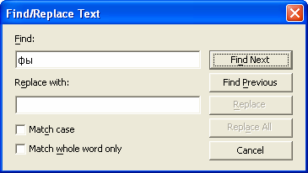
Şək.1.
Əgər sənəddə simvolu axtarıb, digər simvol və ya söz ilə əvəz etmək tələb olunarsa, bu zaman açılmış pəncərənin Replace whith sətrində yeni dəyişdirilən simvol və söz daxil edilməlidir. Pəncərənin Replace düyməsini sıxdıqda axtarış

1 Реэистри нязяря алмаг рeжими цчцн мцяййян олунур.
2 Там сюзцн ахтарылмасы рeжими цчцн мцяййян олунур
nəticəsində sənəddə tapılmış simvol və söz yeni simvol, söz ilə əvəz olunacaqdır. Axtarışı davam etdirmək tələb olunarsa, Find Next düyməsini sıxmaq lazımdır. Replace All düyməsi isə mətndə olan axtarılan simvol, söz və ya söz birləşməsinin hamısını avtomatik olaraq yeni simvol, söz və ya söz birləşməsi ilə əvəz edəcəkdir. Əgər tapılmış simvolu və ya sözü yeni simvol, söz və ya söz birləşməsi ilə əvəz etməyə ehtiyac duyulmursa, Find Next düyməsini sıxmaqla axtarışı davam etdirmək lazımdır.
- Mətn sahəsində mətnlərin orfoqrafik yazılışının yoxlanılmaq. Bunun üçün Tools→CheckSpelling əmrini yerinə yetirmək lazımdır. Əmri yerinə yetirdikdə əgər səhv varsa, orfoqrafiyanın yoxlanılması öcön dialoq pəncərəsi açılır və bu dialoq pəncərəsinin variantlar bölməsində səhv hesab olunan sözün düzgün variantları əks olunur (şək.2). Bu variantlardan birini seçib, Change düyməsini sıxmaqla səhv sözü həmin sözlə əvəz etmək olar. Bəzi hallarda (termin, şəxs adı, coğrafi adlar və s.) sözün düzgün yazılışına baxmayaraq kompüter onu səhv kimi qəbul edə bilər. Bu halda Ignore düyməsini sıxmaq kifayətdir. Add düyməsini sıxmaqla isə kompüterin lüğət bazasını «səhv qəbul etdiyi» sözlə zənginləşdirmək olar.

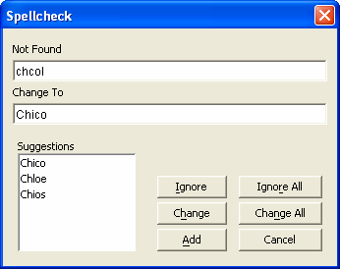
Şək.2.

  - Sənədə daxil edilmiş hiperistinadları redaktə etmək; Bunun üçün Edit→ Hyperlinks əmrini yerinə yetirmək və açılan Hyperlink Editor dialoq pəncərəsində siyahıdan hiperistinadı qeyd edib Edit düyməsini sıxmaq lazımdır (şək.3). Açılan növbəti pəncərədə hiperistinadı redaktə etmək olar.
  - Sənəddə bütün yerinə yetirilən sahələri və qeyd olunmuş sahələri yenidən hesablamaq. Bunun üçün müvafiq olaraq Edit →Execute Worksheet və Edit→Execute Selection əmrlərini yerinə yetirmək lazımdır.

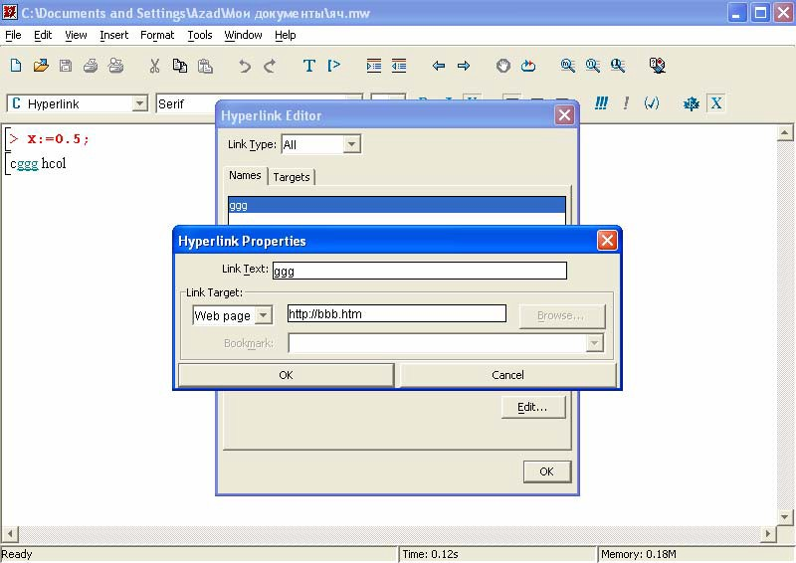
Şək.3.
  - Yerinə yetirələn sahələrdə əmrin və ya hesablamanın nəticəsini ləğv etmək. Qeyd olunmuş yerinə yetirilən sahələrdə əmrin və ya hesablamanın nəticəsini ləğv etmək üçün Edit→Remove Output →From Selection əmrini, sənəddə bütün yerinə yetirilən sahələrdə əmrin və ya hesablamanın nəticəsini ləğv etmək üçün Edit→Remove Output → From Worksheet əmrini yerinə yetirmək lazımdır.
  - Sənəddə kursorun durduğu sətrdən əvvəl və sonra yeni yerinə yetirilən sahəni daxil etmək. Bunun üçün müvafiq olaraq İnsert→ Execution Group→ Before Cursor və İnsert→ Execution Group →After Cursor əmrini yerinə yetirmək lazımdır.
  - Sənəddə kursorun durduğu sətrdən əvvəl və sonra yeni mətn sahəsini daxil etmək. Bunun üçün müvafiq olaraq İnsert→ Paragraf→ Before Cursor və İnsert→ Paragraf→ After Cursor əmrini yerinə yetirmək lazımdır.

Sənəd üzərində formatlaşma əməliyyatları

Sənəd üzərində formatlaşma əməliyyatı aparmaq üçün Format menyusu nəzərdə tutulmuşdur. Format menyusu aşağıdakı əmrlərdən ibarətdir:
- Styles. Əmr yeni obyekt stillərinin yaradılmasını, seçilmiş stilin redaktə olunmasını, qeyd olunmuş sənəd hissəsinə seçilmiş stili tətbiq etməyi təmin edir. Əmri yerinə yetirdikdə Style Management dialoq pəncərəsi açılır (şək.1). İstifadəçi yeni stil yaratmaq üçün Create Character və Style Create Paragraph Style düymələrini sıxıb, yeni stilə ad verdikdən sonra, stilin şrifti və abzas üçün parametrləri müəyyən etməlidir. Stili redaktə etmək üçün isə onu stil siyahısından seçmək, Modify düyməsini sıxmaq və açılan növbəti dialoq pəncərəsində şrift və abzas üçün parametrləri dəyişdirmək lazımdır. Sənəd hissəsinə stil tətbiq etmək üçün tələb olunan stili siyahıdan seçdikdən sonra Apply düyməsini sıxmaq lazımdır.

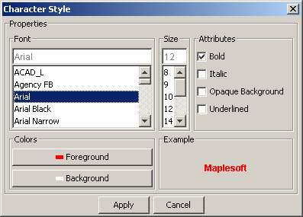

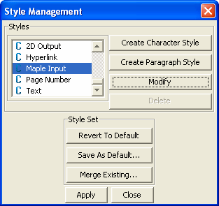Şək.1.

  - Character→Italic (Ctrl+I). Əmr şrift üçün maili yazılış formasını müəyyən edir.
  - Character→Bold (Ctrl+B). Əmr şrift üçün tünd yazılış formasını müəyyən edir.
  - Character→Underline (Ctrl+U). Əmr şrift üçün qeyd olunmuş yazılış formasını müəyyən edir. Bu stil şriftin altından xətt çəkilməsini nəzərdə tutur.
  - Character→Color. Əmr şrift üçün rəng müəyyən edir. Rəng əmri yerinə yetirildikdə açılan rəng palitrasından seçilir.
  - Character→Attributes. Əmr cari və ya qeyd olunmuş sahə üçün şriftin stilinin müəyyən edilməsini təmin edir. Əmri yerinə yetirdikdə açılan Character Style dialoq pəncərəsindən şriftin adı, ölçüsü, şriftin və fonun rəngi, yazılış formaları seçilir (şək.2).
Şək.2.
- ParagraphLeft Justify, ParagraphCenter Justify, Paragraph Right Justify əmrləri müvafiq olaraq cari sahədəki obyektləri mərkəzə, sol və sağ tərəflərə görə nizamlayır.
- ParagraphAtributes əmri çari sahə üçün sətirlərarası intervalının, nizamlama parametrlərinin, sahənin kənarlarından buraxılan boş məsafələrin dəyişdirilməsini təmin edir. Yeni parametrlər əmri yerinə yetirdikdə açılan Paragraph Style dialoq pəncərəsində müəyyən edilir (şək.3).

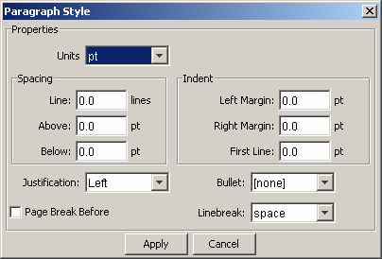
Şək.3.
- Page Numbers əmri sənədin səhifələrinin nömrələnməsini təmin edir. Əmri yerinə yetirdikdə açılan Page Numbers pəncərəsində səhifədə nömrənin yerləşmə istiqamətini, başlanğıc qiymətini və digər parametrləri

158 Fəsil 2 Riyazi proqram paketləri

müəyyən etmək lazımdır (şək.4).

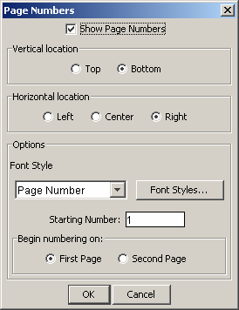
Şək.4.
  - Convert to. Əmr cari sahənin tipini dəyişir. Məsələn, Maple İnput sahəsini mətn sahəsinə dəyişmək üçün Convert toPain Text əmrini yerinə yetirmək lazımdır.

GRAPH DIGITIZER

Proqram cari qrafikdə 20-yə qədər əyrinin nöqtələrinin koordinatlarının tapılmasını təmin edir. Bu əməliyyat 3 rejimdə: avtomatik, oblastda qiymətləndirmə və qeyd etmə rejimlərində həyata keçirilə bilər. Əyrinin ədədi qiymətlərinin tapılması üçün ilk öncə qrafik işçi sahənin Digitization bölməsinə çağırılmalıdır. Bunun üçün ФайлОткрыть файл с графиком (FaylQrafik faylını açmaq) əmrini yetirmək və açılan dialoq pəncərəsində qrafik faylının ünvanını müəyyən edib Открыть (Açmaq) düyməsini sıxmaq lazımdır (şək.1).

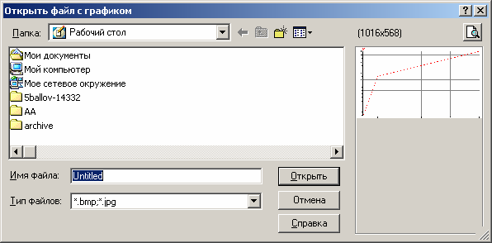
Şək.1
Qeyd edək ki, qrafiki fayl bmp, jpg, tif formatlarına malik olmalıdır. Qrafik həmçinin kompüterə qoşulan skaner vasitəsilə kağız üzərindən də daxil edilə bilər. Bunun üçün ФайлСканировать (FaylSkanerləşdirmək) əmrini yerinə yetirmək və skanerləşdirmə əməliyyatını aparmaq lazımdır. Bundan sonra qrafikin real koordinatlarını təyin etmək lazımdır. Bunun üçün Оцифровка (Qiymətləndirmə) menyusunun Правязка к координатом графика (Qrafikin koordinatına uyğunlaşdırmaq) əmrini yerinə yetirmək və açılan dialoq pəncərəsində X və Y oxu boyunca qrafikin
başlanğıc və son real koordinatlarını daxil etmək və Да (Bəli) düyməsini sıxmaq lazımdır1 (şək.2).

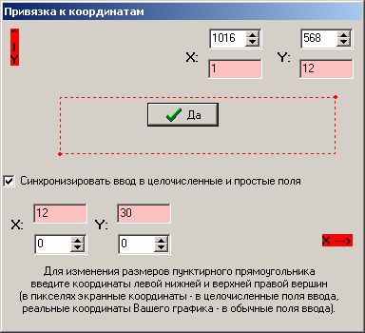
Şək.2.
Açılan növbəti pəncərədə əyrinin ədədi qiymətlərinin tapılma rejimini müəyyən etmək lazımdır (şək.3). Avtomatik rejimi müəyyən etmək üçün Оцифровка (Qiymətləndirmə) bölməsində авт. (avt.) rejim bölməsini aktivləşdirmək və orada bölgü nöqtələrinin sayını müəyyən etmək lazımdır. Daha sonra qrafiki əyrinin rəngini müəyyən etmək lazımdır. Rəngi Оцифровка (Qiymətləndirmə) menyusunun Выбрать цвет кривой из палитры (Əyrinin rəngini palitradan seçmək) əmrini yerinə yetirməklə rəng palitrasından seçmək lazımdır. düyməsini sıxdıqda əyrinin qrafikin qiymətləndirilməsi baş verir. Avtomatik rejimdə dəqiq qiymətlər əldə etmək üçün дополн. (əlavə) bölməsində Одназночность (Birqiymətli) variantını seçmək məsləhətdir (şək.4). Əks halda seçilmiş rəngə uyğun bütün nöqtələrin ədədi qiymətləri tapılır və

1 Бу ямялиййаты алятляр панелинин дцймясини сыхмагла да йериня йетирмяк олар.

tapılmış ədədi qiymətlər Таблица (Cədvəl) bölməsində cədvəl
şəklində əks olunur.

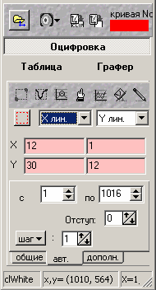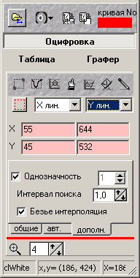
Şək. 3. Şək. 4.
Qeyd edək ki, avtomatik rejimdə qrafikin qiymətləndirmə oblastını aləti vasitəsilə də qeyd etmək olar.
Oblastda qiymətləndirmə və qeydetmə rejimlərində qiymətləndirmə aparmaq üçün ilk öncə Общие (Ümumi) bölməsinin Размер маркера (Markerin ölçüsü) sahəsində markerin ölçüsünü müəyyən etmək lazımdır. Oblastda qiymətləndirmə rejimində qiymətləndirmə aparmaq üçün düyməsini sıxmaq və siçanın sol düyməsini sıxmaqla kursoru əyri üzərində hərəkət etdirmək lazımdır. Qeydetmə rejimi istifadəçiyə əyrinin konkret nöqtələrinin koordinatlarını təyin etmək imkanı verir. Bunun üçün düyməsini sıxdıqdan
sonra, kursoru əyrinin konkret nöqtəsinin üzərinə qoyub siçanın sol düyməsini sıxmaq kifayətdir.
Bütün rejimlərdə əyrinin koordinatları cədvəl bölməsində əks olunacaqdır. Cədvəldə əks olunan əyrinin koordinatlarını nizamlamaq olar. Bunun üçün Таблица menyusunun Сортировка по Х (X-ə görə nizamlamaq) əmrini yerinə yetirmək lazımdır. Файл (Fayl) menyusunun Сохранить данные из таблицы (Cədvəl verilənlərini yaddaşda saxlamaq) əmrini yerinə yetirməklə cədvəli dat və ya txt formatında fayl kimi yaddaşda saxlamaq olar. İstifadəçi həmçinin, Таблица (Cədvəl) menyusunun Формат данных (Verilənlərin formatı) əmrini yerinə yetirib açılan dialoq pəncərəsində müvaifq format növünü seçməklə cədvəldə əks olunan koordinatlar üçün müxtəlif formatlar müəyyən edə bilər (şək.5).

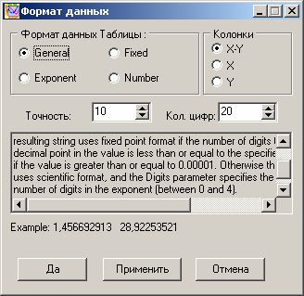
Şək. 5.
Таблица (Cədvəl) menyusunun Заменить (Əvəz etmək) əmrini yerinə yetirməklə cari sütunda həqiqi ədədin yazılışında nöqtəni vergüllə və ya əksinə dəyişmək, parametrlərini müəyyən etmək olar. Ehtiyac olduqda,

menyunun Вычислить (Hesablamaq) əmrini yerinə yetirib, açılan pəncərədə sütunu, ədədi və əməliyyatı müəyyən etməklə seçilmiş sütundakı qiymətlərin konkret ədədlə cəmini, fərqini, hasilini və qismətini tapmaq olar (şək.6).

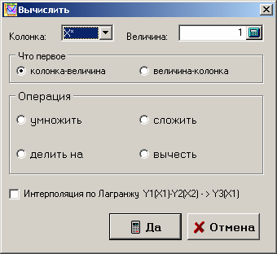
Şək.6.
Очистить всю таблицу (Cədvəli silmək) əmri vasitəsilə cədvəldəki bütün ədədi qiymətləri Удалить строки (Sətirləri ləğv etmək) əmri vasitəsilə isə yalnız dialoq pəncərəsində müəyyən edilmiş sətirlər ləvğ olunur. Копировать в буфер (Buferə köçürmək), Таблицу в Excel (Cədvəli Excel-ə) əmrləri vasitəsilə müvafiq olaraq cədvəldəki informasiyanı mübadilə buferində saxlamaq, Excel sənədinə daxil etmək olar. Cədvəl böyük olduqda istifadəçi sahəsi vasitəsilə əks olunacaq sətirlərin sayını tənzimləyə bilər. İstifadəçi cədvəldə ədədi qiymətlər üzərində redaktə apardıqdan sonra əyriyə baxış Графер bölməsində həyata keçirilir. Bunun üçün düyməsini sıxmaq lazımdır. İstifadəçi Графер (Графер) menyusunun График Символ (QrafikSimvol), ГрафикЛиния (QrafikXətt) əmrləri
vasitəsilə əyrinin nöqtəvari və ya xətt şəklində olmasını tənzimləyə bilər. Увеличить размер символа (Simvolun ölçüsünü artırmaq), Уменьшить размер символа (Simvolun ölçüsünü azaltmaq) əmrləri vasitəsilə isə simvolun və xəttin qalınlığını müəyyən etmək olar. Koordinat müstəvisində şəbəkənin əks olunması ГрафикСетка (QrafikŞəbəkə) əmrilə, koordinat oxları üçün loqarifmik şkala isə müvafiq olaraq Логарифмическая шкала по Х
(X-ə görə loqarifmik şkala) və Логарифмическая шкала по Y (Y-ə görə loqarifmik şkala) əmrləri ilə təyin olunur1. Qurulmuş qrafiki yaddaşda saxlamaq üçün istifadəçi Файл (Fayl) menyusunun Сохранить график из графера (Qrafer
qrafikini yaddaşda saxlamaq) əmrini yerinə yetirib, açılan dialoq pəncərəsində faylın ünvanını müəyyən etdikdən sonra Сохранить (Yaddaşda saxlamaq) düyməsini sıxmalıdır. Qrafiki çap etmək üçün isə ГрафикПечать (QrafikÇap etmək) əmrini yerinə yetirməlidir.

ADVANCED GRAPHER

Advanced Grapher proqramı digər Windows əlavələri kimi Baş menyunun Proqramlar bölməsindən yüklənir və bu zaman ilk öncə proqramın loqotipi, sonra isə proqramın əsas interfeys pəncərəsi ekranda əks olunur. İnterfeys pəncərəsi başlıq və menyu sətrlərindən, standart, qrafik və hesablama alətlər panellərindən və sənəd pəncərəsindən ibarətdir (şək.1). Sənəd pəncərəsi proqram yükləndikdə avtomatik olaraq, istifadəçi ФайлНовый (FaylYeni) əmrini yerinə yetirdikdə və ya standart alətlər panelinin ilk düyməsini sıxdıqda açılır. Yeni sənəd pəncərəsində Dekart koordinat sistemi əks olunur.

1 Ямрлярин адынын гаршысында √ ишаряси олдугда координат шкаласы логарифмик, якс щалда ися хятти олур.

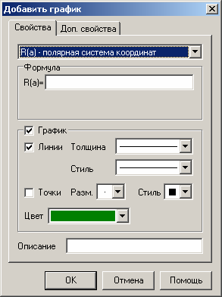

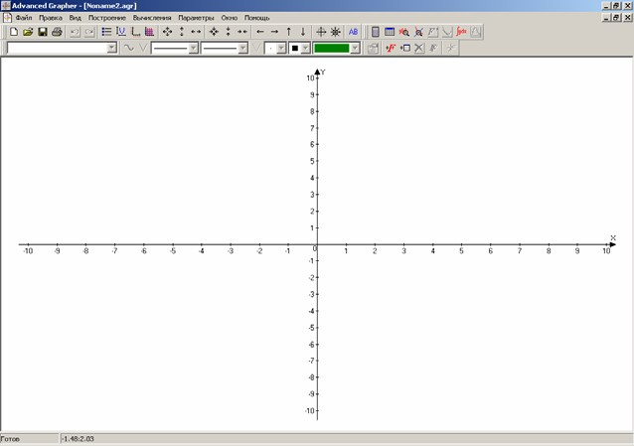Şək. 1
Ümumiyyətlə isə interfeys pəncərəsinin görünüşü Вид (Görünüş) menyusu vasitəsilə tənzimlənir. Belə ki, Вид → Панель “Стандартная” (Görünüş→“Standart” alətlər paneli), Вид→Панель “График”( Görünüş →“Qrafik” alətlər paneli), Вид→Панель “Вычисления” (Görünüş → “Hesablama” paneli) əmrləri müvafiq alətlər panelinin interfeys pəncərəsində əks olunmasını, Вид→Полный екран (Görünüş→Tam ekran) əmri isə ekranda yalnız sənəd pəncərəsinin əks olunmasını tənzimləyir.
Funksiyanın qrafiki düstur və ya cədvəldə əks olunmuş ədədi informasiyalar əsasında qurulur. Düstur əsasında qrafiki qurmaq üçün ПостроениеДобавить график (Qurulma → Qrafik əlavə etmək) əmrini yerinə yetirmək, Добавить график (Qrafik əlavə etmək) adlı açılaın pəncərədə qrafikin tipini (koordinat sistemini), funksiyanın düsturunu, qrafikin rəngini, əyrinin qalınlığını və stilini, ehtiyac olarsa qrafik haqqında məlumatı müəyyən edib, OK düyməsini sıxmaq lazımdır (şək.2).
Şək. 2.
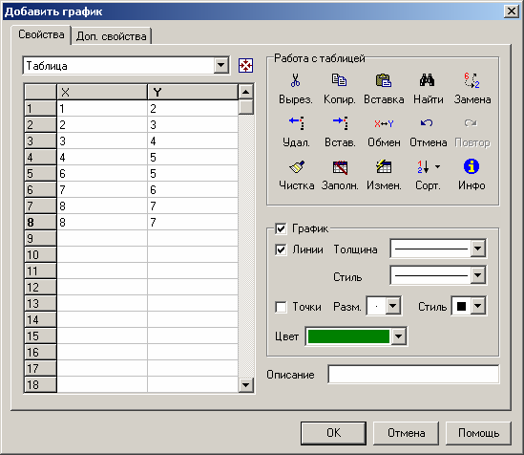Cədvəl əsasında qrafik qurmaq üçün Построение  Добавить график из таблицы (Qurulma →Cədvəl vasitəsilə qrafik əlavə etmək) əmrini yerinə yetirmək, açılan pəncərədə X və Y üçün ədədi qiymətlər daxil etmək, qrafikin rəngini, əyrinin qalınlığını və stilini, ehtiyac olarsa qrafik haqqında məlumatı müəyyən etmək və OK düyməsini sıxmaq lazımdır (şək.3).

Şək. 3.
Qeyd edək ki, dialoq pəncərəsinin Работа с таблицей (Cədvəllə iş) sahəsində yerləşən alətlər, cədvələ daxil olunmuş ədədi informasiyaları redaktə etmək üçün nəzərdə tutulmuşdur. Bu alətlər vasitəsilə cədvəlin müəyyən sətirlərinin surətini almaq, yerini dəyişmək, konkret ədədi qiyməti digər ədədlə əvəz etmək, cari sətri ləğv etmək, cari sətirdən əvvələ yeni sətr əlavə etmək, ədədləri artma və azalma ardıcıllığına görə nizamlamaq və s. əməliyyatlar yerinə yetirmək olar.
ПостроениеДобавить график (Qurulma→ Qrafik əlavə etmək) və ya Построение  Добавить график из таблицы (Qurulma → Cədvəl vasitəsilə qrafik əlavə etmək) əmrlərini təkrar yerinə yetirməklə bir koordinat müstəvisində bir neçə qrafikin əks olunmasına nail olmaq olar. Həmçinin, bir koordinat müstəvisində bir neçə qrafik əks olunduqda ПостроениеСписок график (Qurulma → Qrafik siyahısı) əmrini yerinə yetirməklə konkret qrafikin xassələri ilə (məsələn, qurulduğu düstur və ya cədvəllə) tanış olmaq olar.
İstər cədvəldə əks olunmuş ədədi informasiyalar, istərsə də düstur əsasında qrafik müəyyən edilmiş parametrlər əsasında qurulur. İstifadəçi bu parametrləri dəyişməklə qurulmuş qrafiki öz təlabatına uyğun formatlaşdıra bilər. Belə ki, Параметры→Параметры построения (Parametrlər → Qurulma parametrləri) əmrini yerinə yetirməklə açılan eyni adlı dialoq pəncərəsində qrafikin təyin və qiymətlər oblastını, bölgü nöqtələrinin sayını dəyişmək, koordinat oxları üçün loqorifmik şkala müəyyən etmək olar (şək.4-5).

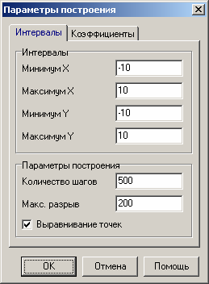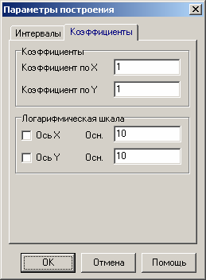
Şək. 4. Şək. 5.
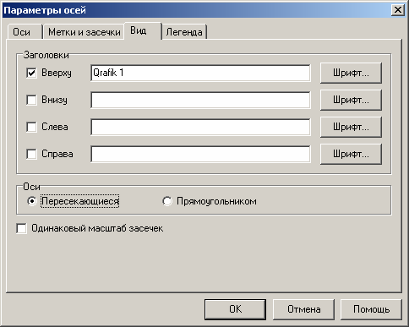Həmçinin, Параметры→Оси (Parametrlər→Oxlar) əmrini yerinə yetirdikdə açılan Параметры осей (Oxların parametrləri) adlı dialoq pəncərəsində koordinat oxlarının istiqamətini, stilini, rəngini, adını dəyişmək, bölgü nöqtələri üçün yeni parametrləri, qrafik üçün ad və koordinat müstəvisinin görünüşünü və hər bir əyri göstəricisini müəyyən etmək olar (şək. 6).

Şək. 6.

Koordinat müstəvisində şəbəkənin əks olunması Параметры→Сетка (Parametrlər→Şəbəkə) əmrilə, sənəd pəncərəsinin fonu isə Параметры→Фон (Parametrlər→ Fon) əmri vasitəsilə tənzimlənir. Müəyyən edilmiş yeni parametrləri proqram tərəfindən yeni qurulacaq bütün qrafiklər üçün avtomatik müəyyən edilən parametrlər kimi təyin etmək üçün Параметры→Сохранить параметры (Parametrlər
→ Parametrləri yaddaşda saxlamaq) əmrini yerinə yetirmək kifayətdir. Praktikada triqonometrik funksiyaların qrafiklərinin qurulmasında adətən triqonometrik şkaladan istifadə olunur. Koordinat oxları üçün triqonometrik şkala müəyyən etmək üçün istifadəçi ПараметрыНаборы параметров Тригонометрический набор (Parametrlər  Parametrlər toplusu  Triqonometrik toplu) əmrini yerinə yetirməlidir.
Proqram vasitəsilə eyni zamanda aşağıdakı əməliyyatları
da yerinə yetirmək olar:
- Düstur ilə verilmiş funksiyanı arqumentin konkret qiymətində hesablamaq olar. Bunun uçün Вычисление  Калькулятор (Hesablama  Kalkulyator) əmrini yerinə yetirmək, açılan pəncərədə düsturu və arqumentin qiymətini daxil edib, Считать (Hesablamaq) düyməsini sıxmaq lazımdır. Funksiyanın qiyməti açılan pəncərənin Итог (Yekun) sahəsində əks olunacaq (şək.7).

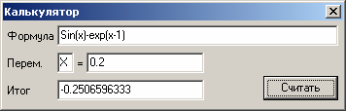
Şək.7.
- Funksiyanın qiymətini müəyyən intervalda, konkret addımla hesablamaq olar. Bunun üçün Вычисление
Таблица значение (Hesablama Qiymətlər cədvəli) əmrini yerinə yetirib, açılan pəncərədə funksiyanın düsturunu, arqumentin dəyişmə intervalını və addımı müəyyən etmək lazımdır. Считать (Hesablamaq) düyməsini sıxdıqda funksiyanın qiyməti açılan cədvəldə əks olunacaq.
- Funksiyanı tədqiq etmək; Bunun üçün Вычисление
Исследование функции (HesablamaFunksiyanı tədqiq etmək) əmrini yerinə yetirib, açılan pəncərədə funksiyanın düsturunu, arqumentin dəyişmə intervalını və addımı müəyyən etmək lazımdır (şək. 8). Bundan sonra OK düyməsini sıxdıqda açılan növbəti pəncərədə funksiyanın böhran və ekstrumum nöqtələrinin qiyməti əks olunacaqdır. Ehtiyac olarsa Сохранить (Yaddaşda saxlamaq) düyməsini sıxmaqla nəticəni mətn faylı şəklində yaddaşda saxlamaq olar.

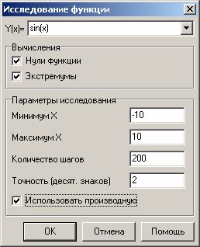
Şək. 8.
- Düsturla verilmiş qrafiklərin kəsişmə nöqtələrinin hesablanması. Bunun üçün ВычислениеПересечение (Hesablama Kəsişmə) əmrini yerinə yetirib açılan pəncərədə funksiyaların düsturlarını daxil edib, arqumentin dəyişmə intervalını müəyyən etmək lazımdır. OK düyməsini sıxdıqda açılan növbəti pəncərədə funksiyanın kəsişmə nöqtələrinin koordinatları əks olunacaqdır. Ehtiyac olarsa Сохранить (Yaddaşda saxlamaq) düyməsini

sıxmaqla nəticəni mətn faylı şəklində yaddaşda saxlamaq olar.
- Qrafiki qurulmuş funksiyanın törəməsini hesablamaq və qrafikini qurmaq. Bunun üçün Вычисление Производная (HesablamaTörəmə) əmrini yerinə yetirdikdə açılan pəncərədə funksiyanı siyahıdan seçmək lazımdır. Funksiyanın törəməsi avtomatik olaraq pəncərənin Производная (Törəmə) sahəsində əks olunacaqdır (şək. 9).

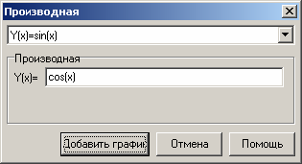
Şək. 9.
Добавить график (Qrafik əlavə etmək) duyməsini sıxdıqda açılan eyni adlı pəncərədə (şək. 2.) törəmənin qrafiki üçün müəyyən olunan parametrləri: qrafikin rəngini, əyrinin qalınlığını və stilini, ehtiyac olarsa qrafik haqqında məlumatı müəyyən etmək olar. Bundan sonra OK düyməsini sıxdıqda qrafik ekranda əks olunacaqdır.
- Qrafikə toxunan və normalı qurmaq. Bunun üçün

ВычислениеКасательная или нормаль (Hesablama
Toxunan və ya normal) əmrini yerinə yetirdikdə açılan pəncərədə normal və ya toxunan variantını seçmək və toxunma nöqtəsini daxil etmək, Добавить график (Qrafik əlavə etmək) düyməsini sıxmaq lazımdır (şək.10).
Şək. 10.
Bu zaman açılan Добавить график (Qrafik əlavə etmək) adlı dialoq pəncərəsinin Формула (Düstur) sahəsində avtomatik olaraq toxunanın və ya normalın düsturu əks olunur (şək.2). İstifadəçi OK düyməsini sıxdıqda toxunan və ya normal qrafikə əlavə olunur.
- Cədvəl əsasında verilmiş ədədi informasiyanı reqressiv təhlil etmək. Bunun üçün ВычислениеРегрессивный анализ (HesablamaReqressiv təhlil) əmrini yerinə yetirmək və açılan dialoq pəncərəsində reqressiya tipini seçmək lazımdır (şək.11). Alınmış nəticənin əsasında qrafik qurmaq tələb olunduqda Добавить график (Qrafik əlavə etmək) düyməsini sıxmaq lazımdır.

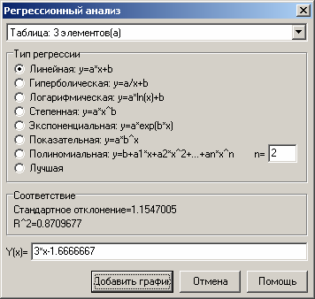
Şək. 11.

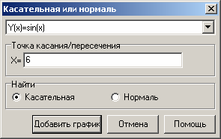

ƏDƏBİYYAT SİYAHISI

M U N D Ə R İ C A T
GİRİŞ……………………………………………………... 3

Fəsil 1 WEB tərtibat 5
proqramları………………………….

- Говорухин В.Н., Цибулин В.Г. Введние в Maple V.
Математический пакет для всех.-М.:, Мир, 1997
- Дьяконов В.П. Maple 7: учебный курс. –СПб: Питер, 2002. – 672с.: ил.
- Дьяконов В.П. Математическая система Maple V R3/R4/R5.-M.: Солон, 1998.
- Майкл Мидхра Dremweaver MX. –M.:, АСТ: Астрель, 2005.-390с.: ил.
- Манзон Б.М. Maple V Power Edition. –М.: Филинъ, 1998.
- Прохоров Г.В., Леденев М.А., Колбеев В.В. Пакет символьных вычислений Maple V. –М.:, Петит, 1997.
- Холмогоров В. Основы Web-мастерства. Учебный курс (+СД), -СПб.: Питер, 2002. –252с.:ил.
1.1. Web saytlar: yaradılma və yayılma üsulları…............. 6
1.2. Html-dilinin əsas elementləri …….……….................. 10
1.3. Ulead Gif Animator……….…...…………………....... 26
1.4. Dreamweaver MX…………...…………….................. 40
1.4.1. Web saytların yaradılması …...…………….............. 44
    - Sadə Web səhifələrin tərtibatı və yaddaşda sax- lanılması ……………………………................................... 50
    - Freymli səhifələrin yaradılması ………………........ 77
    - CSS- Kaskadlı Stil Cədvəlləri…………………….... 82
    - Şablonlar və Obyektlər Kitabxanası ………….......... 86
    - Server əlavələrinin yaradılması…….………............. 91
    - Saytın testdən keçirilməsi və uzaq məsafədə yer-
ləşən Web serverə göndərilməsi……………….................. 95
Fəsil 2 Riyazi proqram paketləri …………………. 98
….......

2.1. Maple 9.01 riyazi proqam paketi…………….............. 99
    - İnterfeys elementləri və əsas anlayışlar………. 100
    - Sənədin yaradılması, yaddaşda saxlanılması, çapı
və uzaq məsafəyə göndərilməsi........................................... 106
    - Riyazi analiz məsələrinin həlli……………. 111
    - İfadələr üzərində analitik çevrilmələr………........... 123
    - Xətti cəbr məsələlərinin həlli…………................... 127
    - Qrafiklərin və animasiyaların qurulması………. 136
    - Diferensial tənliklərin həlli……………………….... 145
    - Sənəd üzərində redaktə əməliyyatları….................. 151
    - Sənəd üzərində formatlaşma əməliyyatları.............. 156
2.2. Graph Digitizer…………………………………. 159
2.3. Advanced Grapher………………………. 164

Ədəbiyyat siyahısı………………………………….............
175

Mundəricat……………………………………………. 176

..

